ERP基础操作指引
目录
一、 资源管理 5
(一) 房产管理 5
1. 组团登记 5
2. 楼宇登记 6
3. 房屋登记 8
4. 拆分合并 10
5. 房屋状态 12
6. 房屋查询 13
(二) 客户管理 14
1. 业主资料登记 14
2. 家庭成员登记 15
3. 临时客户登记 17
4. 客户信息查询 18
(三) 车位管理 19
1. 车位基础设置 19
2. 车位资料登记 21
3. 车位使用办理 23
4. 车位信息查询 25
二、 租售管理 26
(一) 房屋租赁 26
1. 房屋租赁设置 26
2. 房屋租赁登记 27
3. 房屋租赁办理 28
4. 房屋租赁查询 29
(二) 房屋转让 30
1. 房屋转让办理 30
2. 房屋转让查询 32
三、 收费管理 33
(一) 收费设置 33
1. 客户标准设置 33
(二) 抄表管理-无 35
(三) 合同管理-无 35
(四) 应收管理 36
1. 批量入账 36
2. 单户入账 37
3. 应收导入 38
4. 应收输入 39
5. 应收调账 40
6. 应收冻结 42
7. 操作历史 44
(五) 减免管理 45
1. 费用减免申请（1）-导入 45
2. 费用减免申请（2）-减免 54
3. 减免冲抵撤销 55
4. 减免冲抵查询 56
5. 违约金减免查询 57
(六) 预交管理 58
1. 预交费用导入 58
2. 预交费用处理 60
3. 预交费用冲抵 61
4. 撤销预交冲抵 62
5. 预交余额查询 63
6. 冲抵、撤销查询 64
(七) 前台收费 65
1. 前台收费 65
(八) 收费更正 68
1. 收费时间更正 68
2. 收费方式更正 70
(九) 票据管理 72
1. 票据撤销 72
2. 换票、作废 73
(十) 退款管理 76
1. 退款管理 76
(十一) 交款管理 79
1. 交款管理 79
(十二) 审核管理-仅核算会计权限 81
1. 应收入账审核 81
2. 应收导入审核 82
3. 预交冲抵审核 83
4. 费用减免审核 84
5. 票据撤销审核 85
6. 费用退款审核 86
(十三) 欠费分析 87
(十四) 费用查询 88
1. 应收费用查询 88
2. 实收费用查询 89
3. 客户欠费明细查询 90
4. 按客户、费项、年度查询欠费 91
5. 已退款费用查询 92
6. 未退款费用查询 93
7. 本金减免冲抵查询 94
8. 截点预交余额查询 95
9. 预交冲抵费用查询 96
10. 撤销预交冲抵查询 97
(十五) 费用报表 98
1. 按票据明细统计 98
2. 期间结算报表 99
3. 财务管理报表 100

为方便使用，请开启目录导航栏：

WPS:
点击视图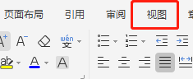
导航窗格
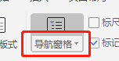
选择靠左
Microsoft：
点击查找
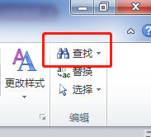
在左侧弹出的导航栏中点击此按钮
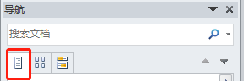

资源管理

房产管理

组团登记
房产管理-组团登记
资源管理-房产管理-组团登记-新增组团（可根据管家负责区域设置楼宇组团）
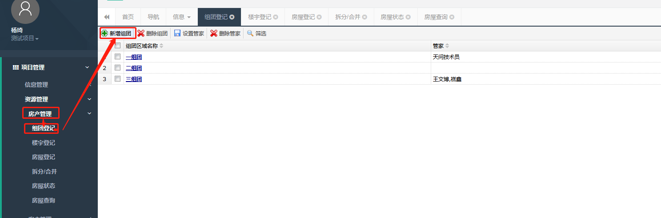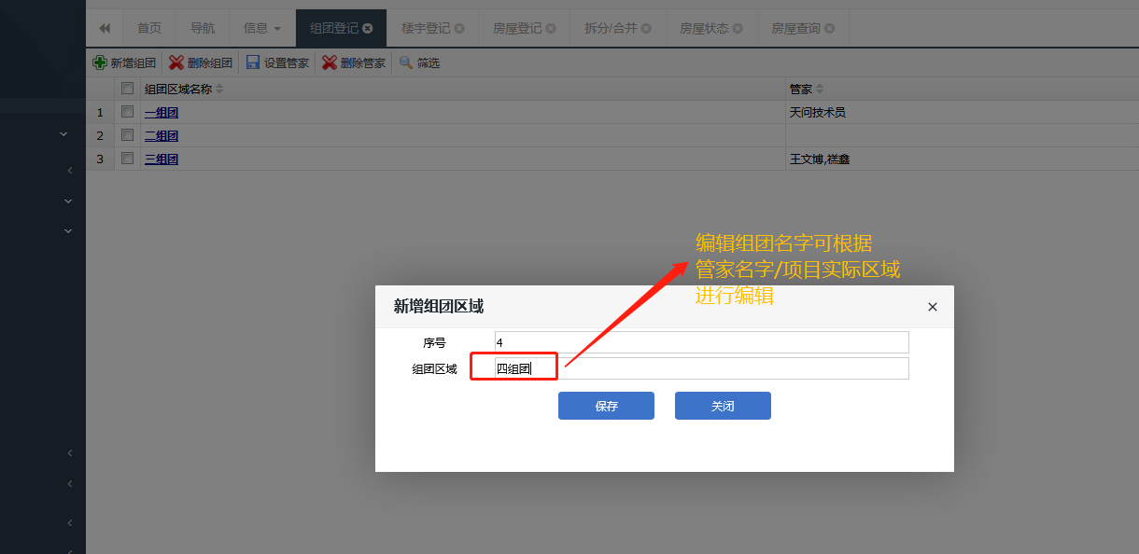
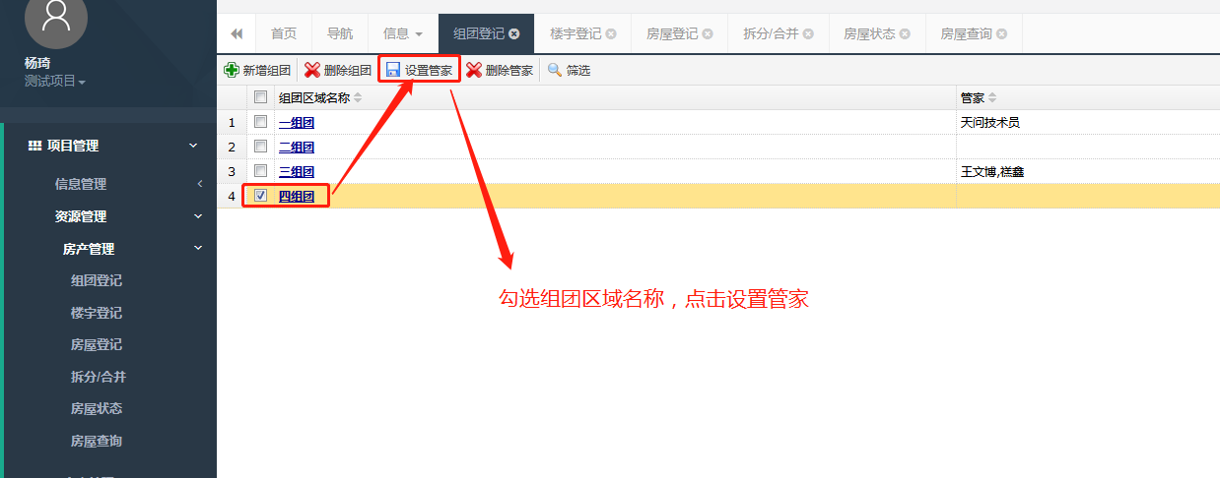

楼宇登记
房产管理-楼宇登记
资源管理-房产管理-楼宇登记-新增楼宇（可根据实际情况设置楼宇名称）

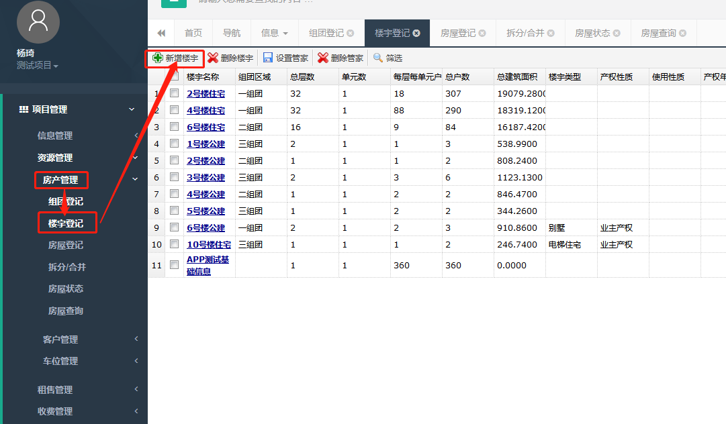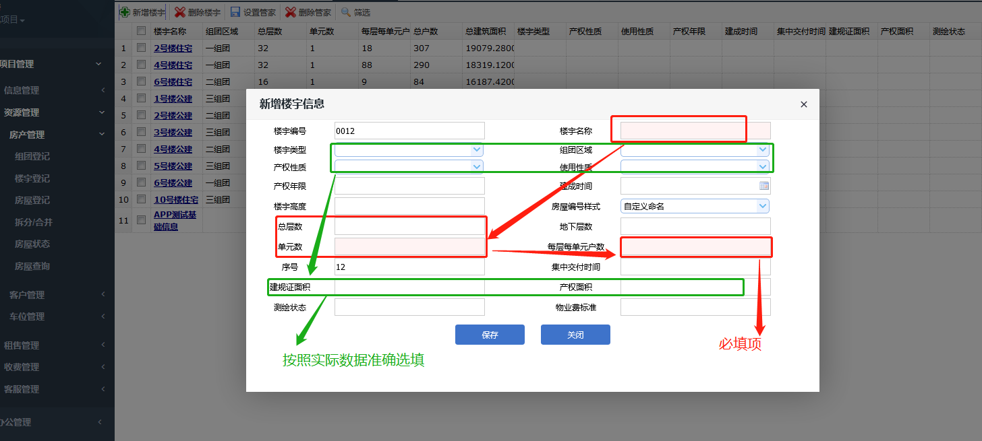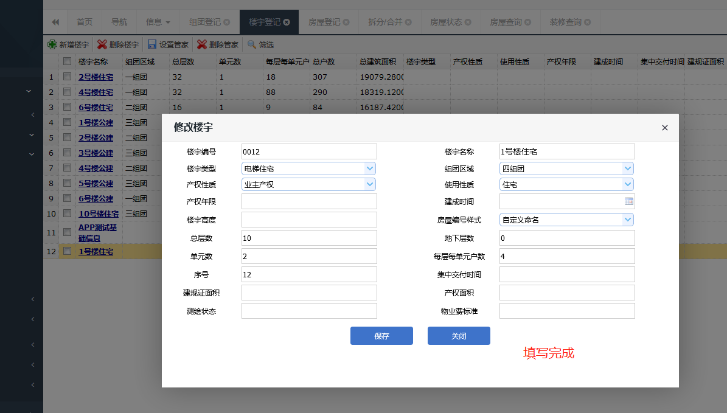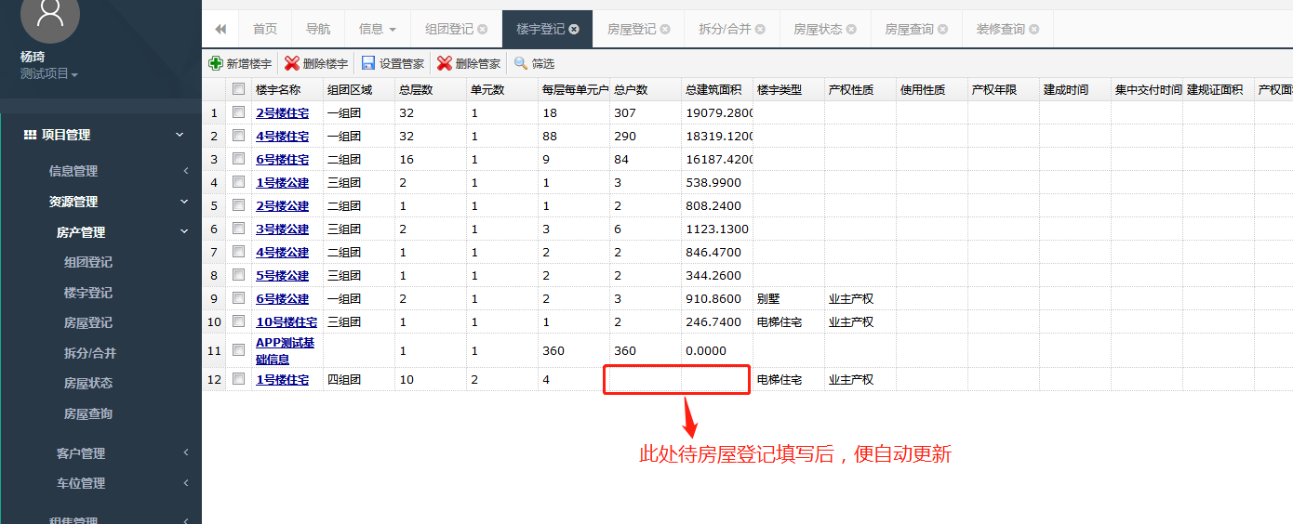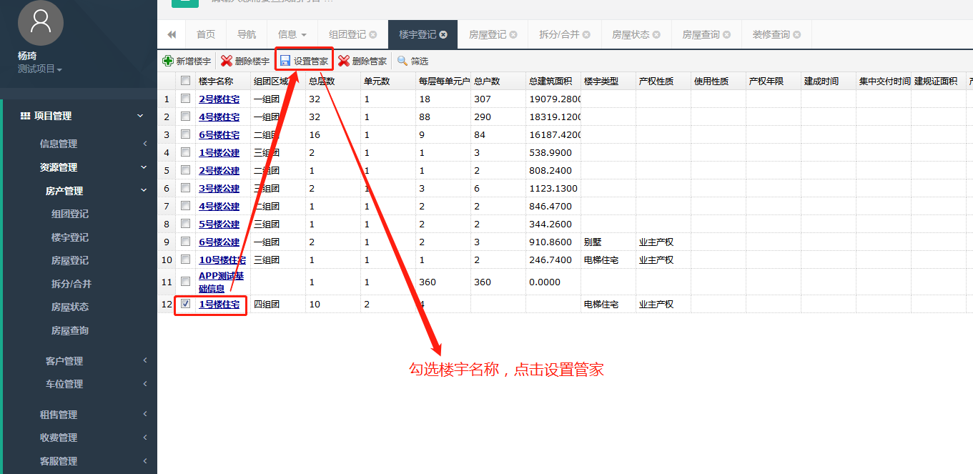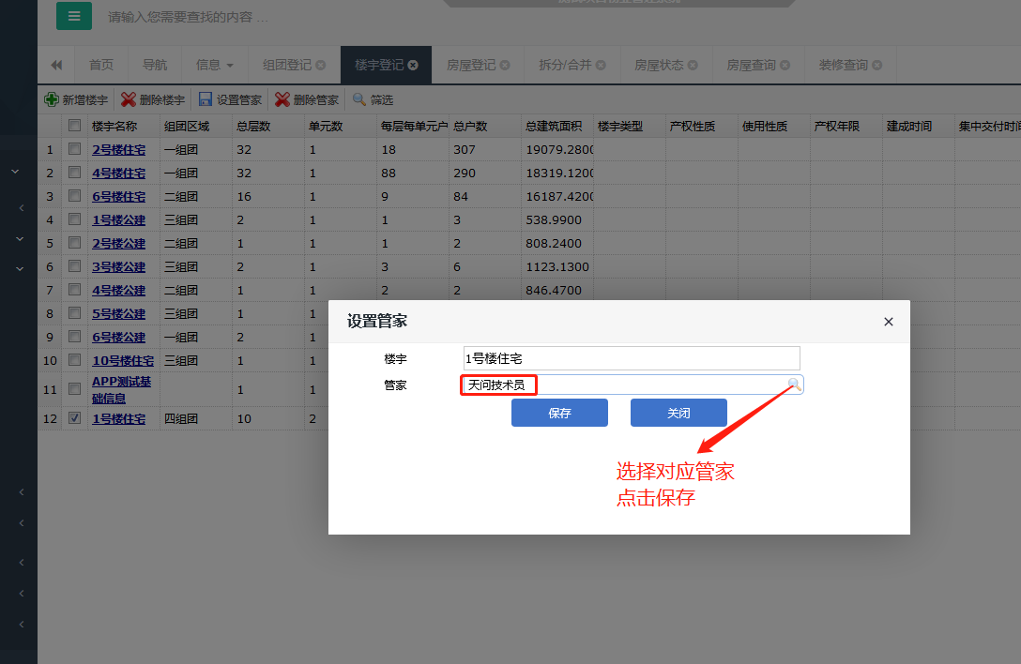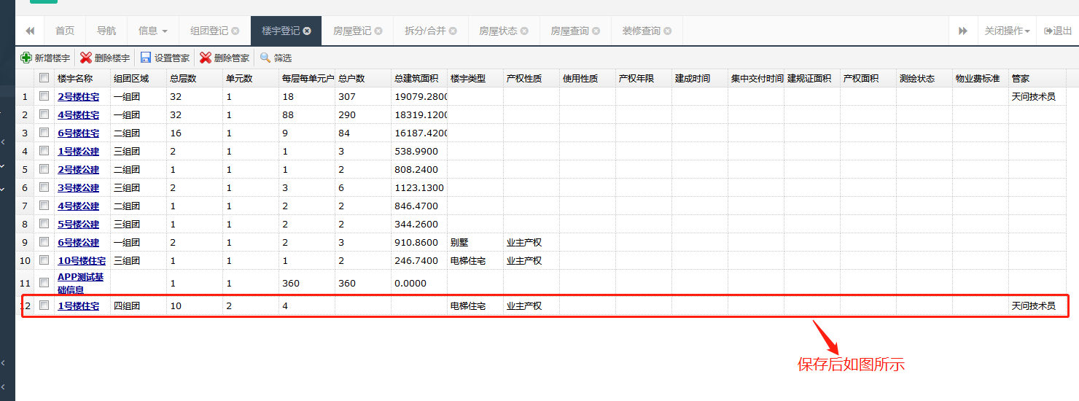

房屋登记
房产管理-房屋登记
资源管理-房产管理-房屋登记-新增（可根据实际情况新增房屋编号）【批量数据可系统后台导入】
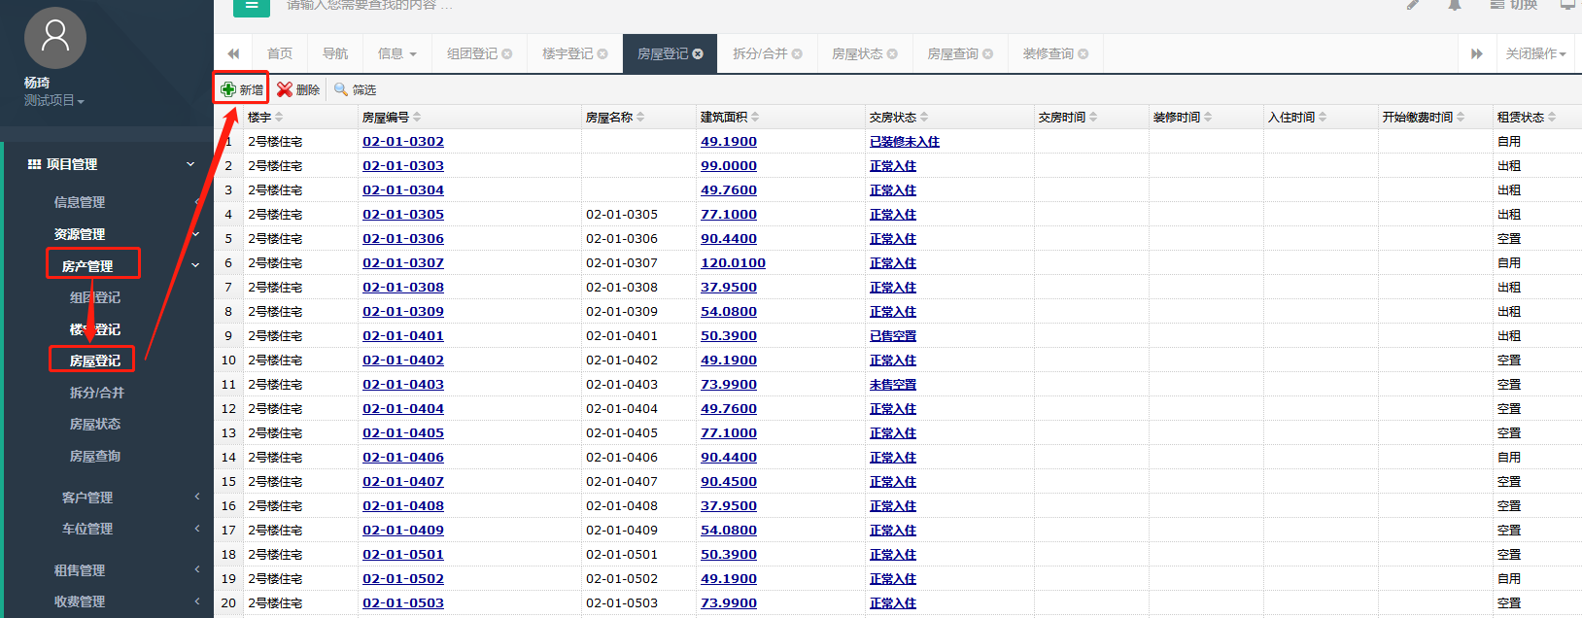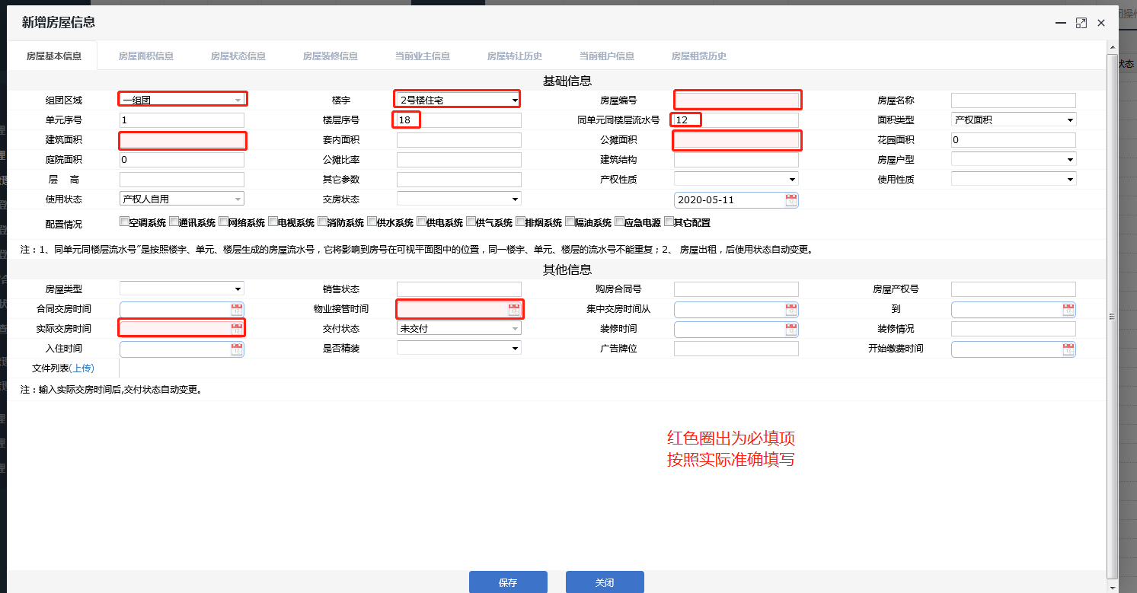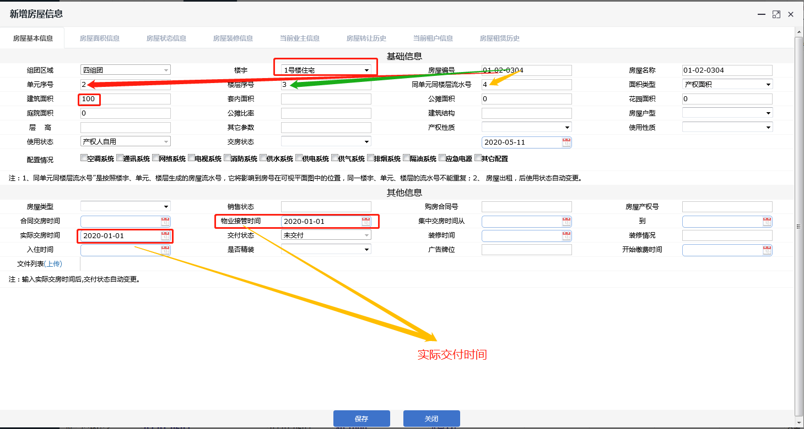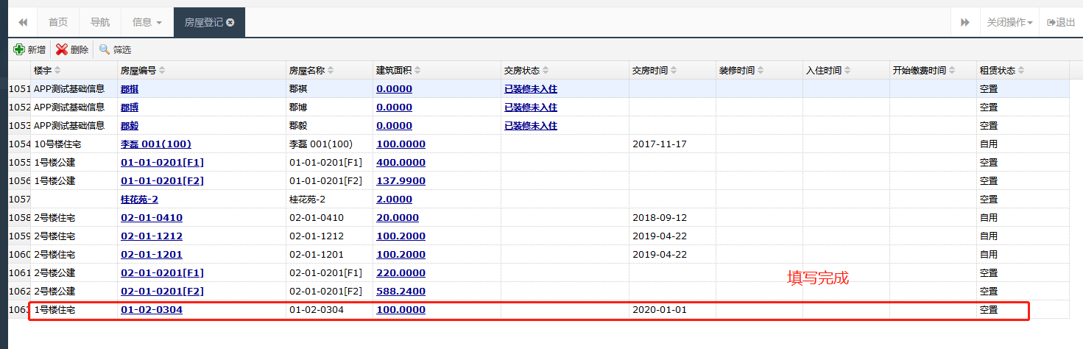

待房屋状态更改完毕，需选中房屋登记中交房状态，将该房屋所有更改记录的时间更改至生成应收时间的零点
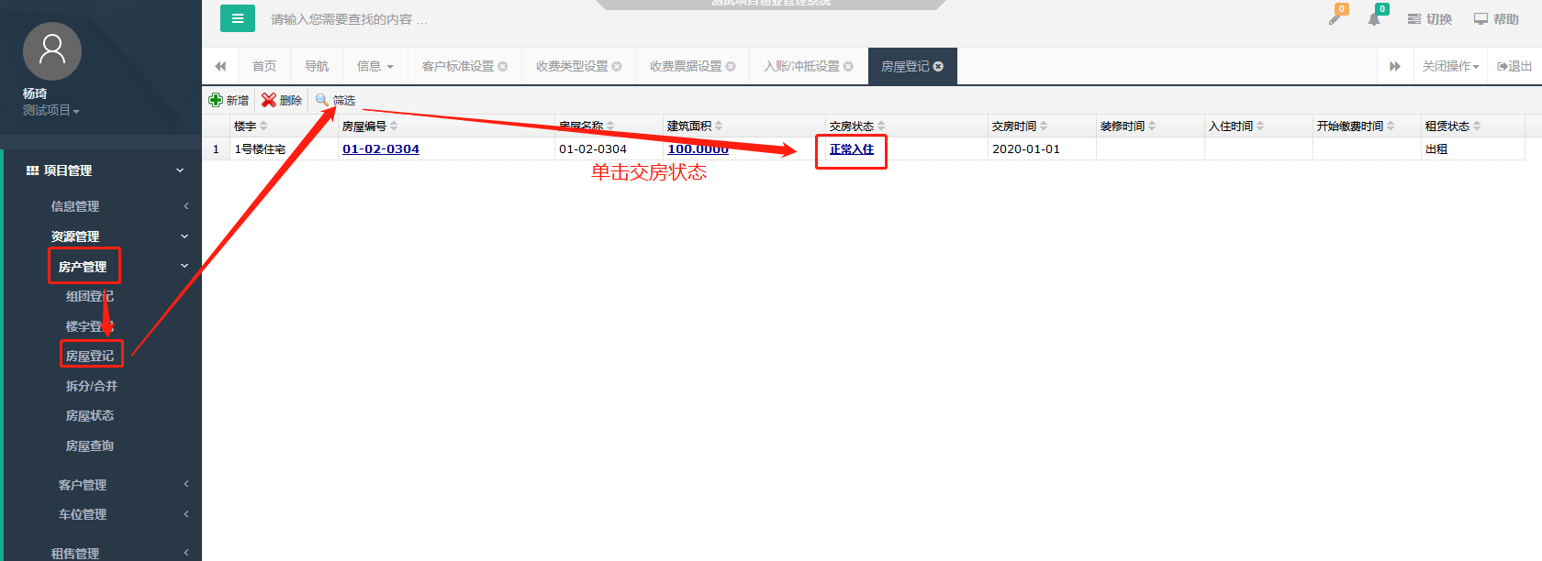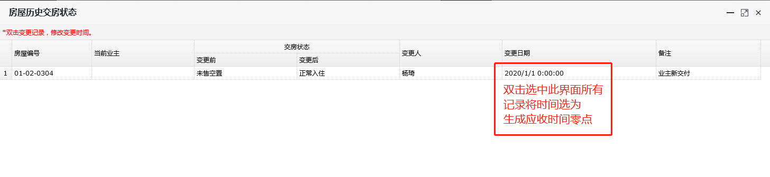

拆分合并
房产管理-拆分/合并
资源管理-房产管理-拆分/合并-房屋拆分-新增（可根据实际情况拆分房屋编号）
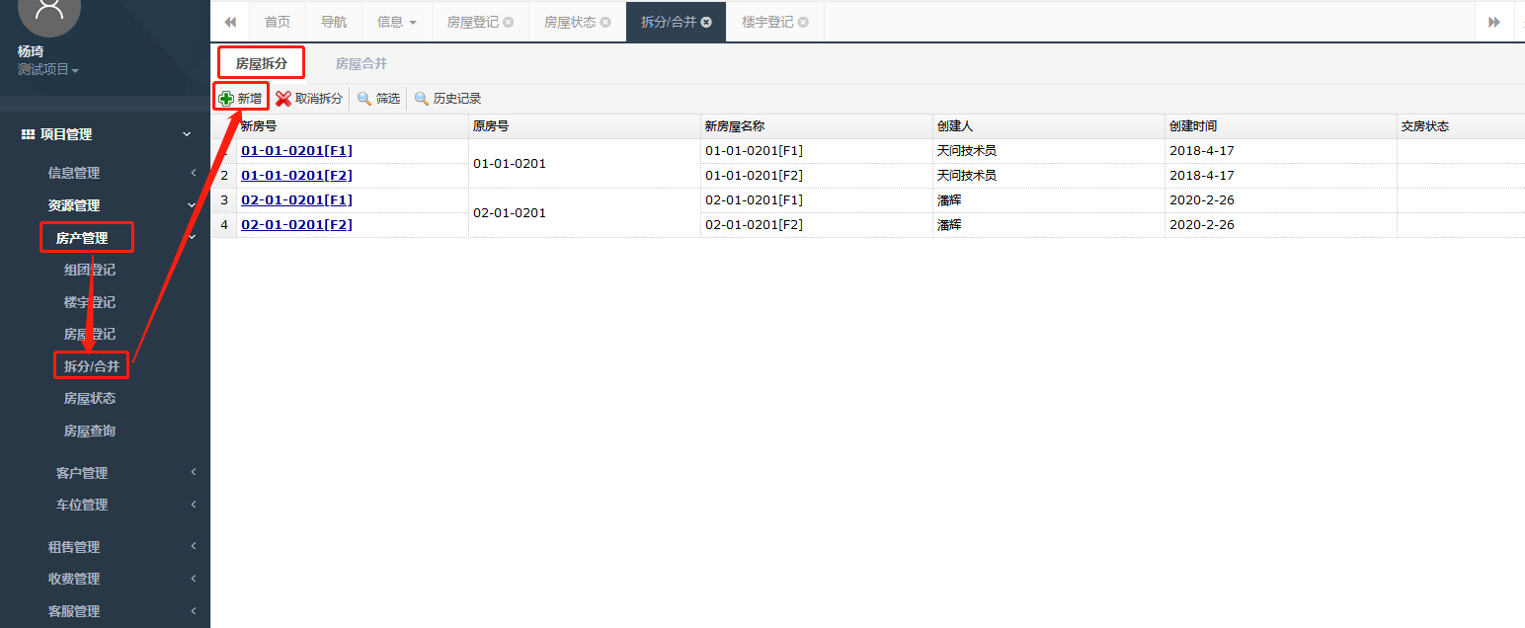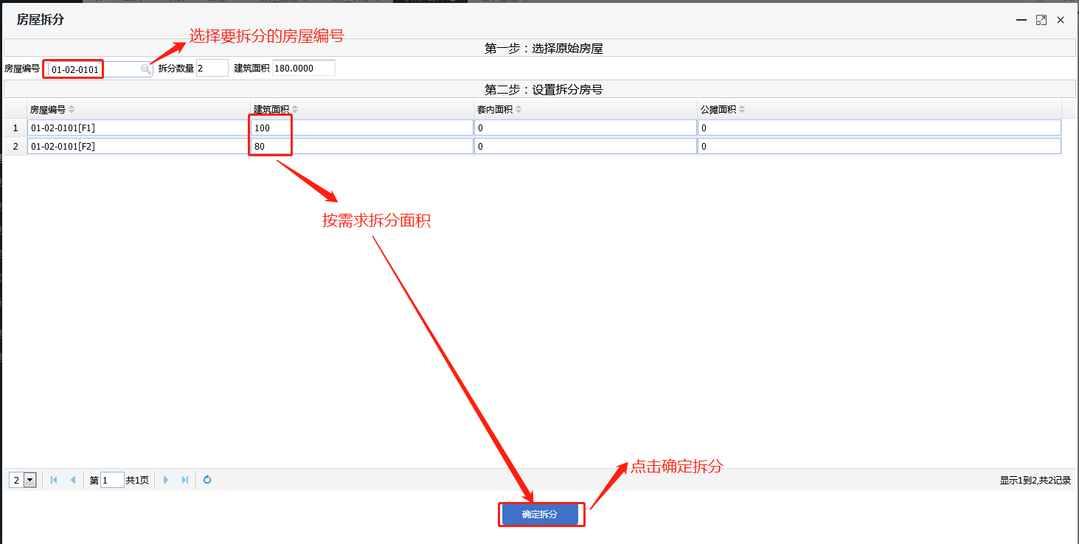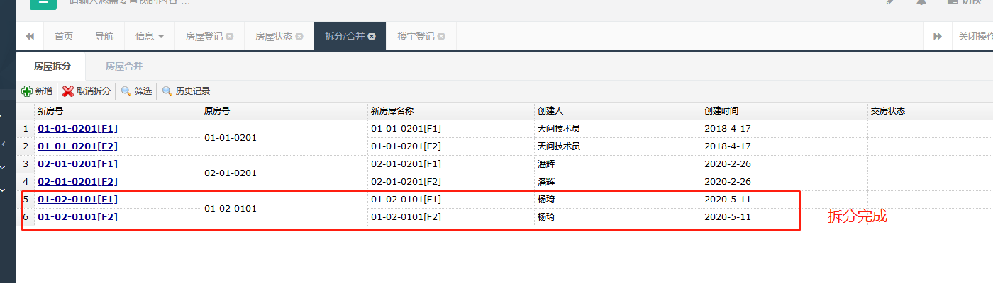
资源管理-房产管理-拆分/合并-房屋合并-新增（可根据实际情况合并房屋编号）
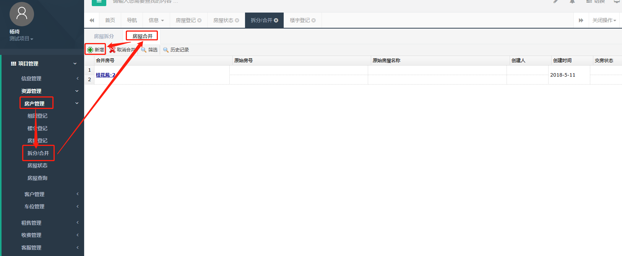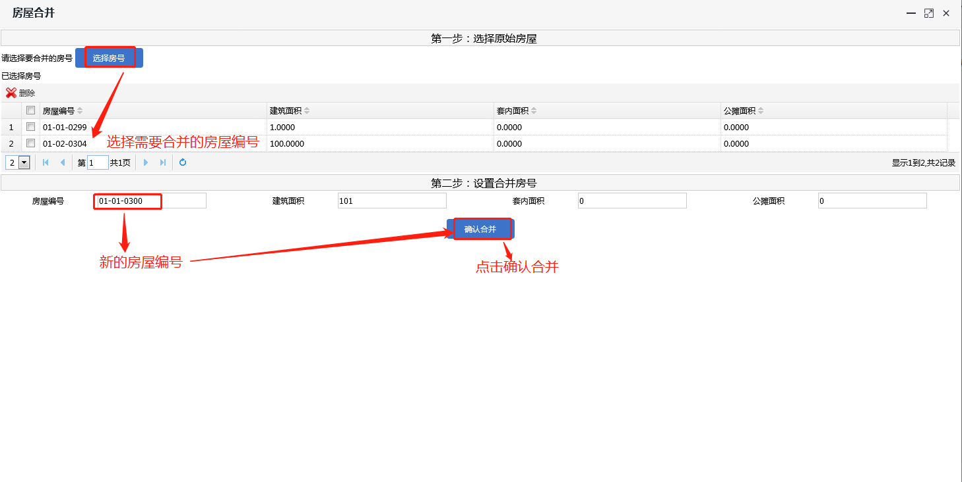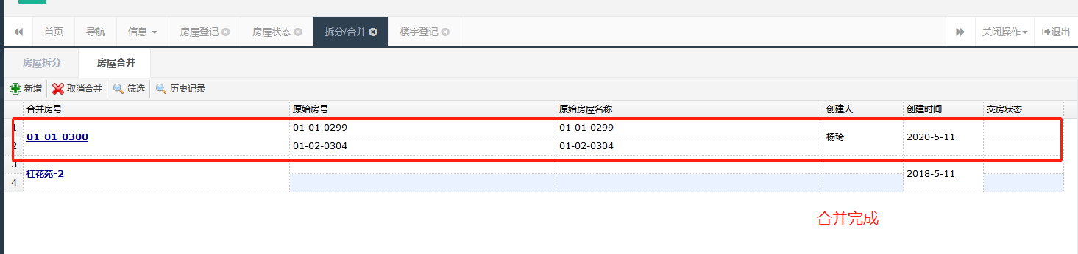

房屋状态
房产管理-房屋状态
资源管理-房产管理-房屋状态-查询（可根据实际情况查询房屋编号更改房屋状态）
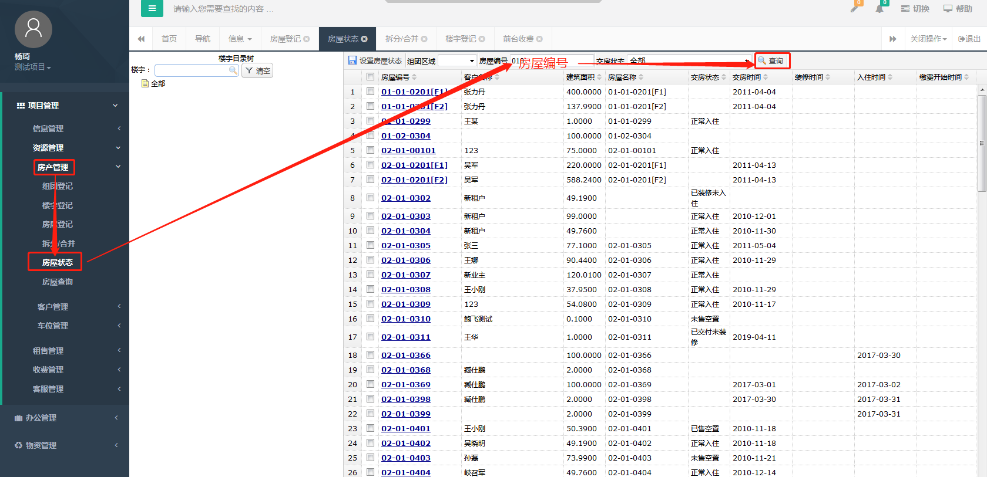
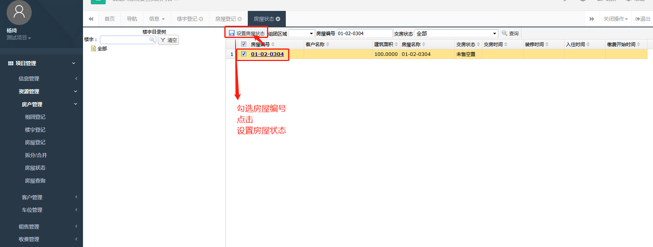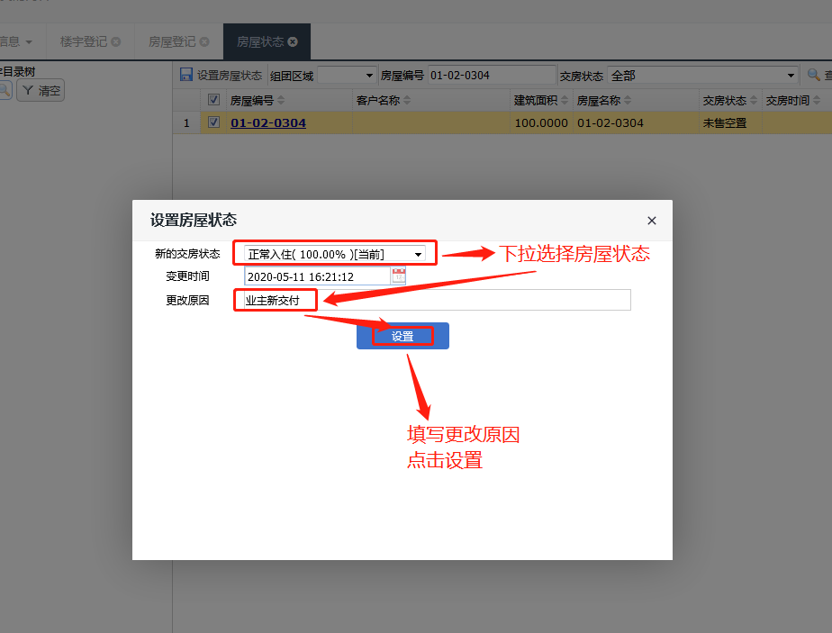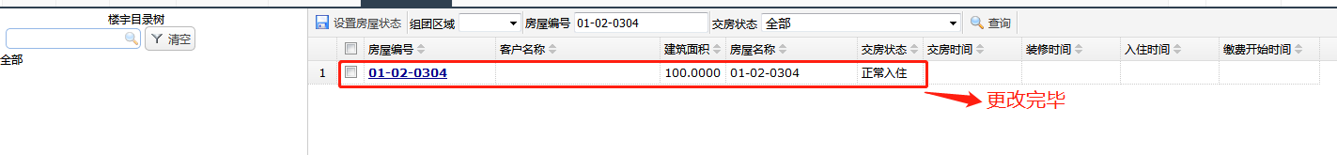

房屋查询
房产管理-房屋查询
资源管理-房产管理-房屋查询-房屋信息查询/房屋状态查询-导出【可查询ERP所有房屋信息/状态】
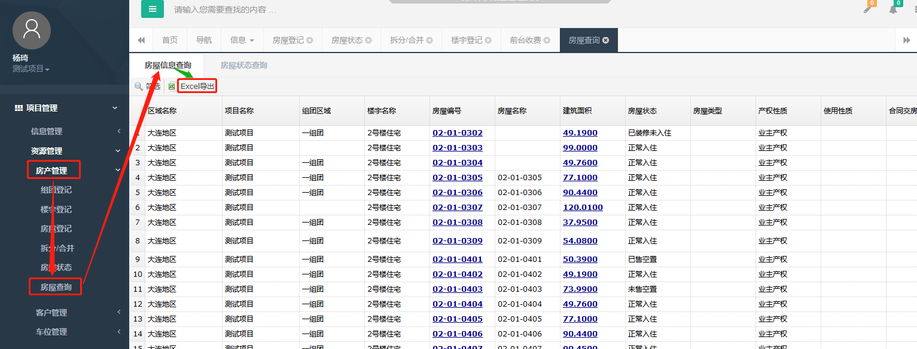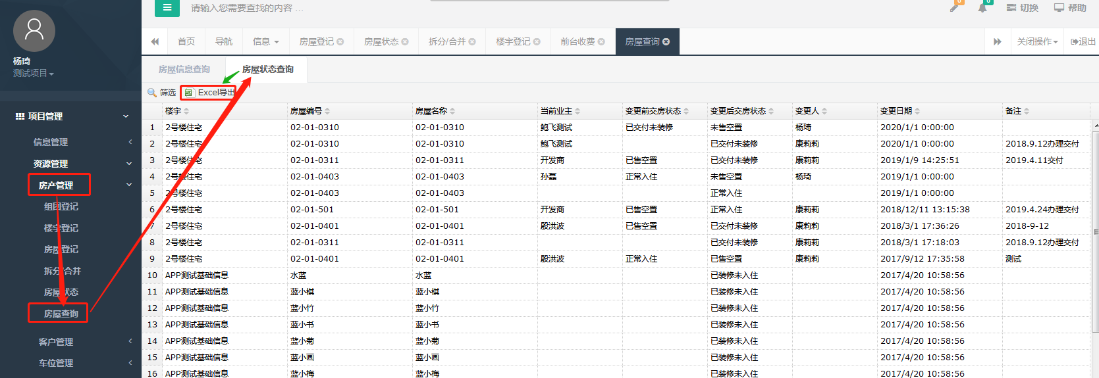

客户管理

业主资料登记
客户管理-业主资料登记
资源管理-客户管理-业主资料登记-新增【可根据新交付业主信息录入】（此界面仅适用于新交付房屋，不适用于二手房转让更名）
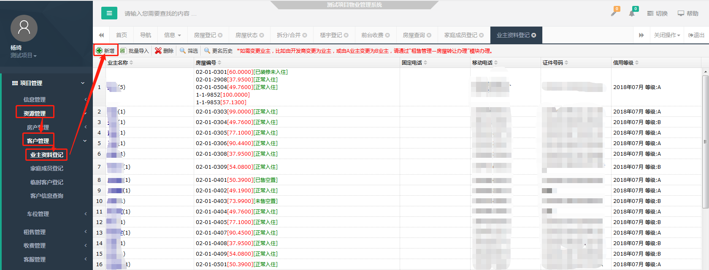
此处只使用于新办理交付，不允许直接更改名字
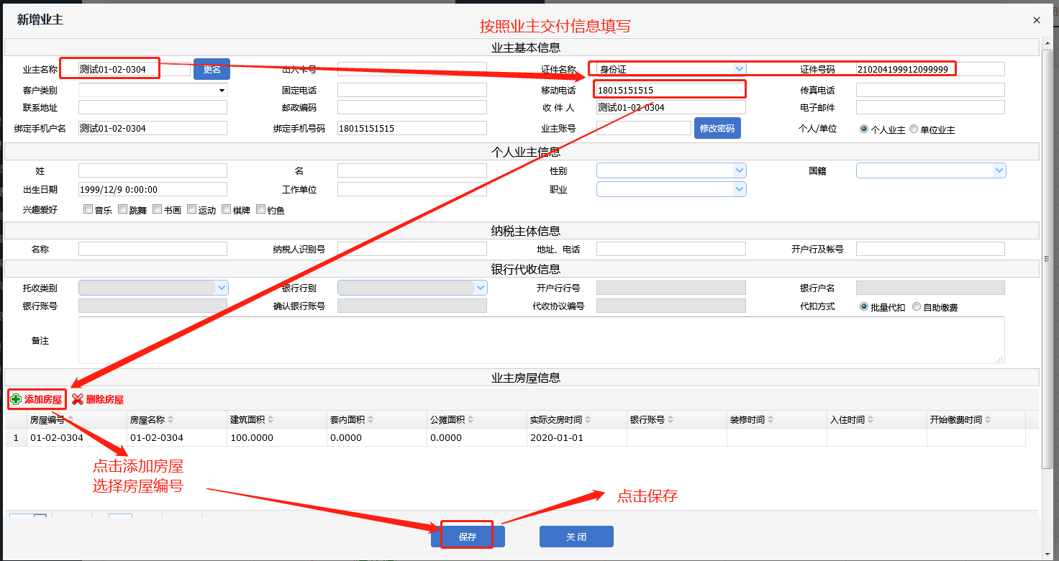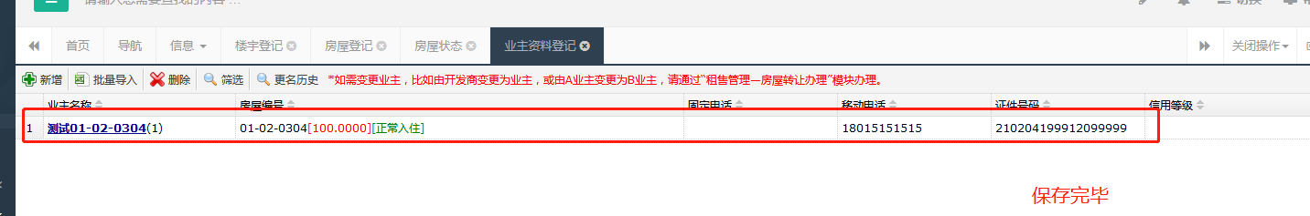

家庭成员登记
客户管理-家庭成员登记
资源管理-客户管理-家庭成员登记-新增【可根据家庭成员信息录入】（先增加临时客户，再操作本界面）
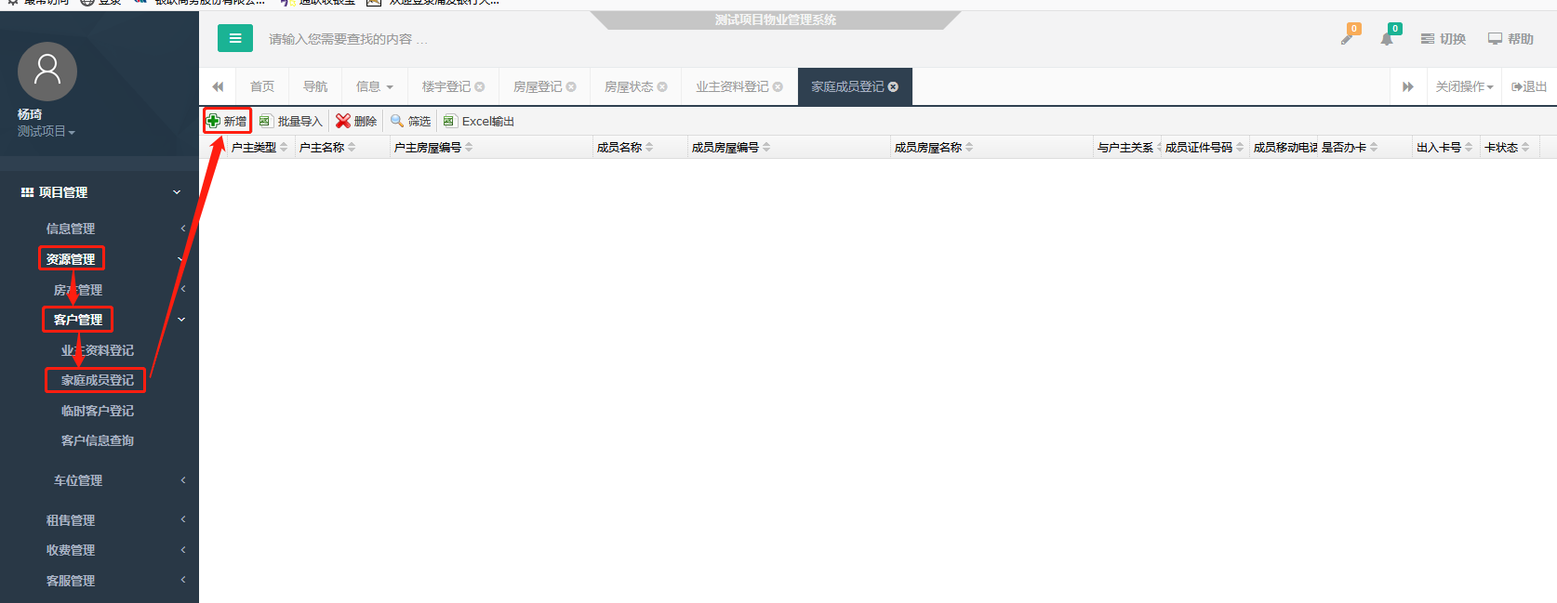
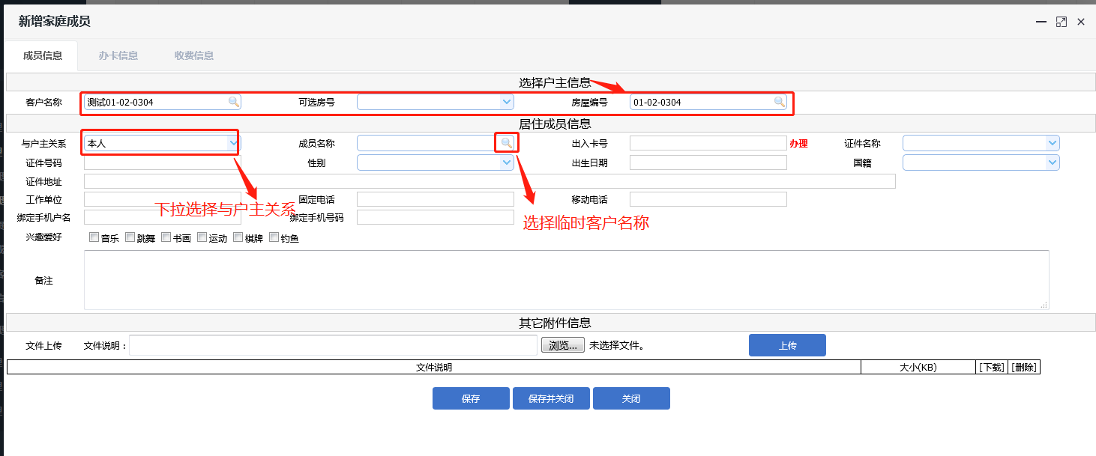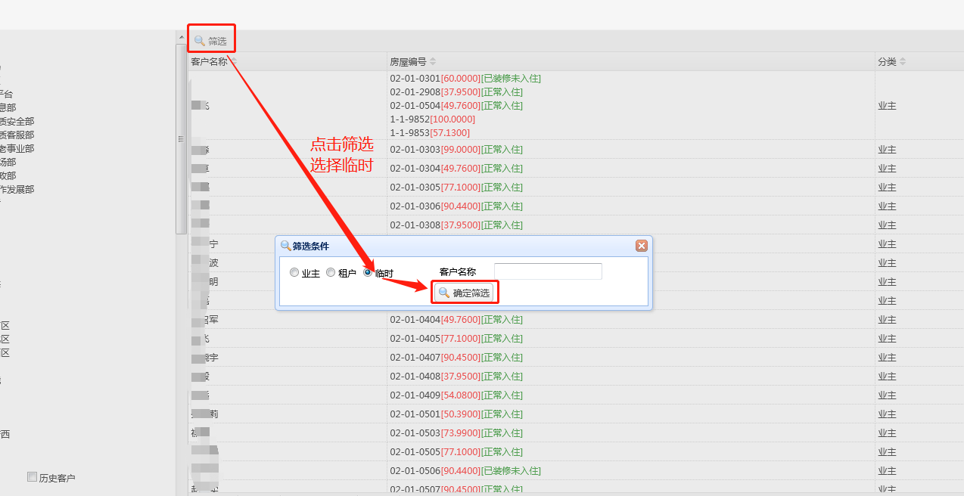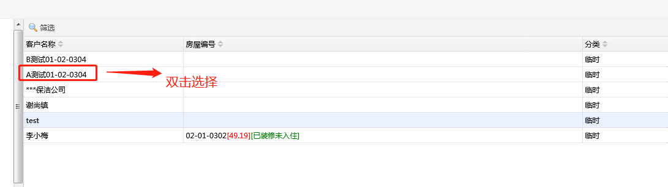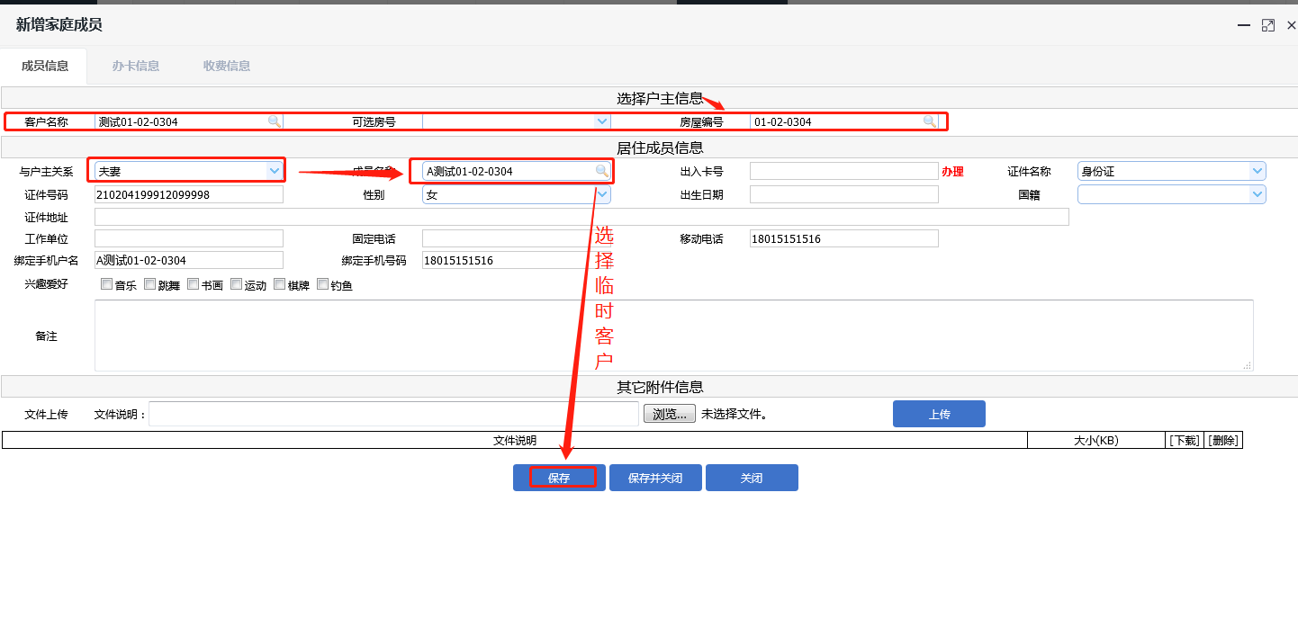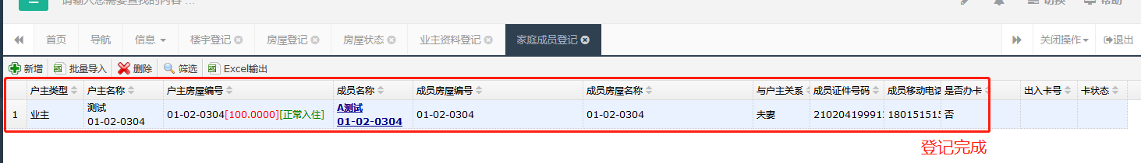

临时客户登记
客户管理-临时客户登记
资源管理-客户管理-临时客户登记-新增【可根据临时客户信息录入】
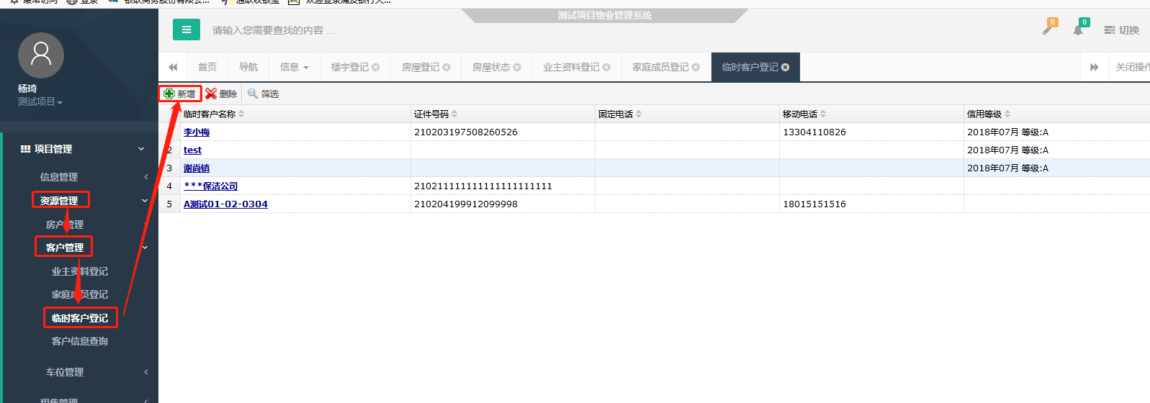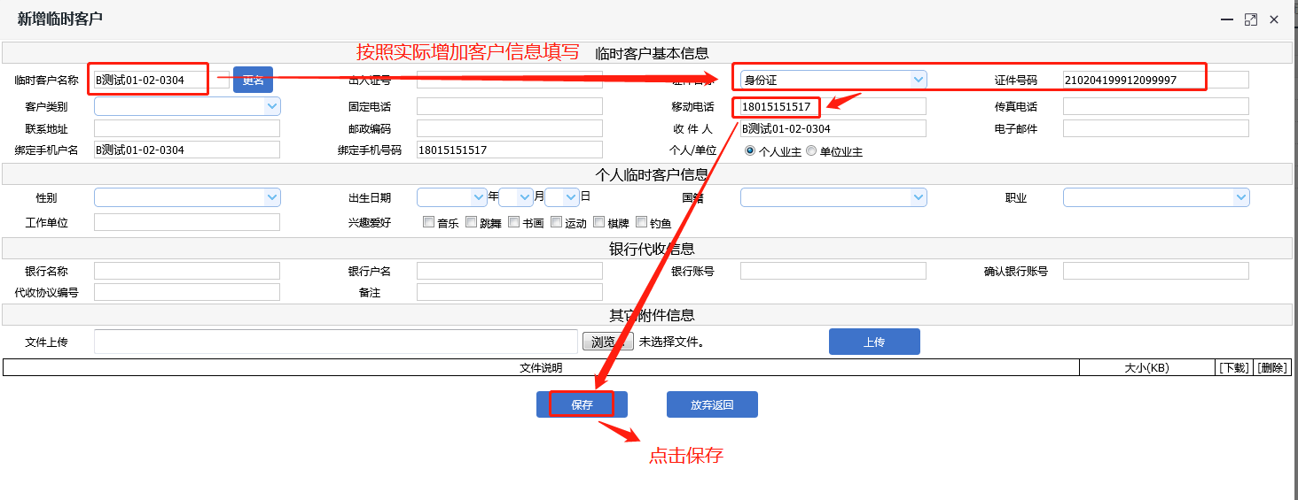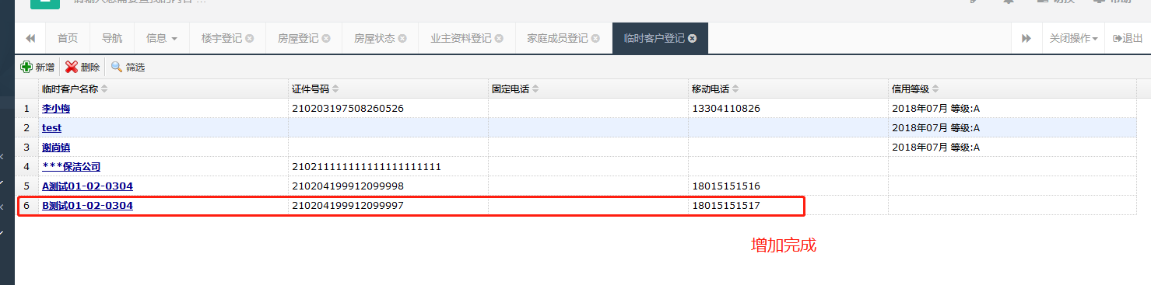

客户信息查询
客户管理-客户信息查询
资源管理-客户管理-客户信息查询-客户信息查询-按客户查询/按房号查询-导出【可查询ERP所有客户信息】
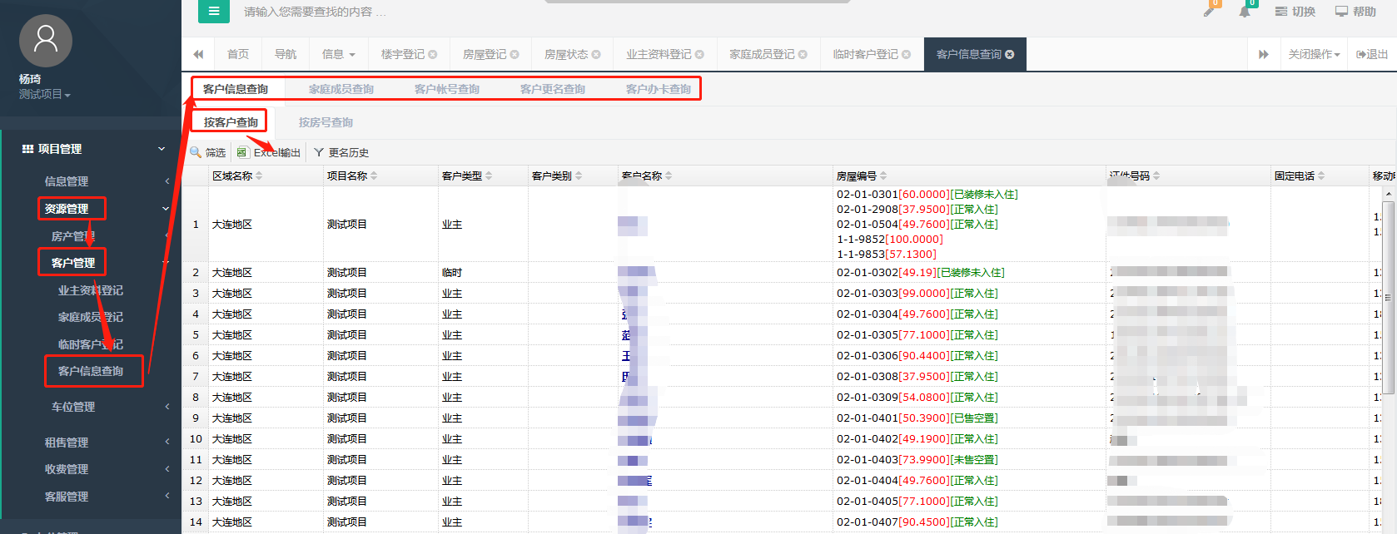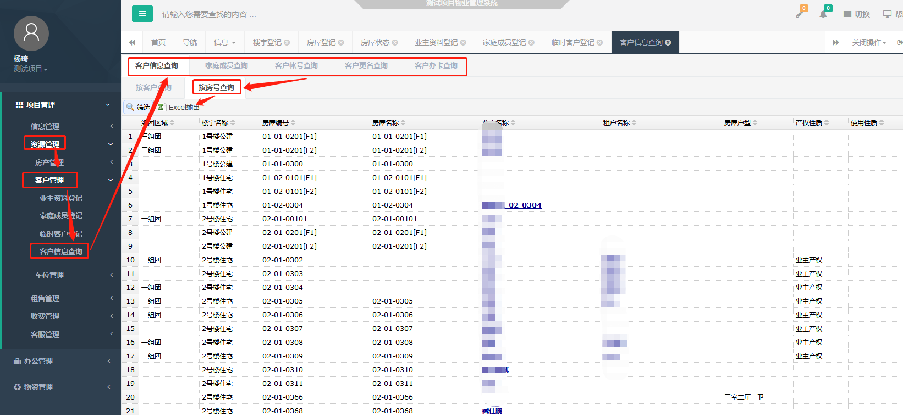

车位管理

车位基础设置
车位管理-车位基础设置
资源管理-车位管理-车位基础设置-新增（车位区域设置）【可根据实际情况设置车位区域】
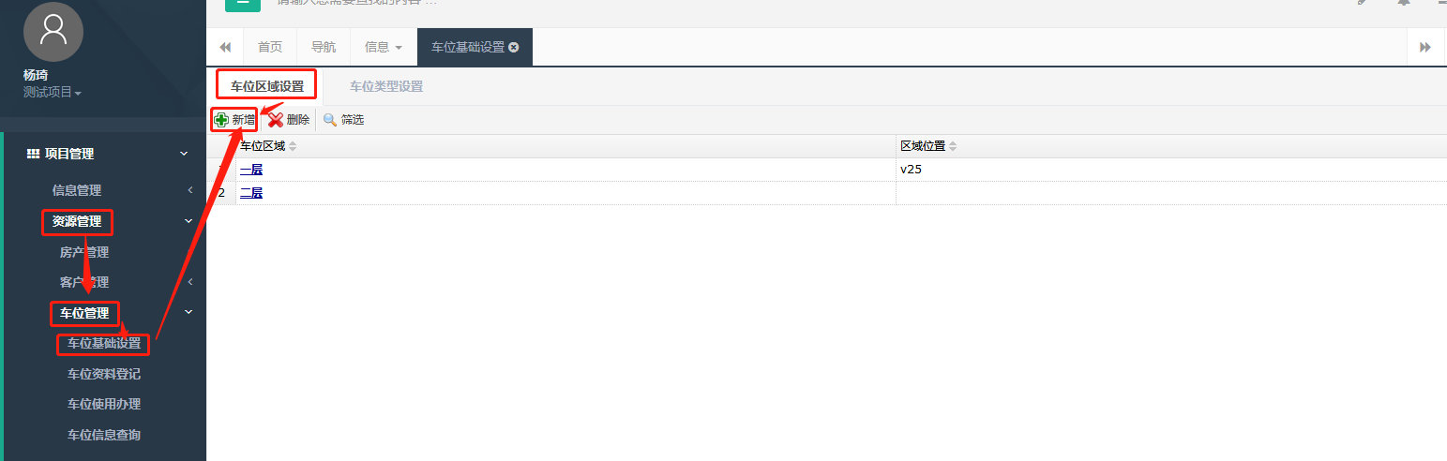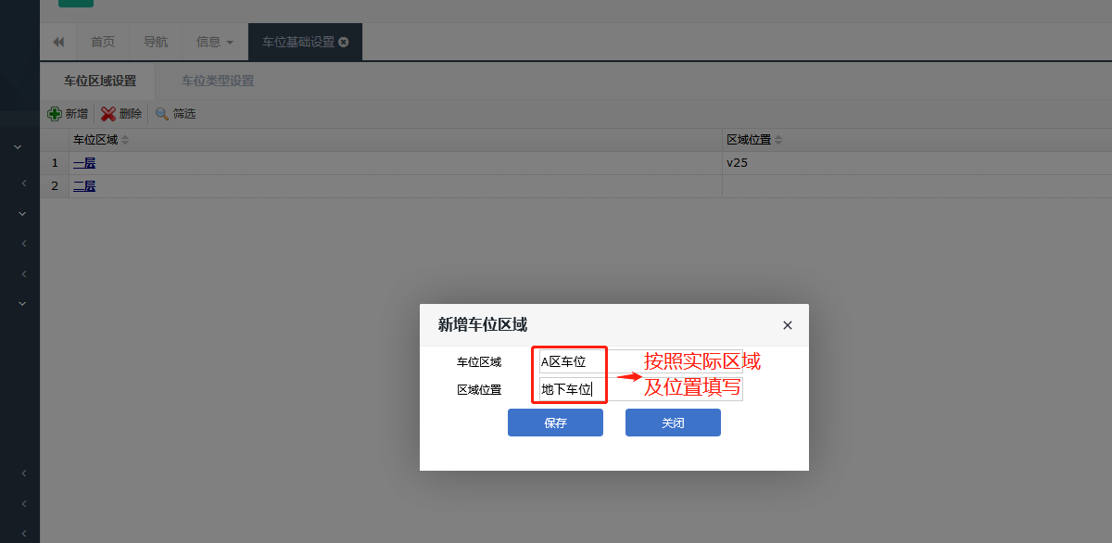
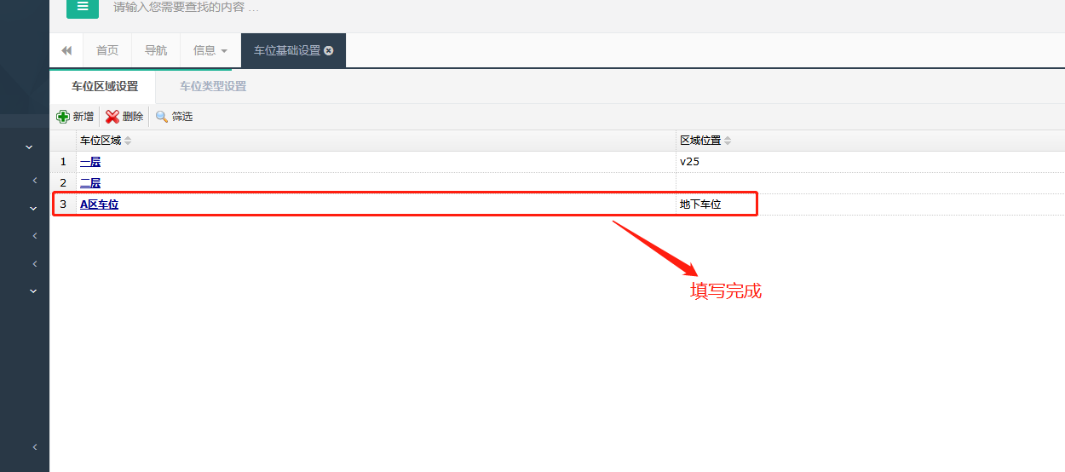

资源管理-车位管理-车位基础设置-新增（车位类型设置）【可根据实际情况设置车位类型】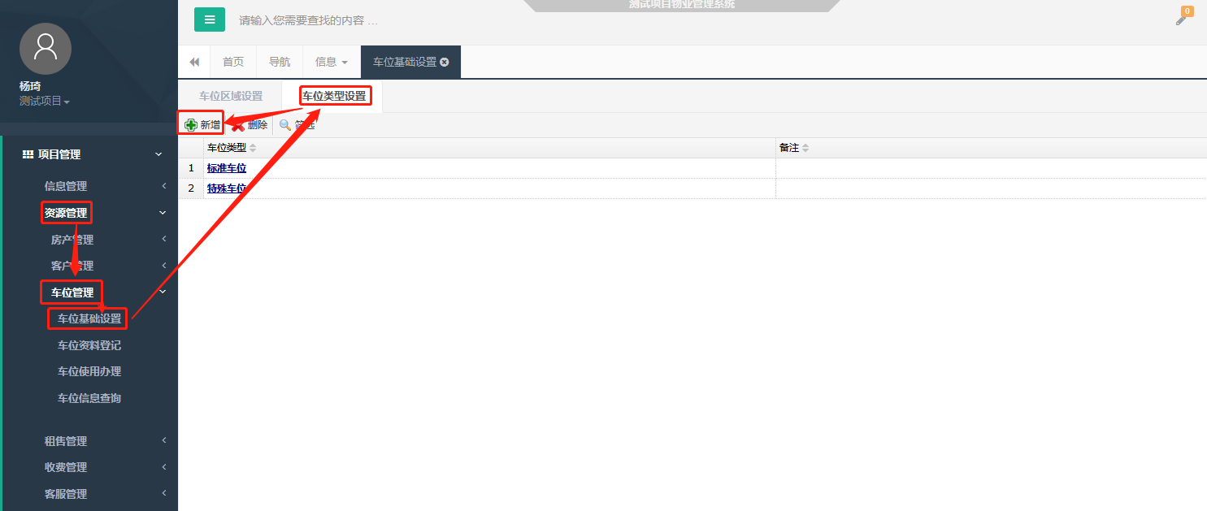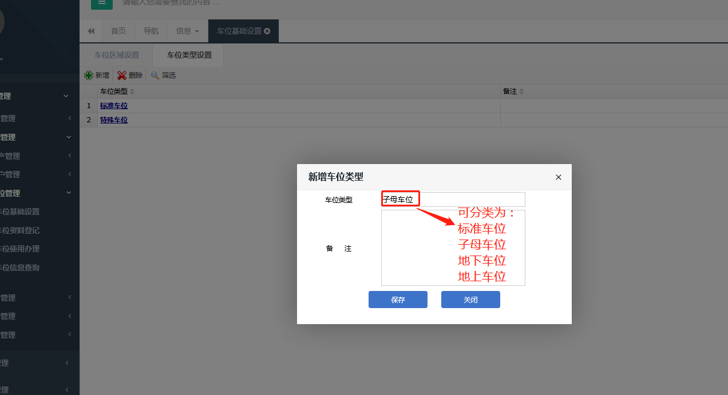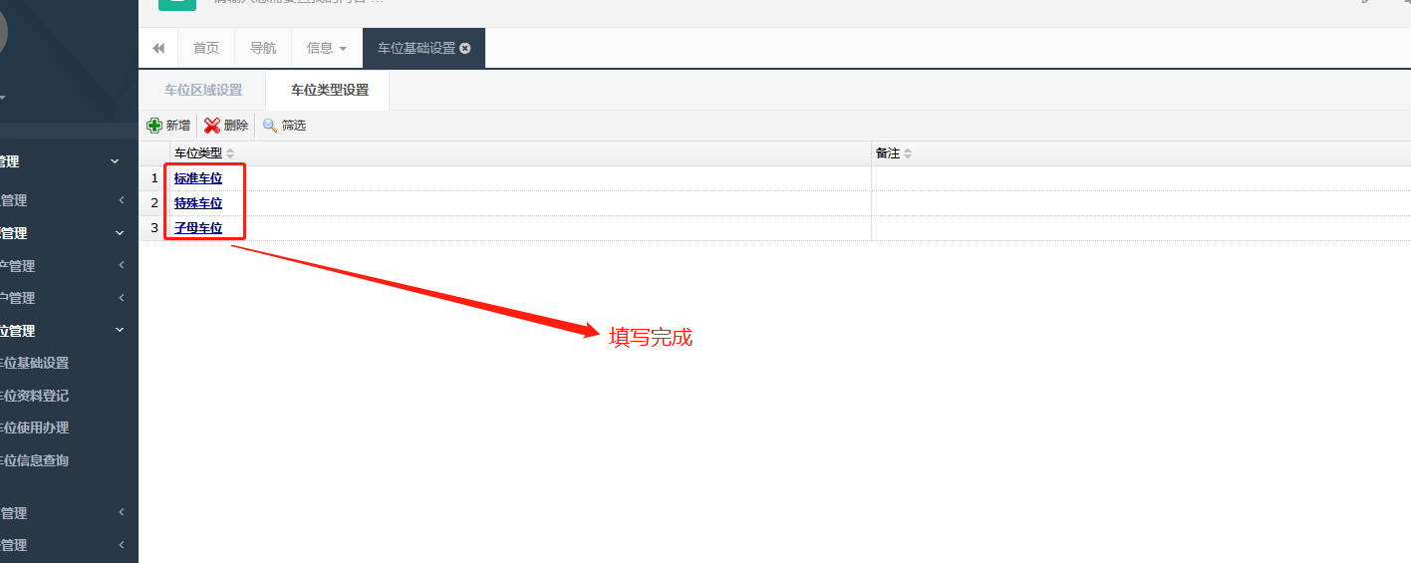

车位资料登记
车位管理-车位资料登记
资源管理-车位管理-车位资料登记-新增【可根据零散交付车位（系统此前无此车位）/新规划车位（已售）】（批量数据可系统后台导入）
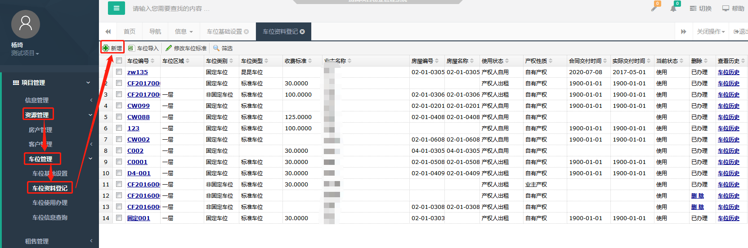
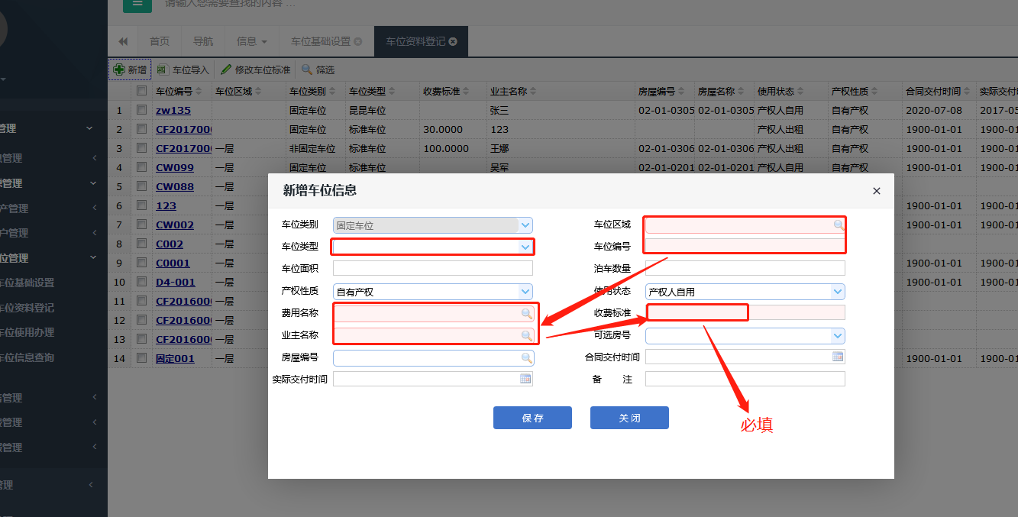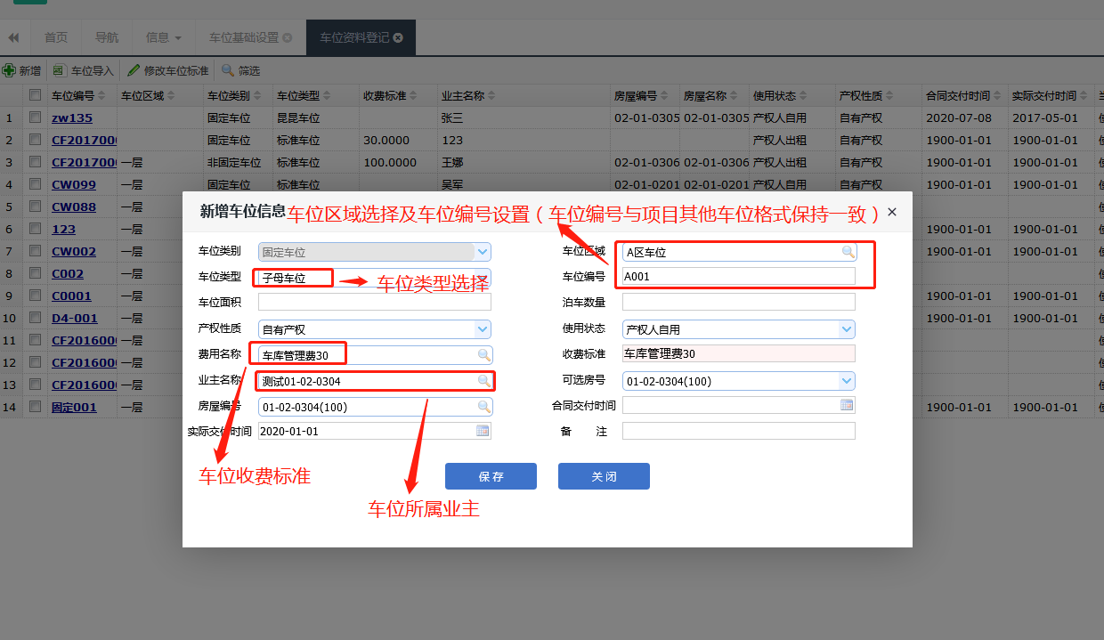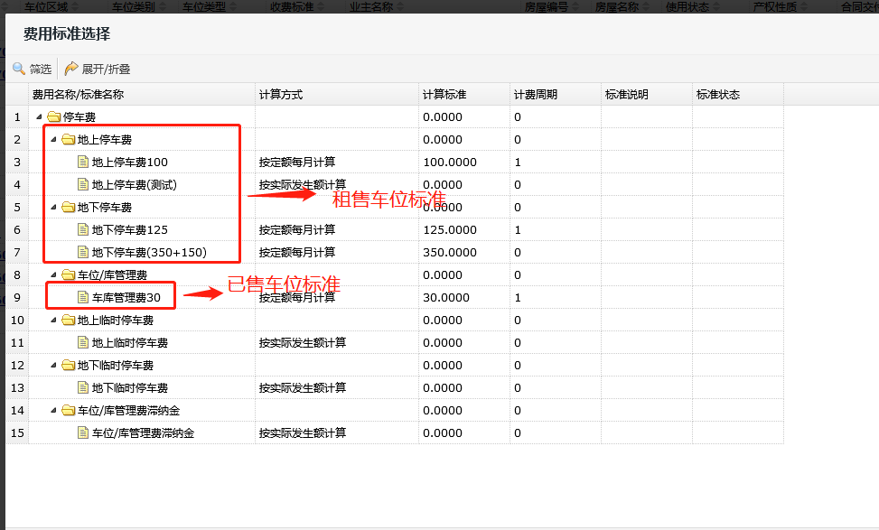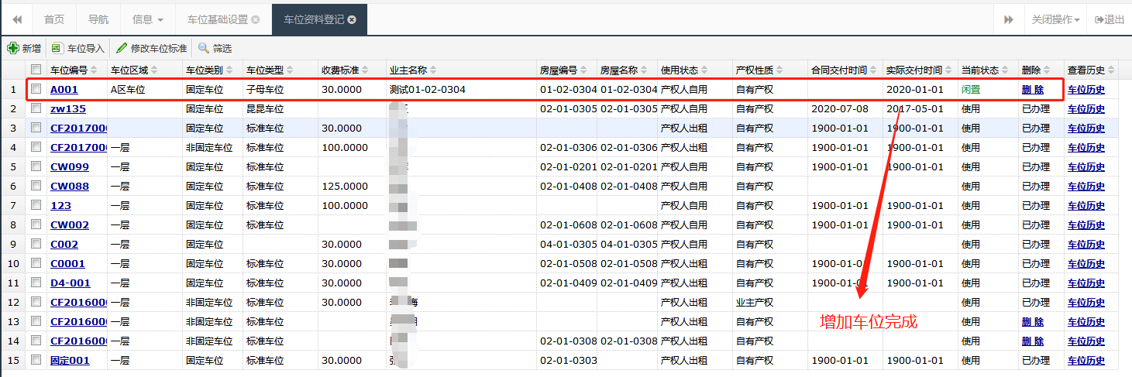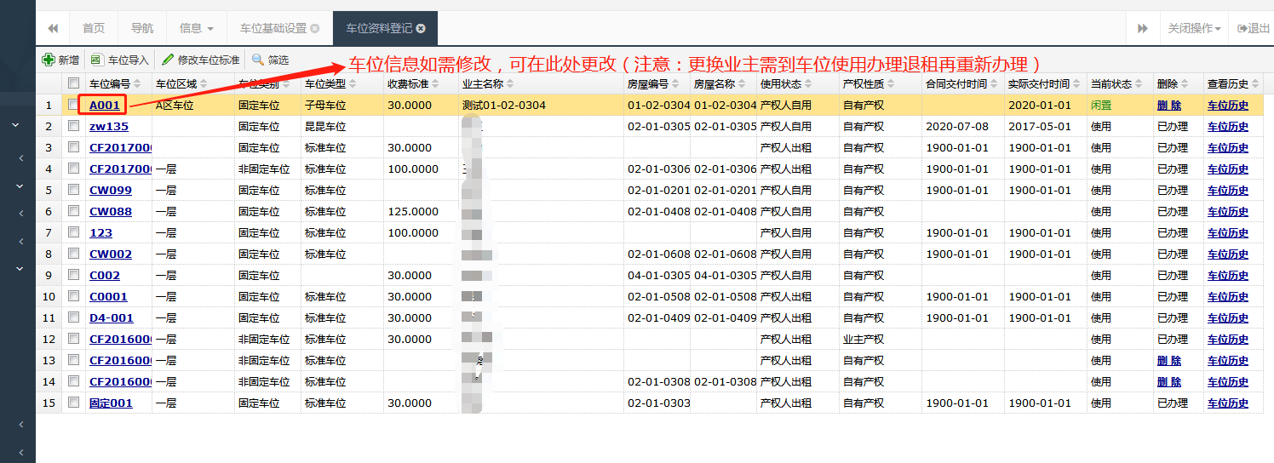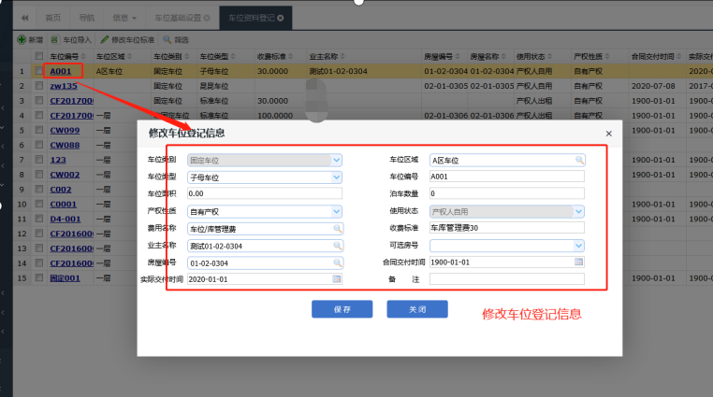

实际交付时间

车位使用办理
车位管理-车位使用办理
资源管理-车位管理-车位使用办理-点击对应车位号-办理【车位交付】（批量数据可系统后台导入）
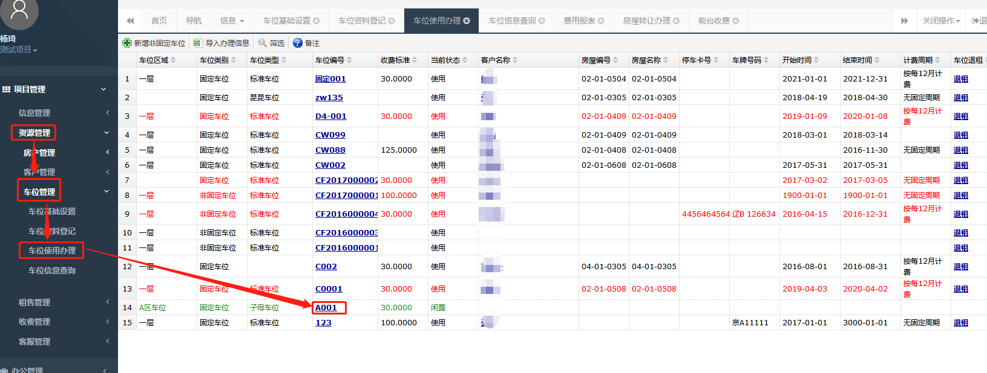
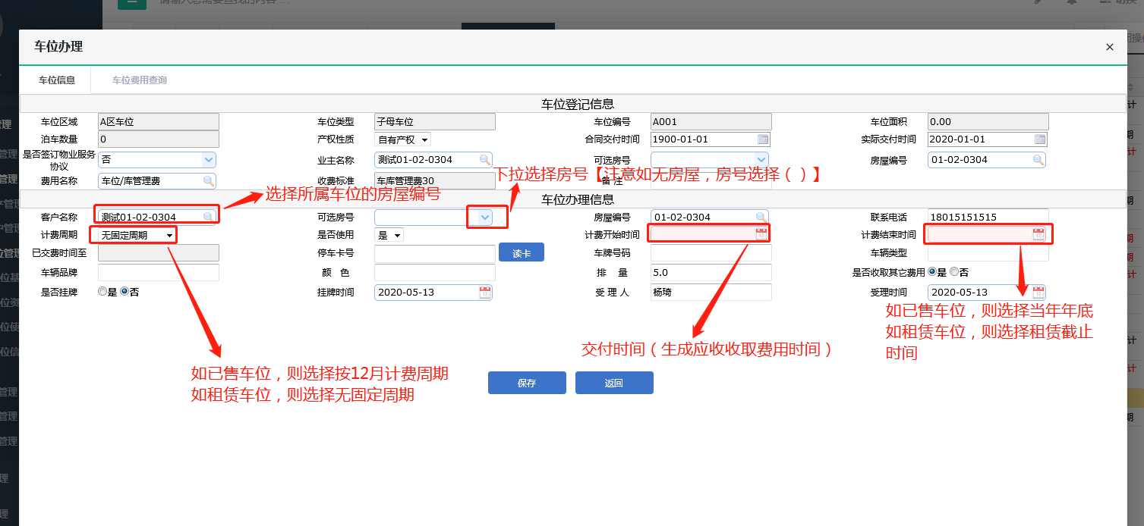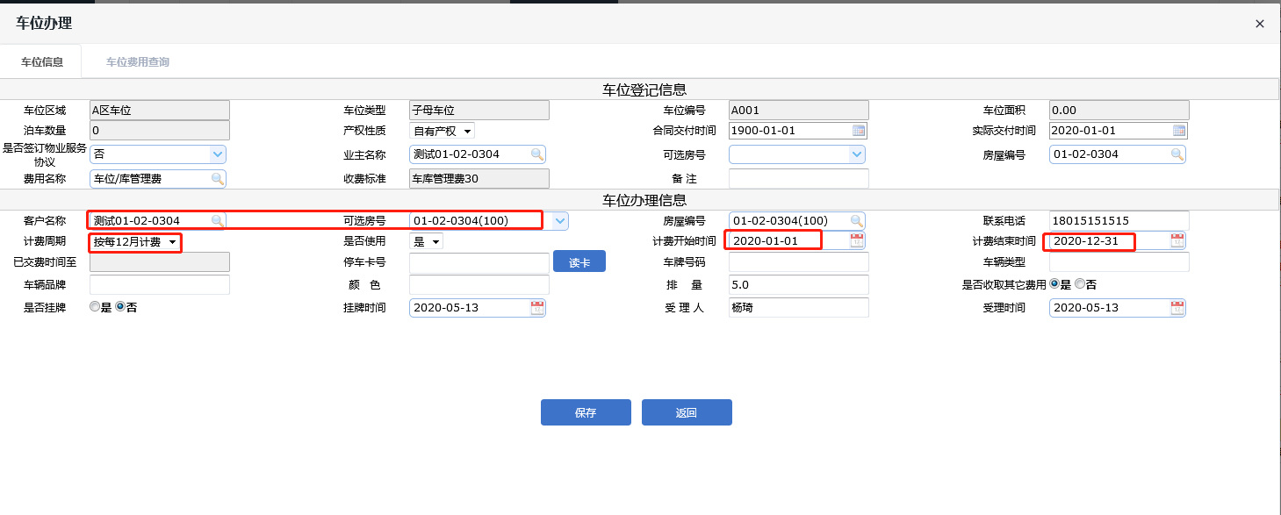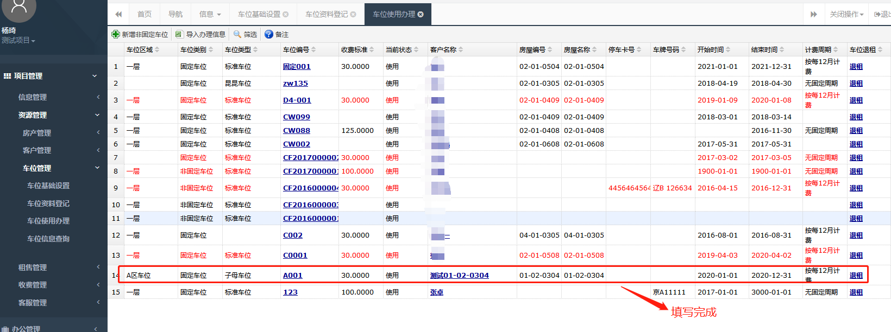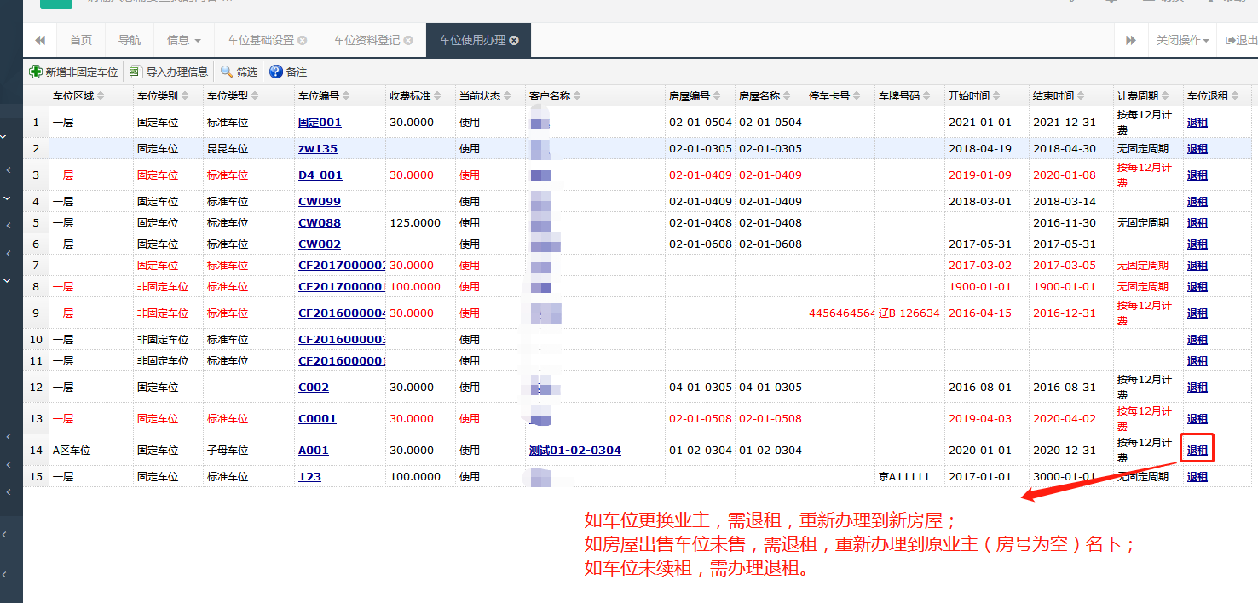

车位信息查询
车位管理-车位信息查询
资源管理-车位管理-车位信息查询-当前使用查询/使用历史查询/转让历史查询-导出【可查询ERP所有车位使用信息】
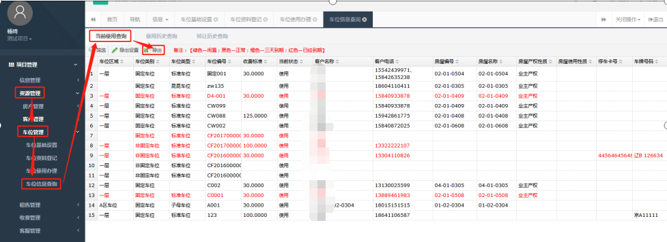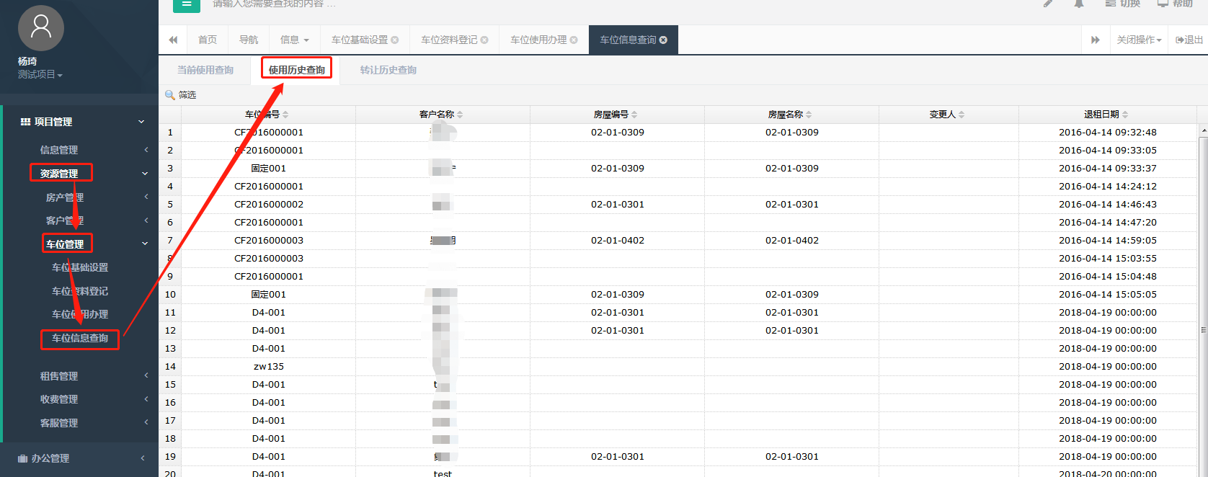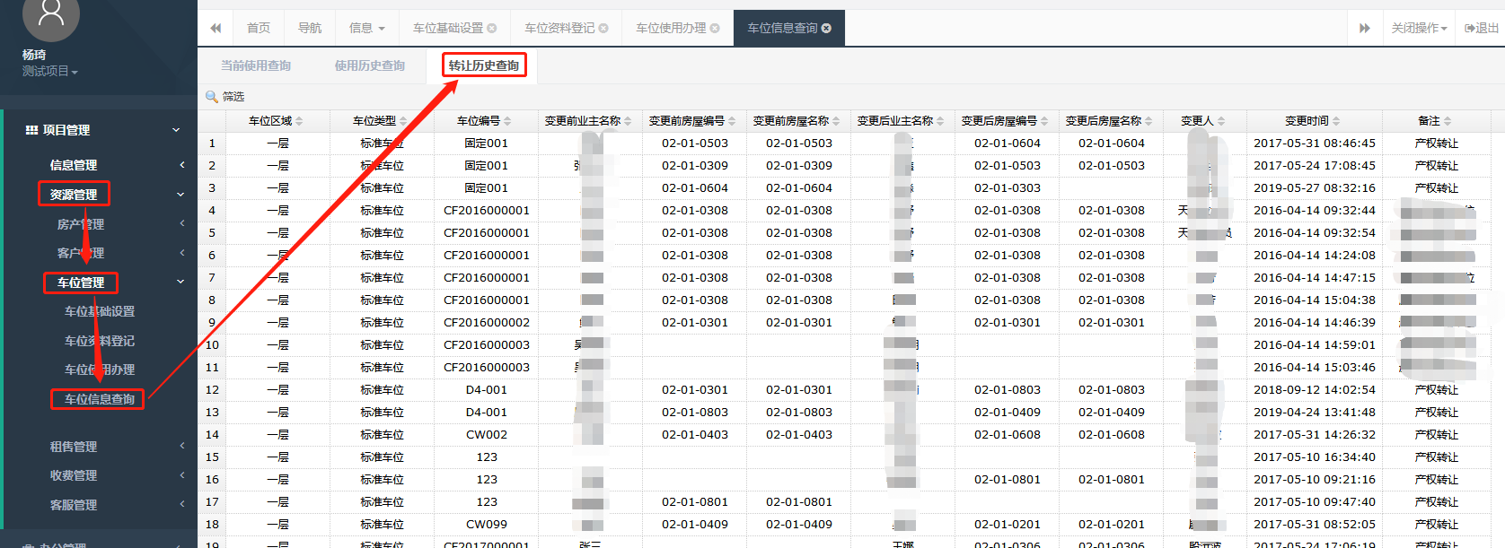

租售管理

房屋租赁

房屋租赁设置
房屋租赁-房屋租赁设置
租售管理-房屋租赁-房屋租赁设置-筛选房屋编号-选中勾选框-点击租赁设置
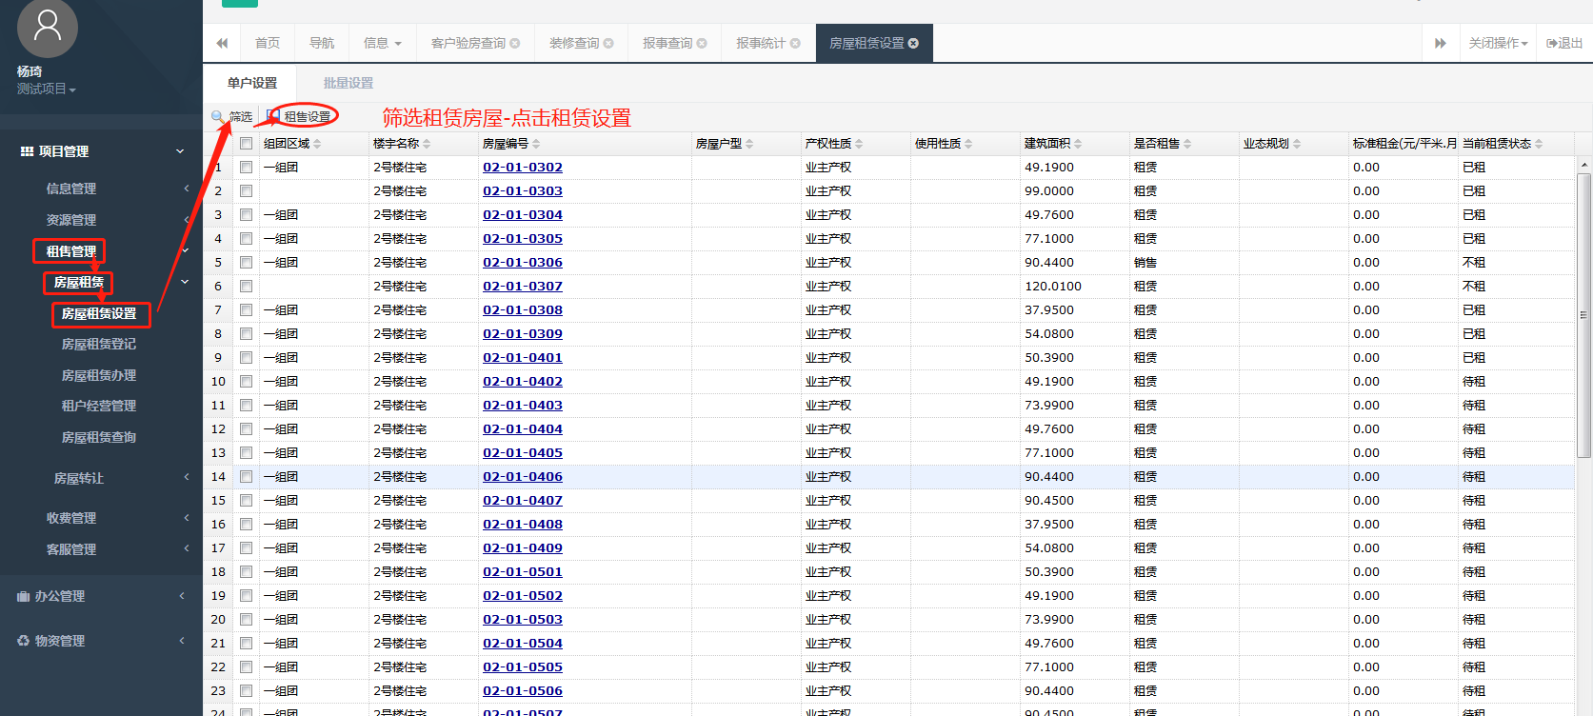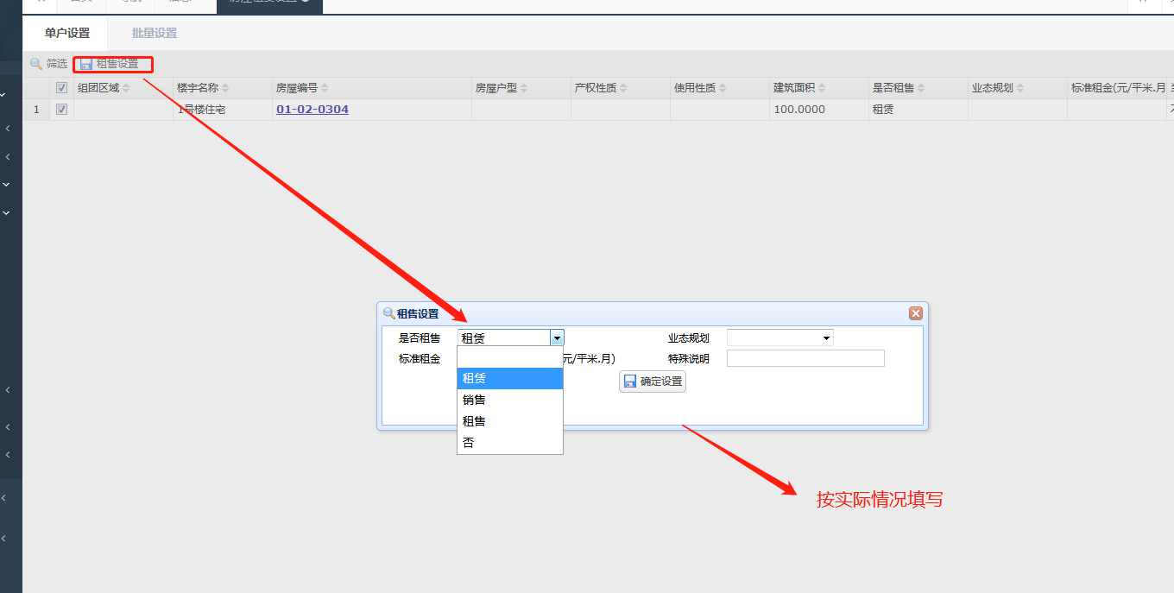
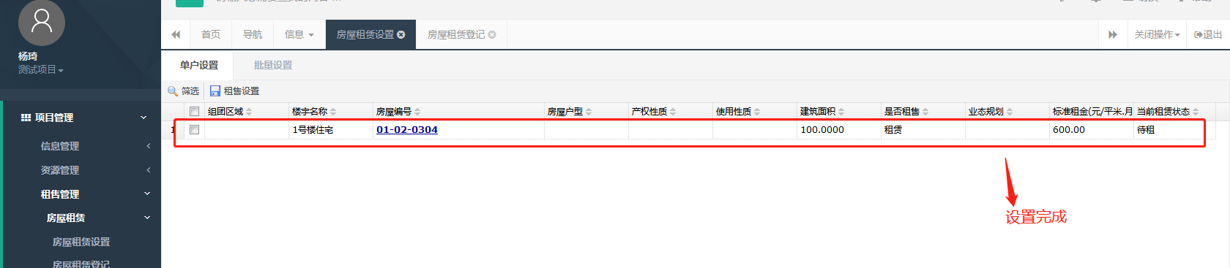

房屋租赁登记
房屋租赁-房屋租赁登记
租售管理-房屋租赁-房屋租赁登记-新增

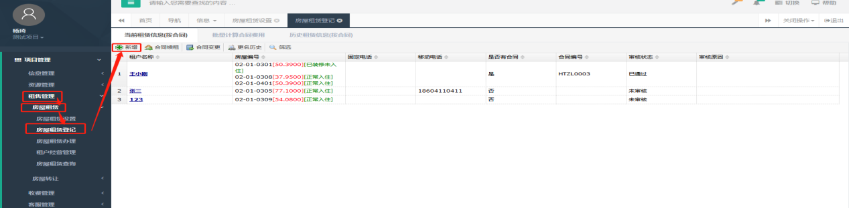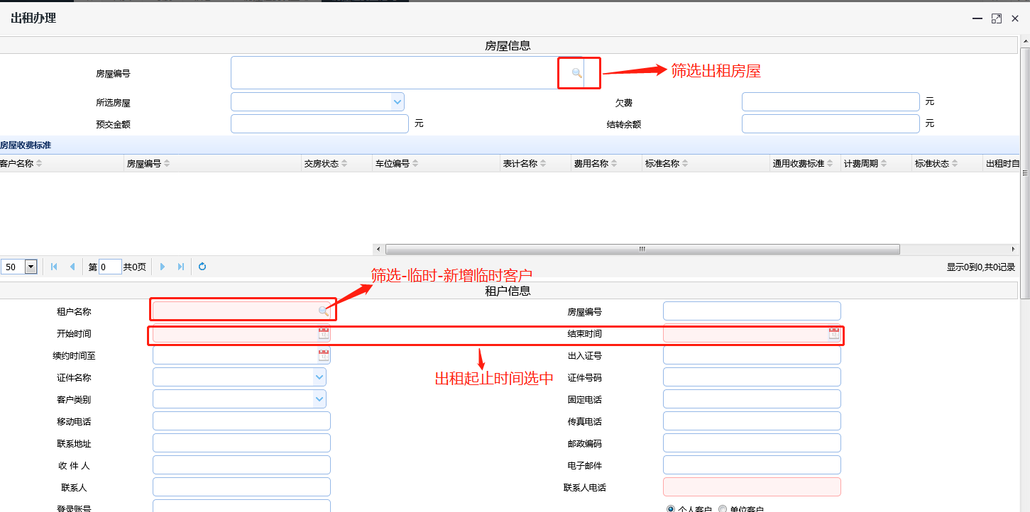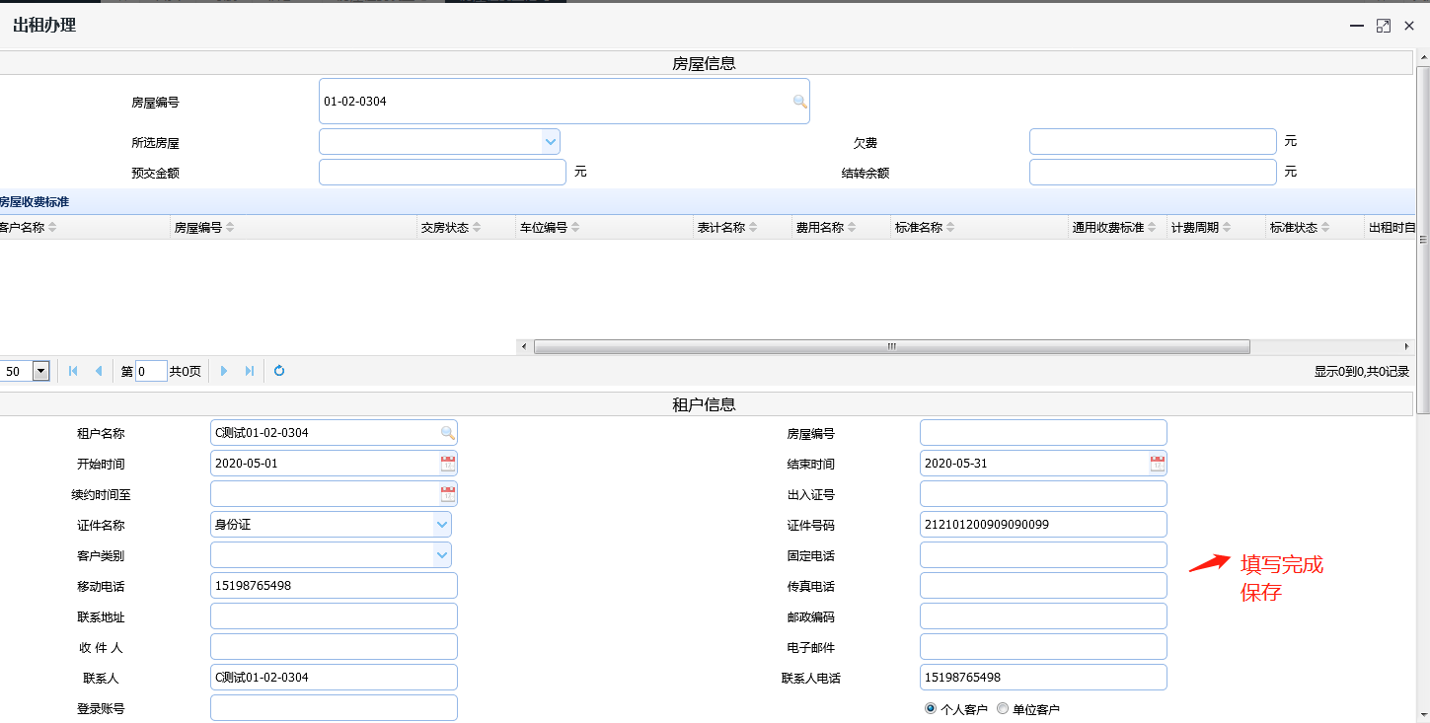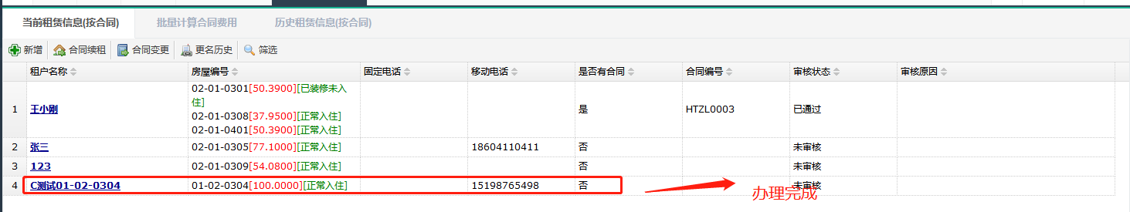

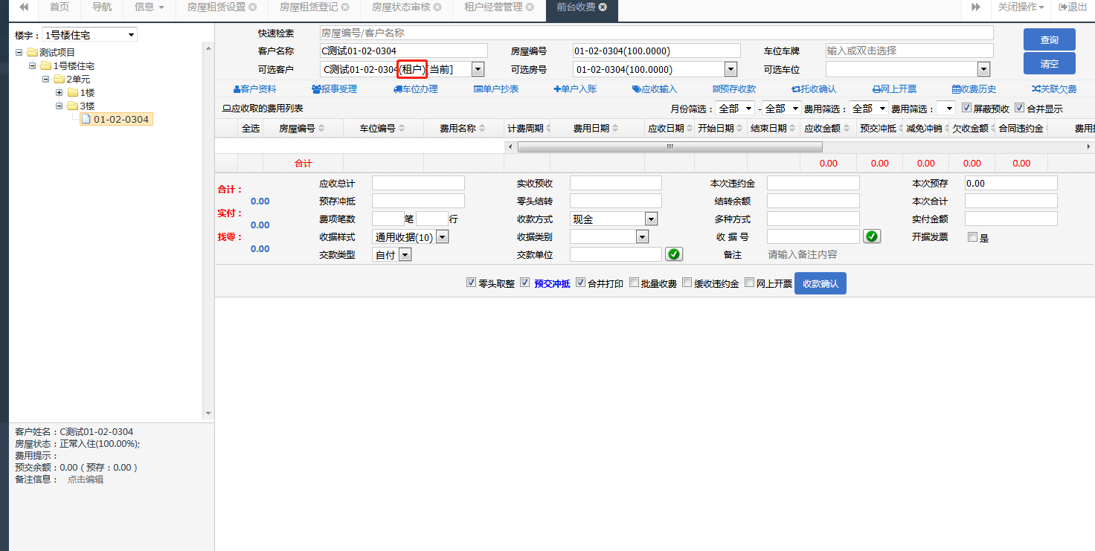

房屋租赁办理
房屋租赁-房屋租赁办理
租售管理-房屋租赁-房屋租赁办理-选中-费用转移
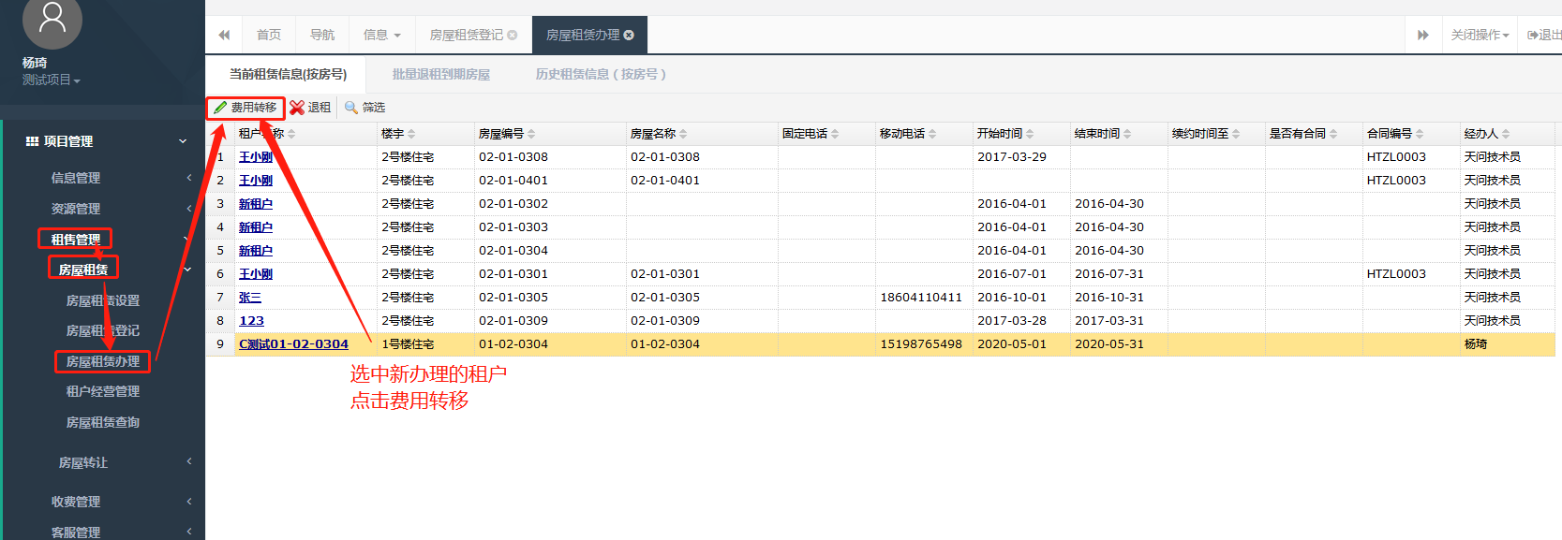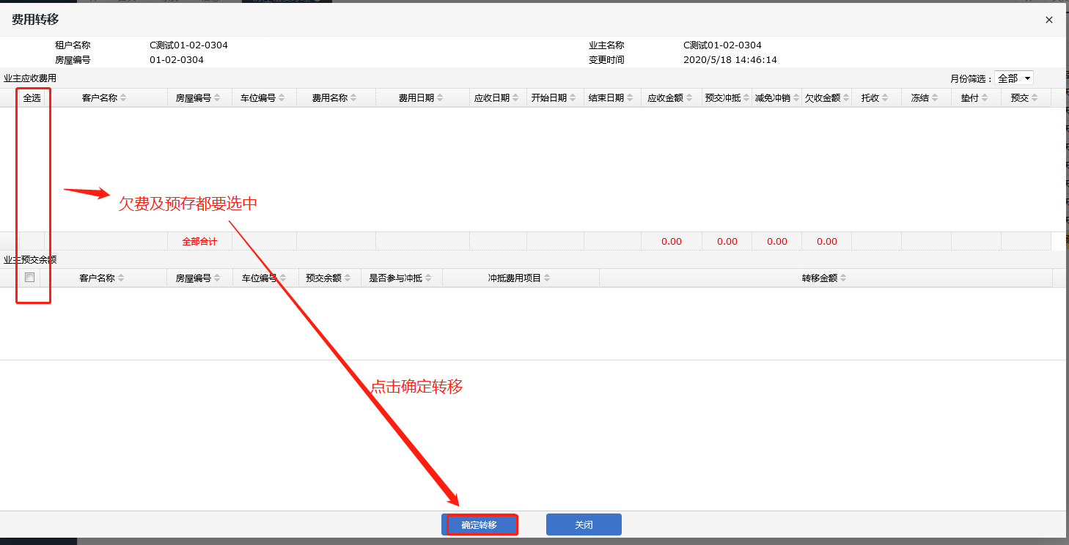

房屋租赁查询
房屋租赁-房屋租赁查询
租售管理-房屋租赁-房屋租赁查询-租赁查询【可查询房屋租赁记录】
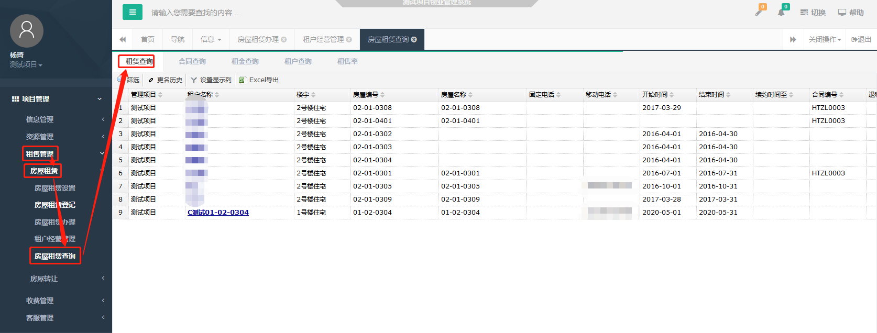

房屋转让

房屋转让办理
房屋转让-房屋转让办理
租售管理-房屋转让-房屋转让办理-新增（二手房更名/地产房屋出售更名）
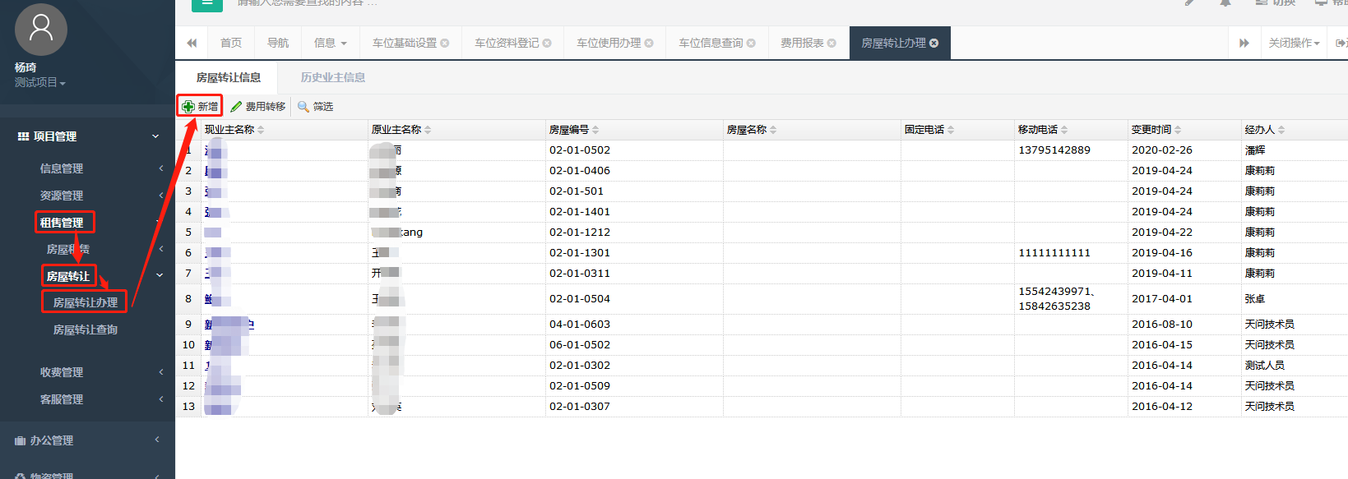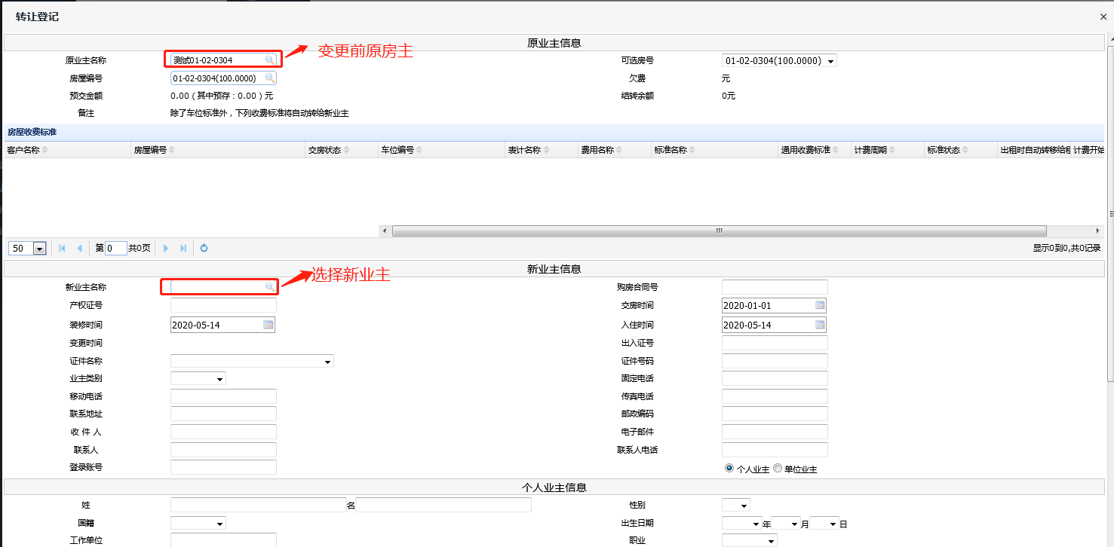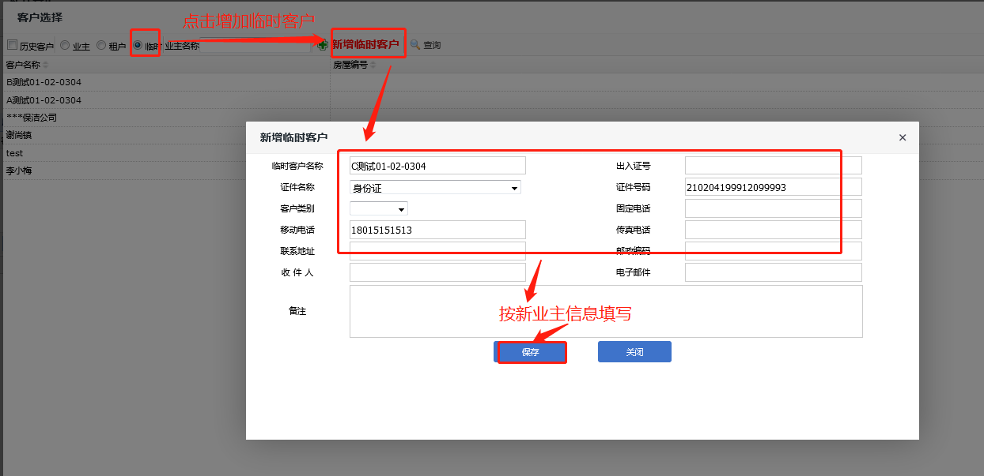
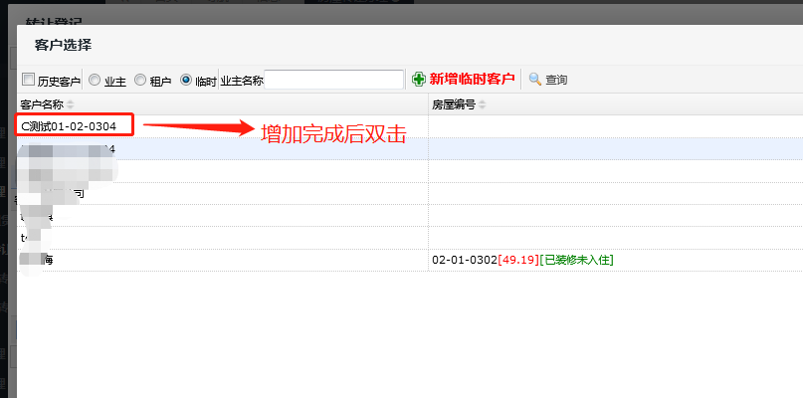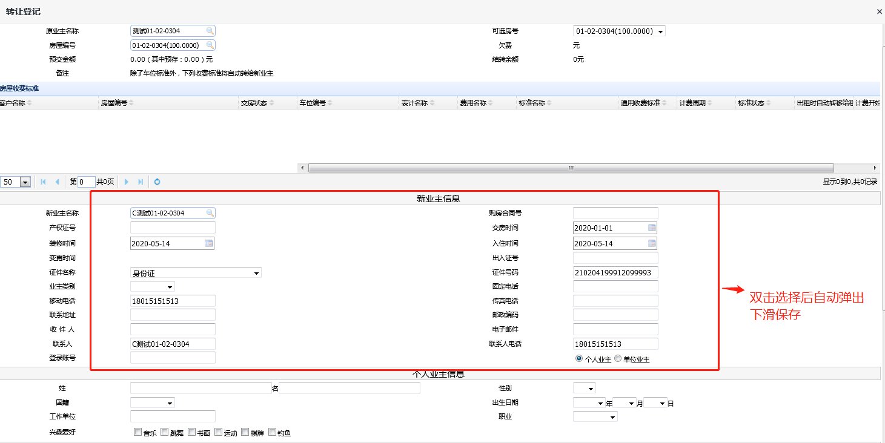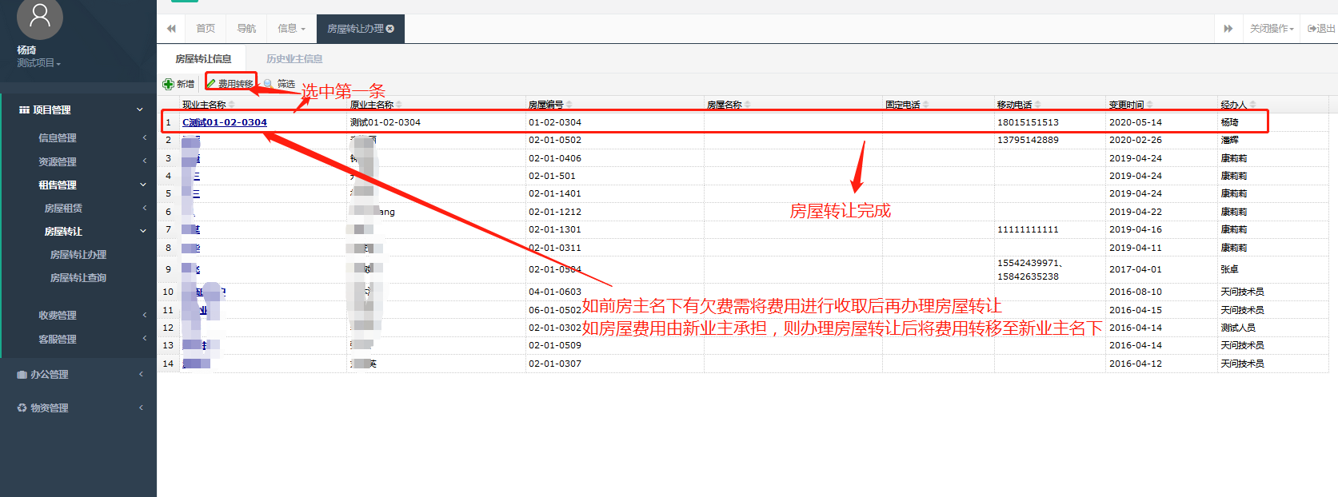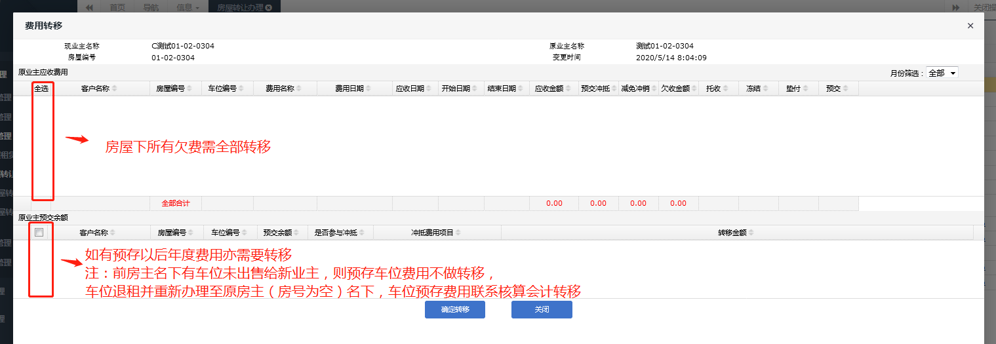

房屋转让查询
房屋转让-房屋转让查询
租售管理-房屋转让-房屋转让查询-导出【可查询房屋转让记录】
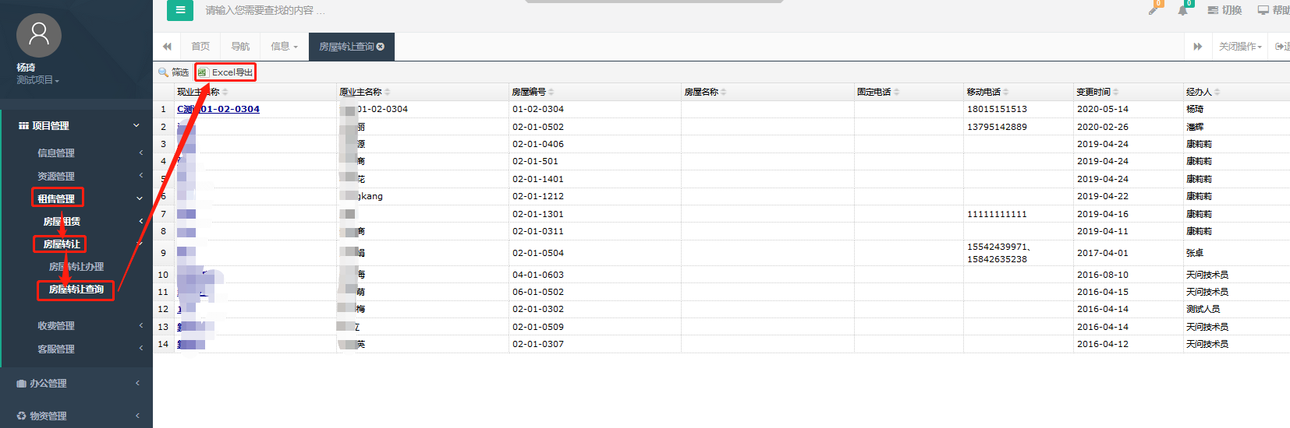

收费管理

收费设置

客户标准设置
收费设置-客户标准设置
收费管理-收费设置-客户标准设置-客户标准单户设置-新增（可根据房屋编号、车位号设置收费标准）
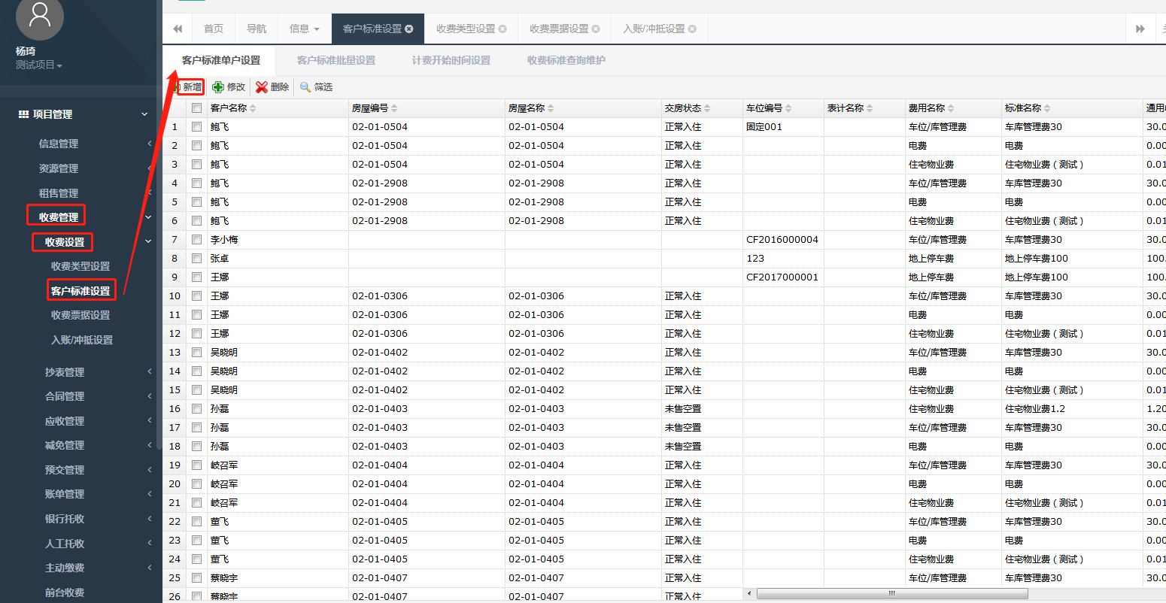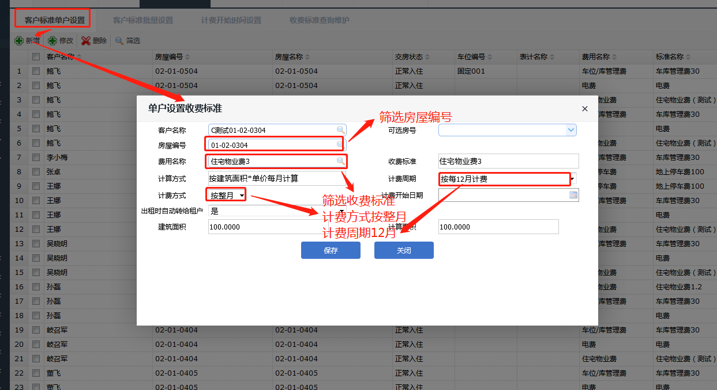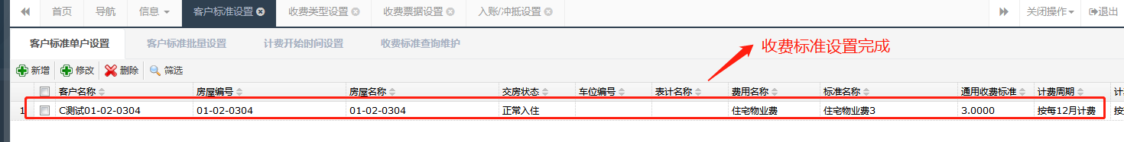
如设置车位收费时间，需筛选该户房屋编号，双击车位数据，更改时间至生成应收时间即可
客户标准设置后，需设置计费开始时间，同时需到房屋登记中查到此房屋，选中交房状态将所有记录时间选择至收费时间零点

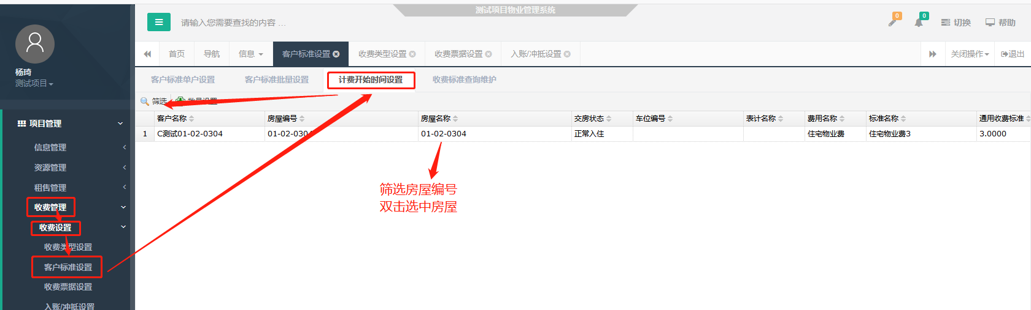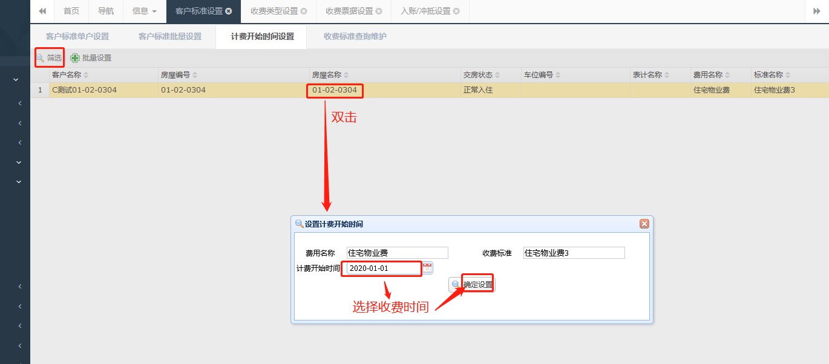

抄表管理-无

合同管理-无

应收管理

批量入账
应收管理-批量入账
收费管理-应收管理-批量入账-按物业费/车位费/垃圾清运费（如项目绑定按月收费）【年初统一生成应收】
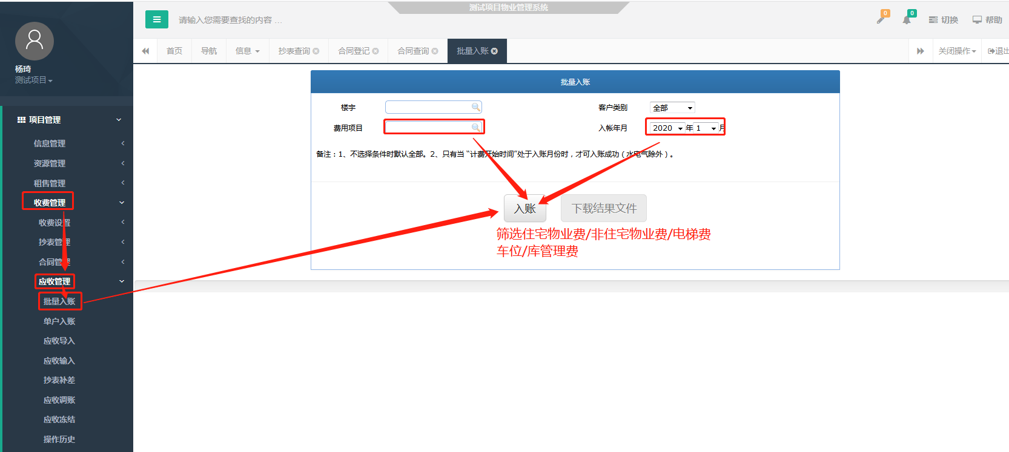
物业费批量入账时选择住宅物业费小项、非住宅物业费小项和电梯费小项同时选择，然后生成。
车库管理费只选择车库管理费小项
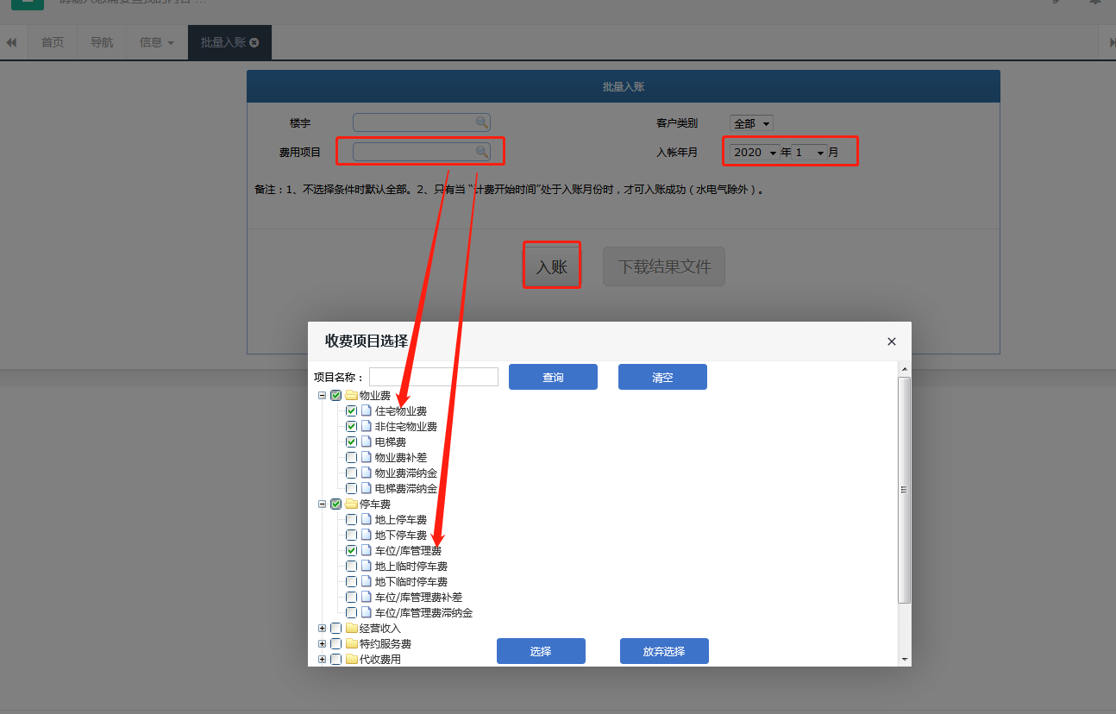

单户入账
应收管理-单户入账
收费管理-应收管理-单户入账-筛选需要生成应收房屋编号单独生成应收【限年初统一生成应收后检查未生成的少量户数再单独入账】
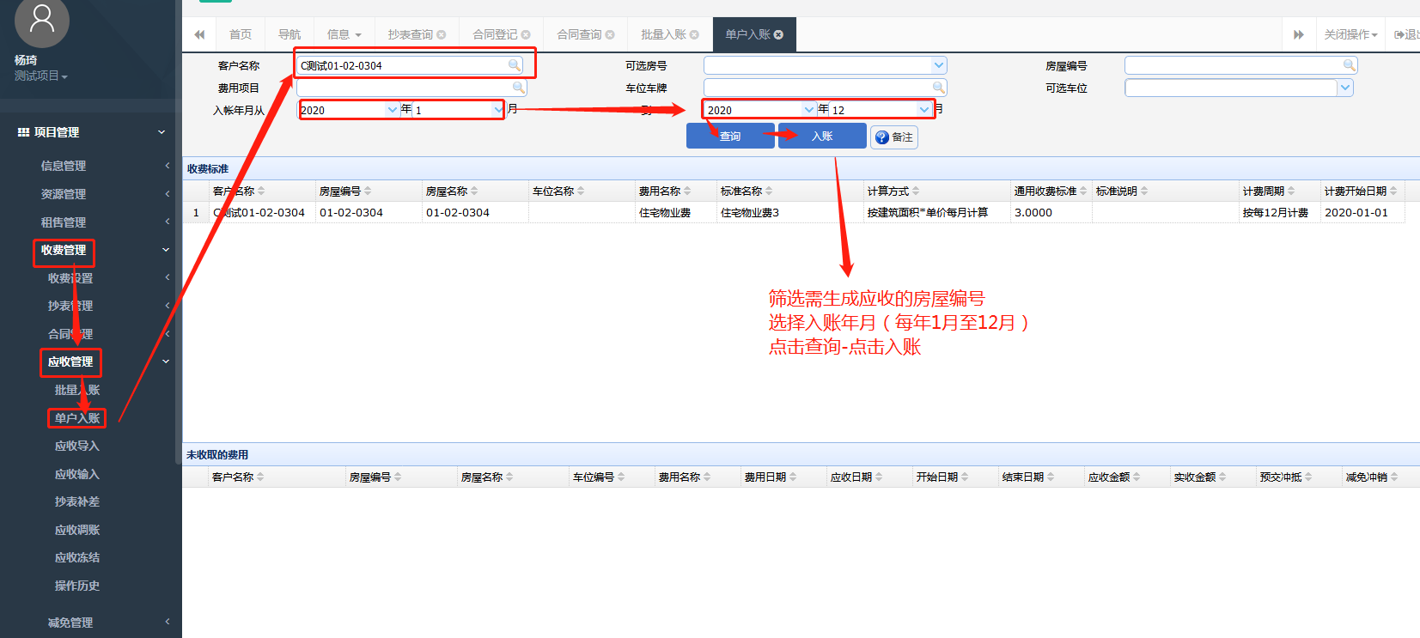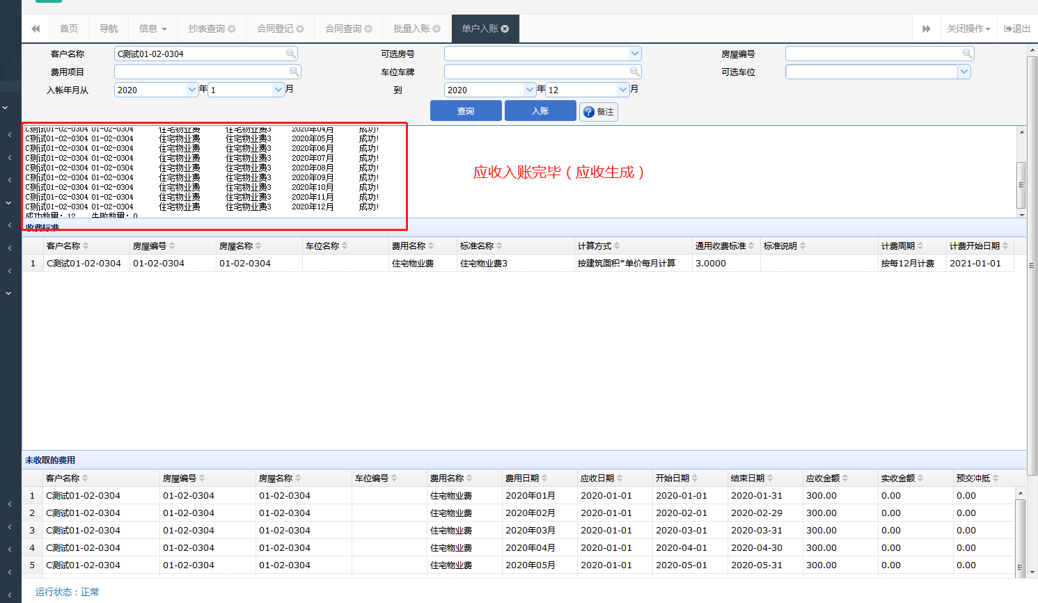

应收导入
应收管理-应收导入
收费管理-应收管理-应收导入-生成格式文件-按要求格式导入对应应收【此权限仅限于核算会计】（导入文件名及sheet名字系统仅识别为sheet1）
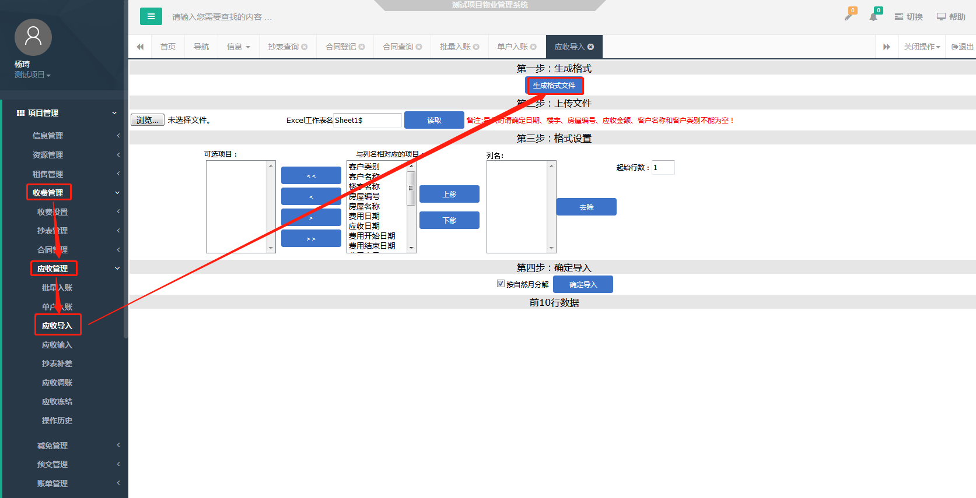

应收输入
应收管理-应收输入
收费管理-应收管理-应收输入-筛选房屋编号-新增
【（新交付/租赁车位应收、多经收入）亦可在此模块/前台收费-应收输入新增】
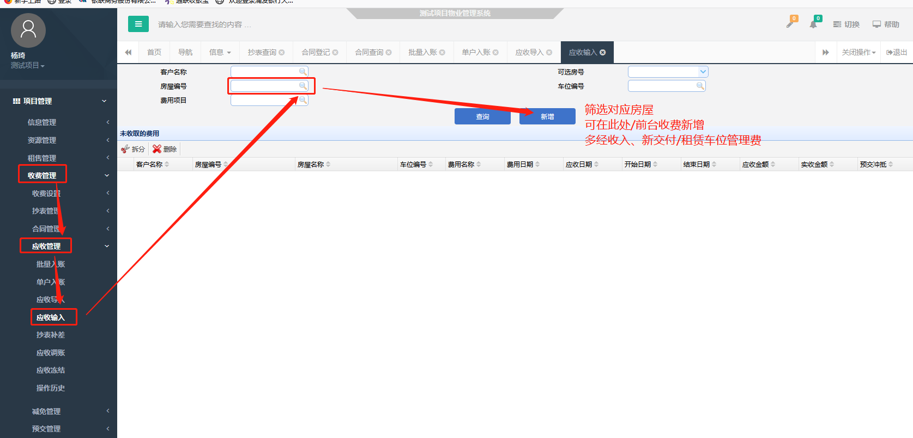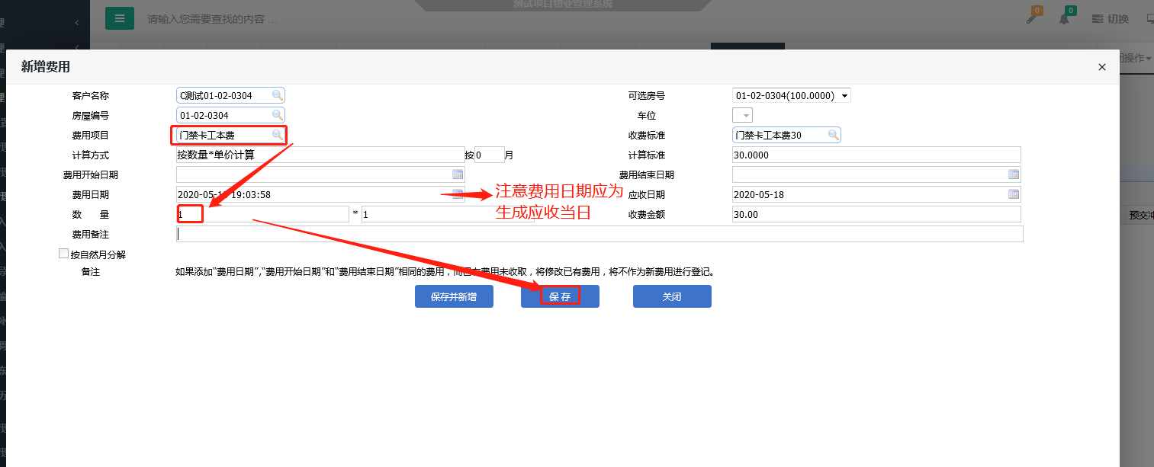

应收调账
应收管理-应收调账
收费管理-应收管理-应收调账-筛选房屋编号-新增（此模块为增加/删除/拆分当月错误应收）【删除仅适用于多经费用】
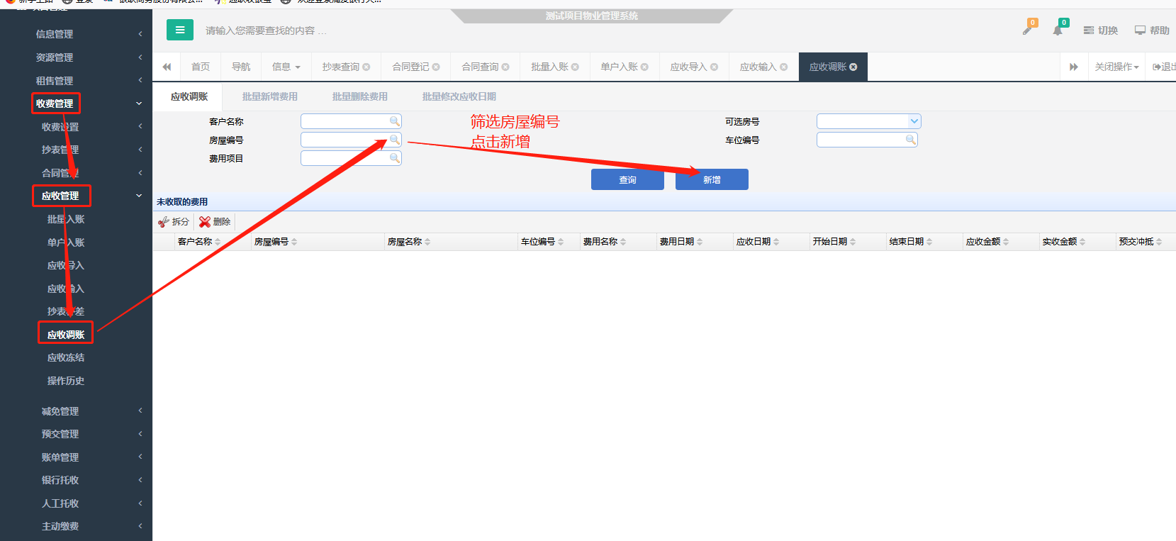
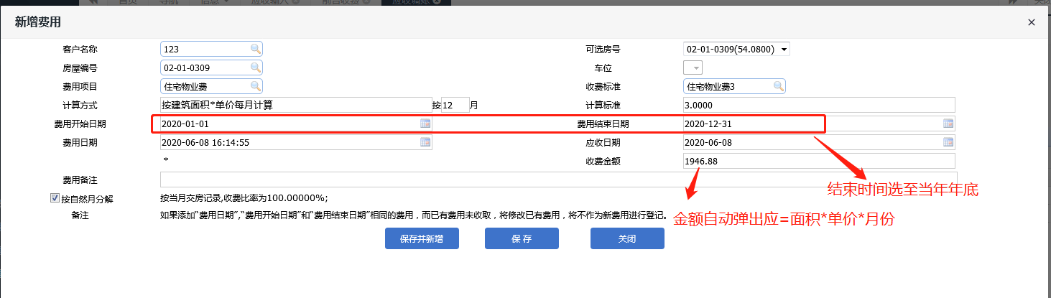
注意：如费用开始日期不足一个月，应先将应收生成至月末，后再生成至当年年底
例如：2020.3.7交付，则先生成应收2020.3.7-2020.3.31，再生成2020.4.1-2020.12.31
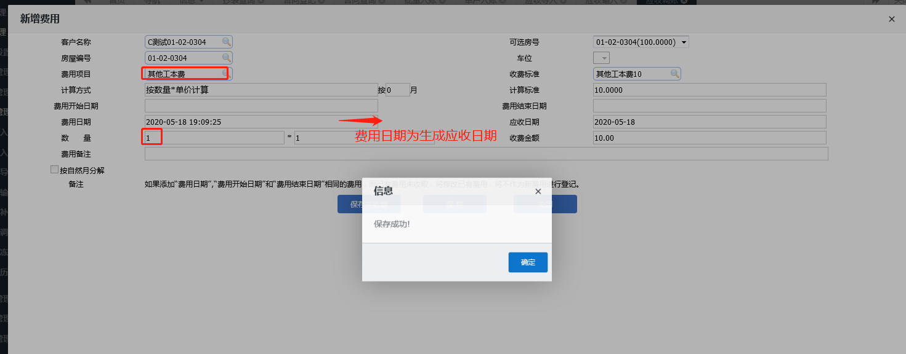
如生成错误，收费管理—应收管理—应收调账—输入客户、房号、费项等条件查询需要撤销的费用→再费用列表中点击删除（仅能删除当月租赁车位错误应收/多经错误应收）
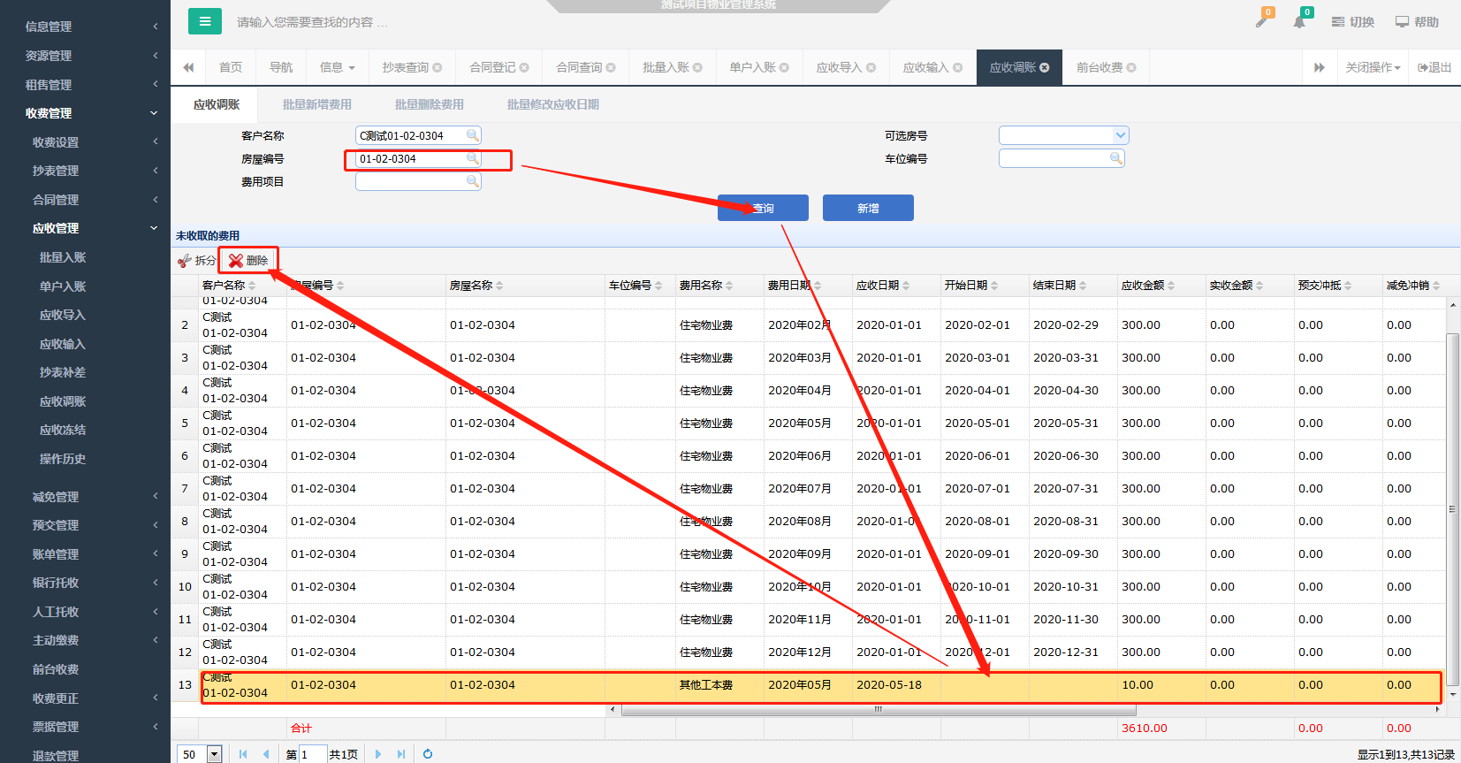
收费管理→应收管理→应收调账—输入客户、房号、费项等条件查询要拆分的费用→再费用列表中点击拆分→输入费用开始、时间由系统自动拆分/或者，直接输入金额人工拆分（拆分后点击空白处）→保存
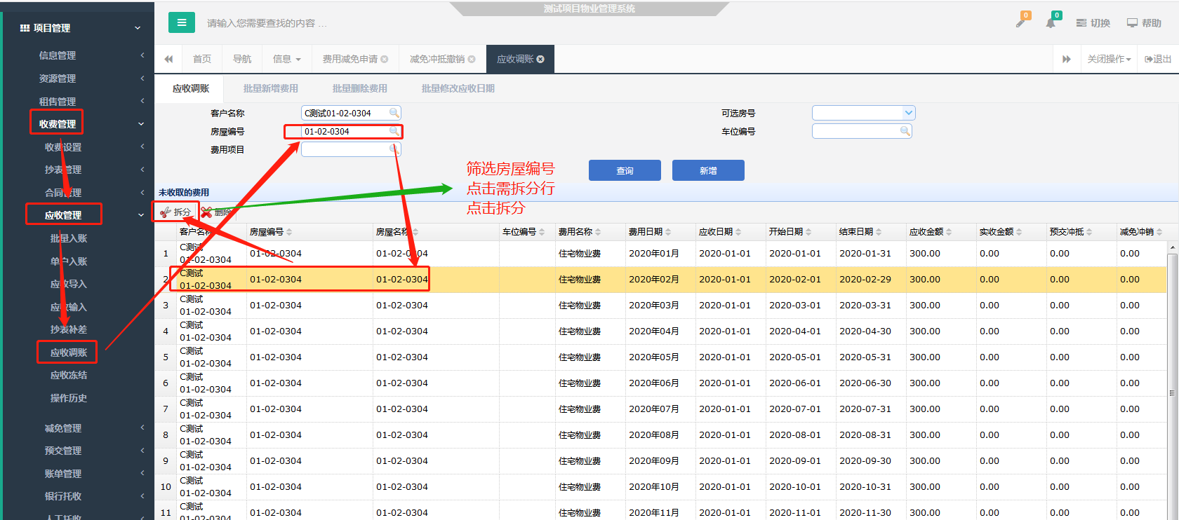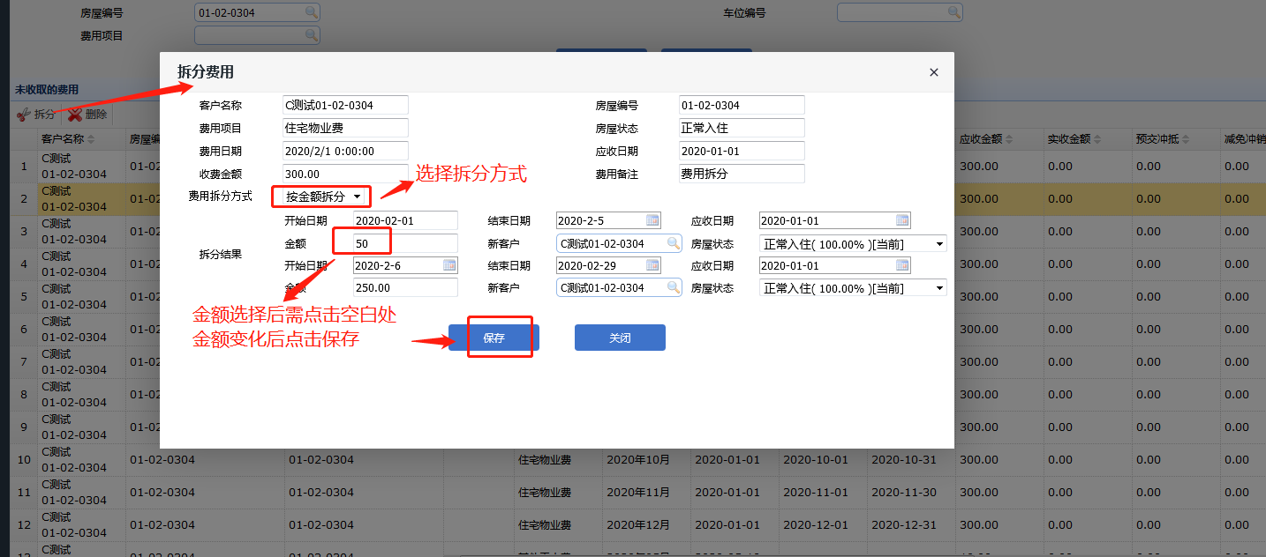

应收冻结
应收管理-应收冻结
收费管理-应收管理-应收冻结-筛选房屋编号-勾选-冻结-填写冻结原因-冻结确认
【此模块冻结应收后，前台收费自动费用无法收取】
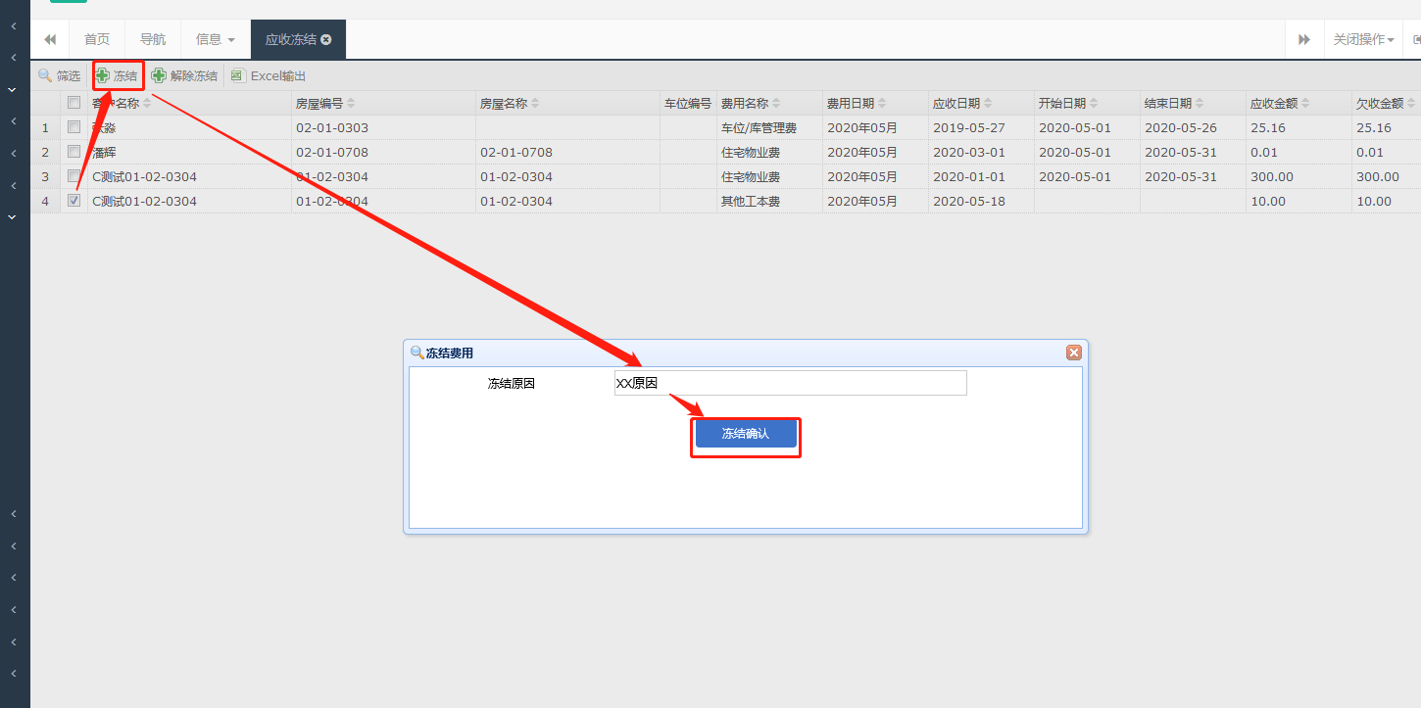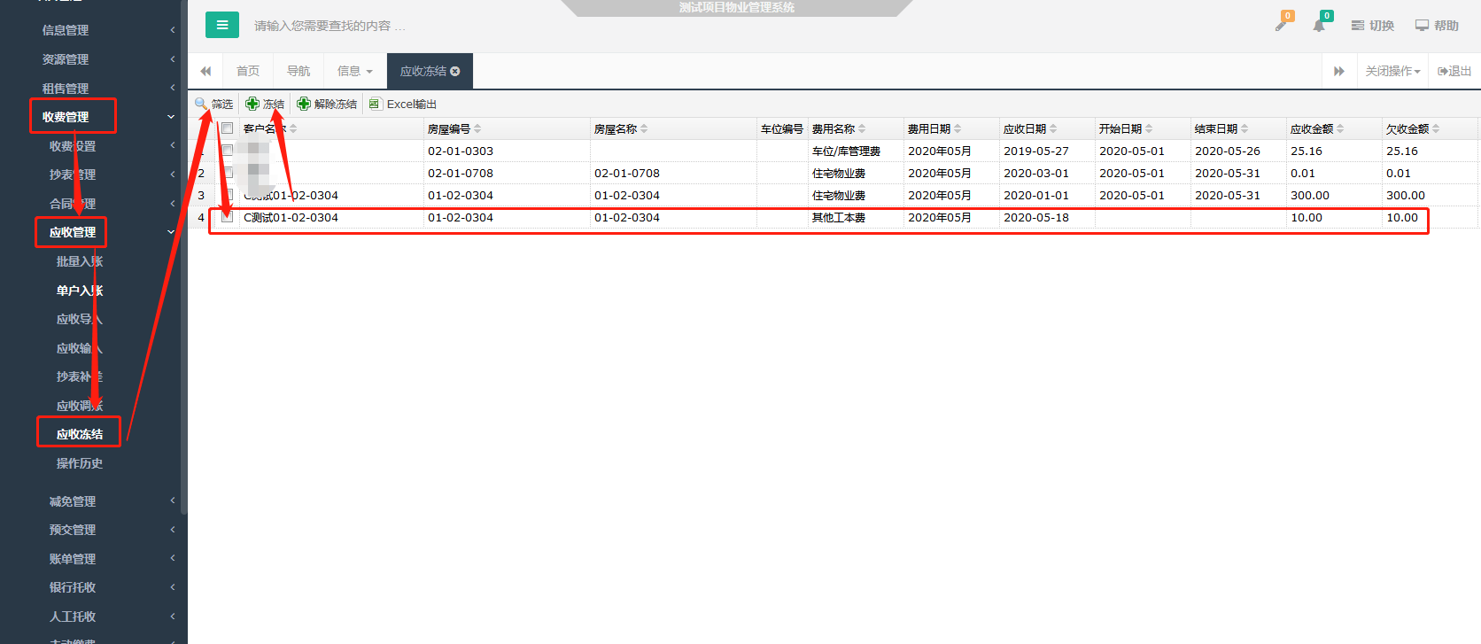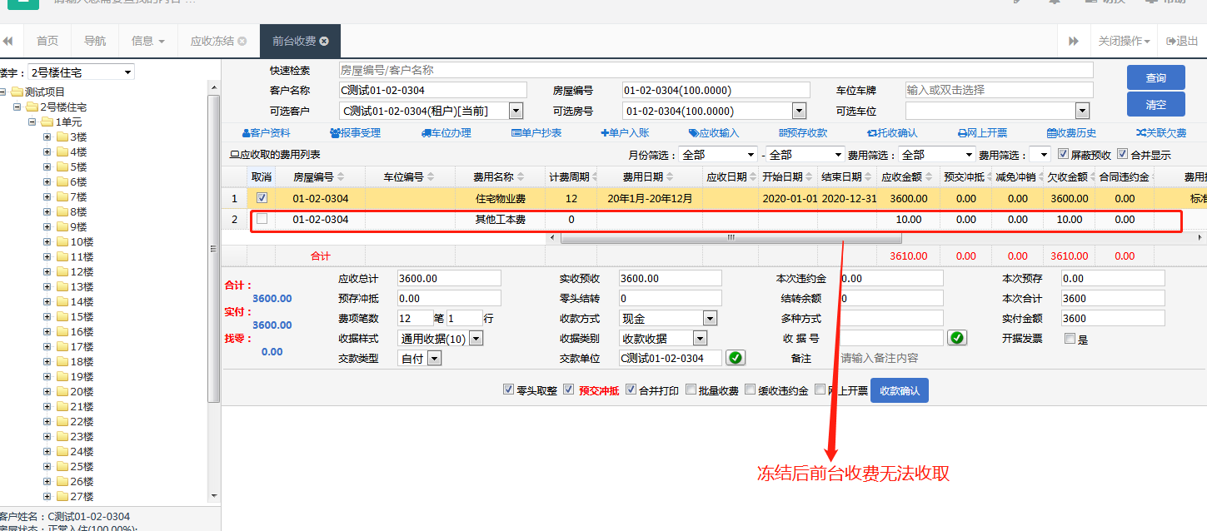
解除冻结操作同冻结一致【筛选房屋编号-勾选-解除冻结】
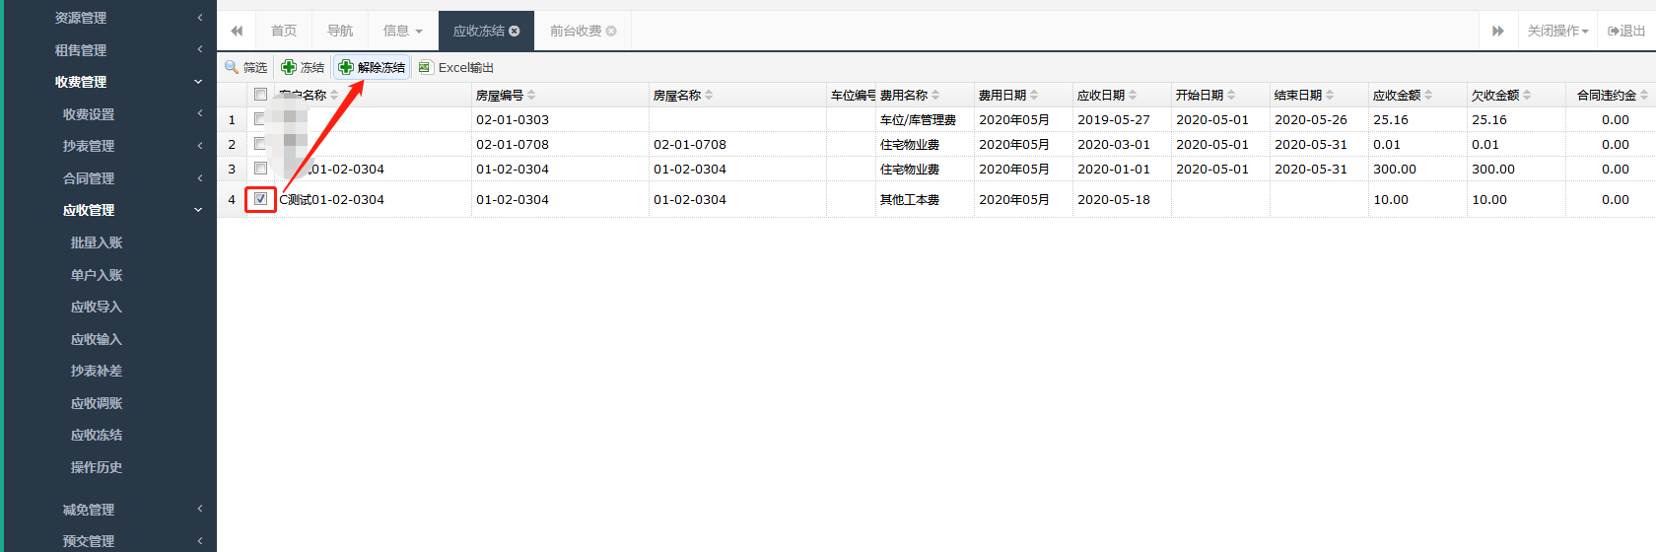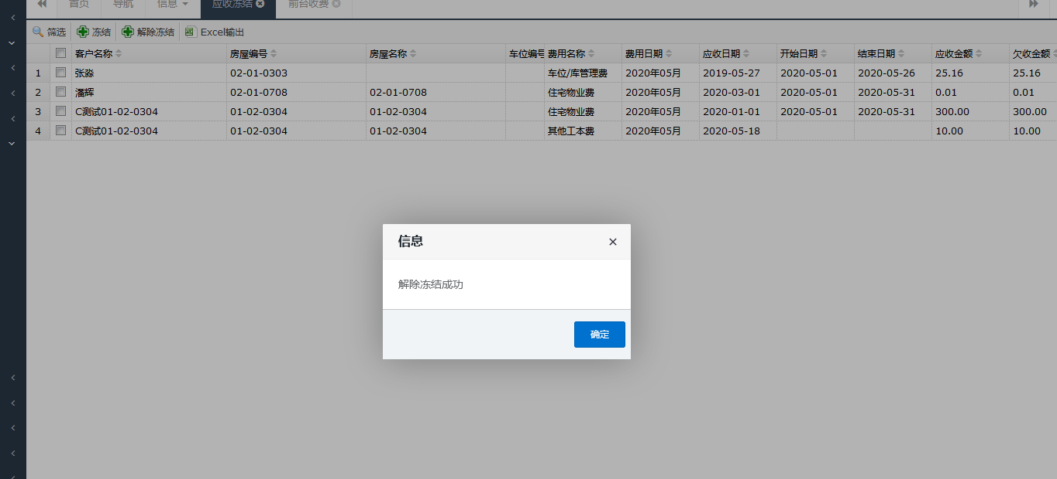

操作历史
应收管理-操作历史
收费管理-应收管理-操作历史-添加/修改应收查询-筛选-导出（可筛选所有生成应收操作记录）
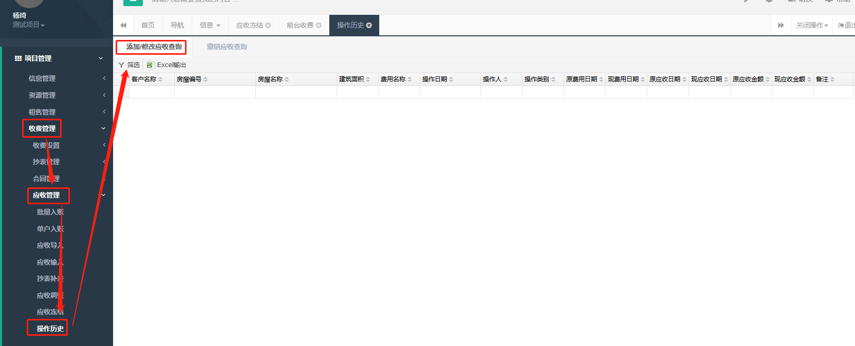
收费管理-应收管理-操作历史-撤销应收查询-筛选-导出（可筛选所有删除应收操作记录）
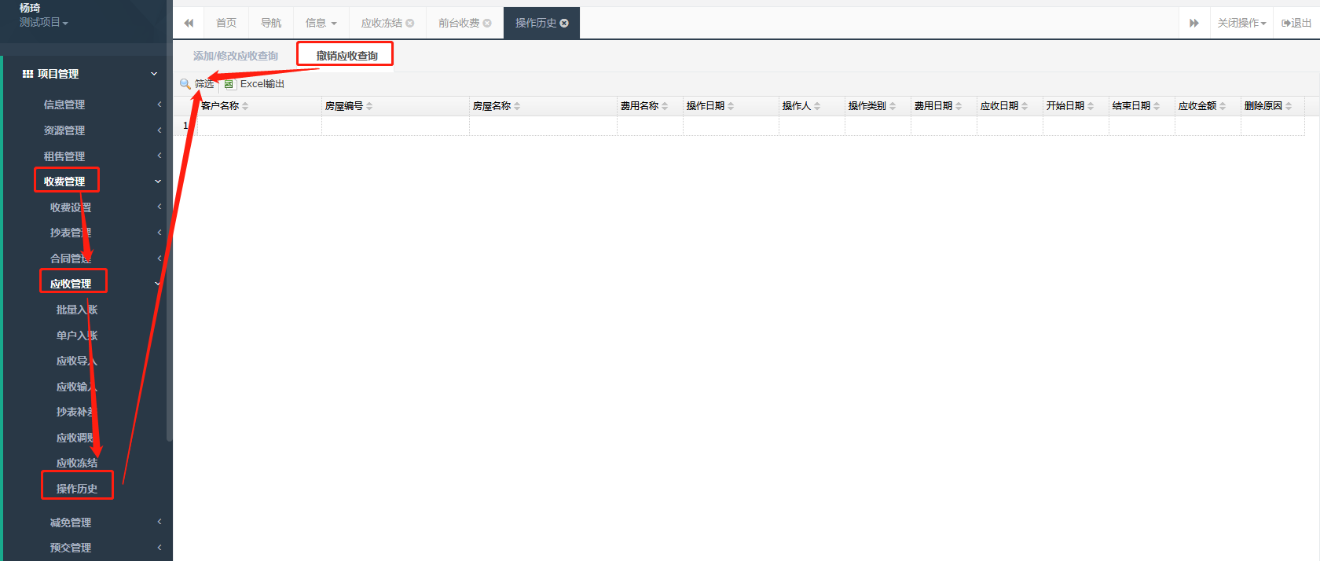

减免管理

费用减免申请（1）-导入
减免管理-费用减免申请
收费管理-减免管理-费用减免申请-导入（此权限仅开通至核算会计）
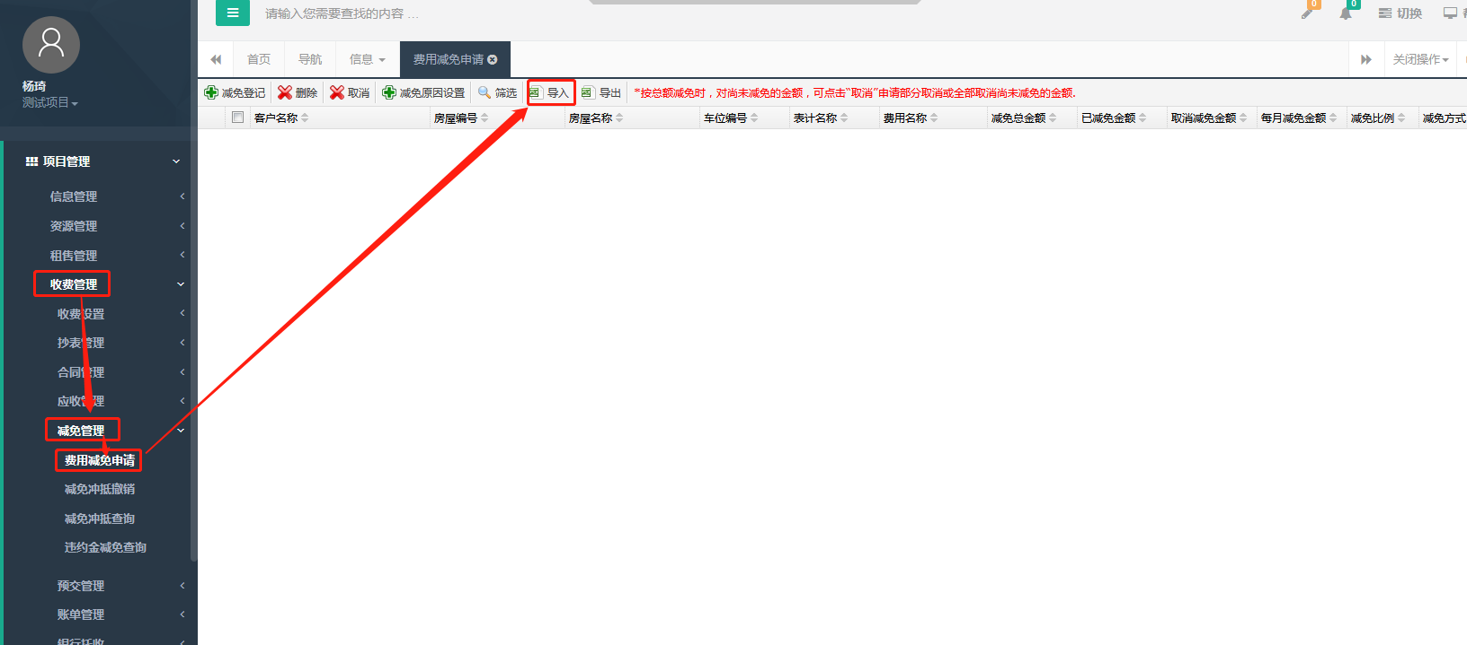注意：除减免2021年1月外，其余所有需要到减免查询检查一下是否存在2019年参加促收活动赠送2021年1月/2022年1月情况，避免重复减免同一个月份。如有特殊减免日期如2021.4.3-2021.5.2不足一个月，则按照2021.4.1-2021.4.30进行减免。
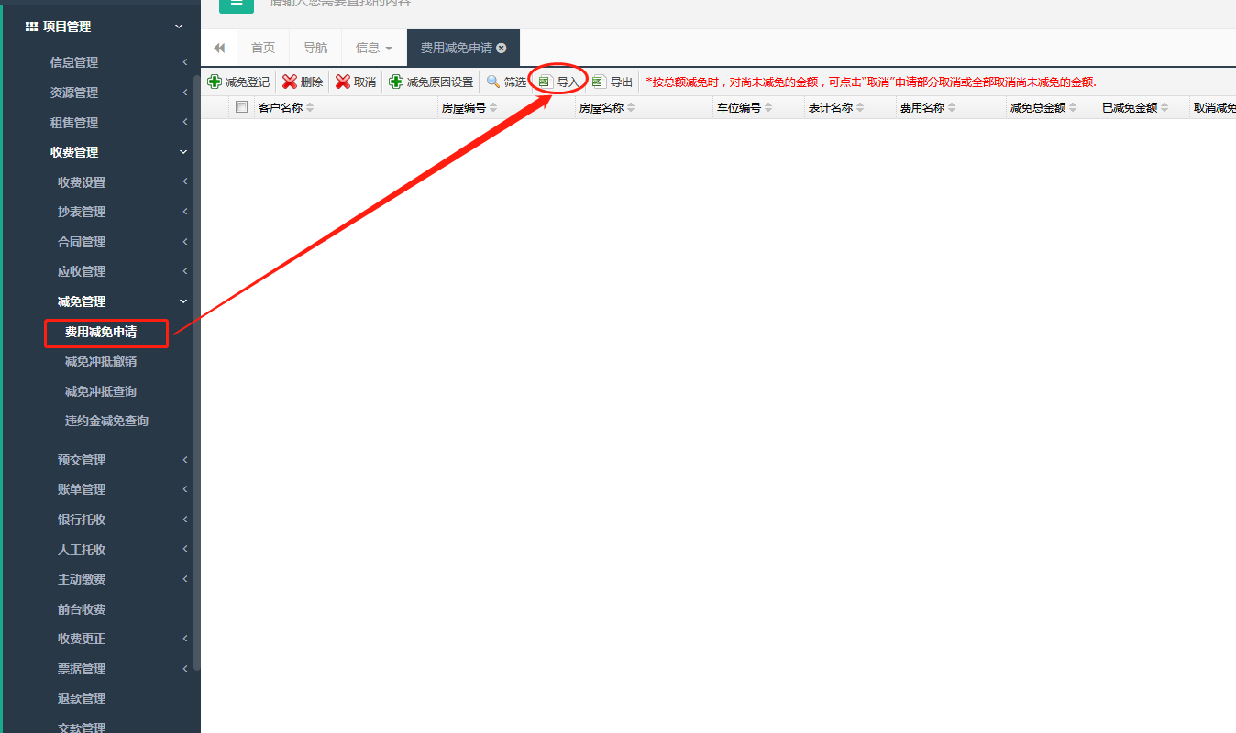
根据表中费用类型及减免期间选择ERP导出模板时间
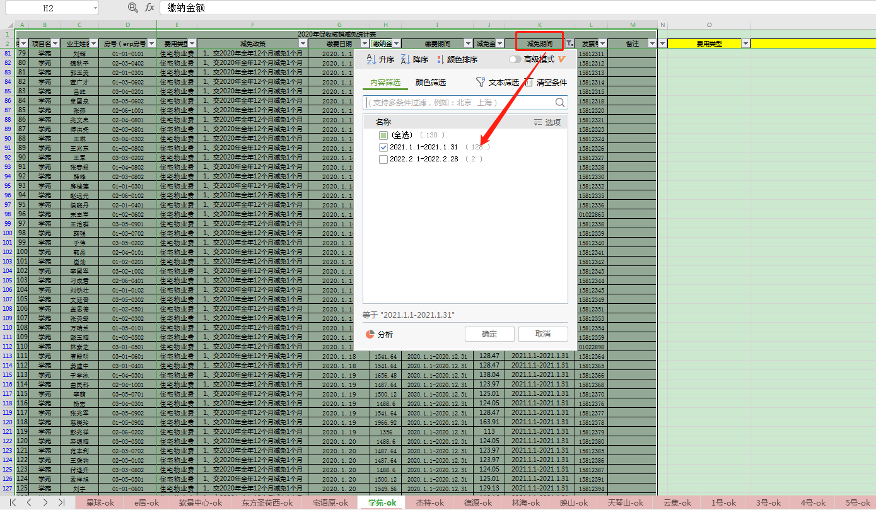
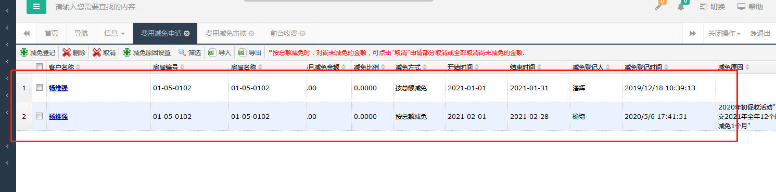
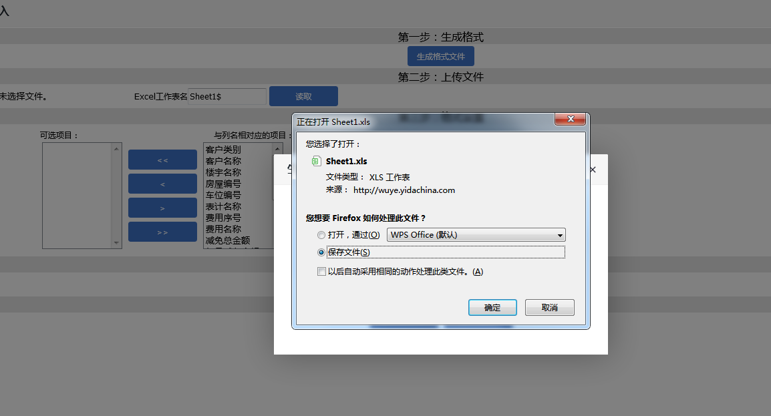
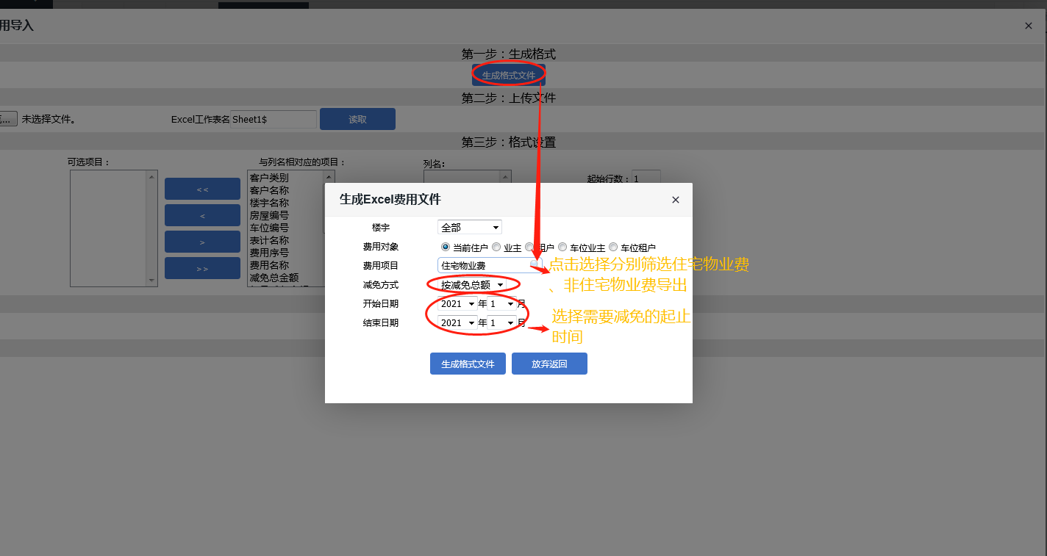
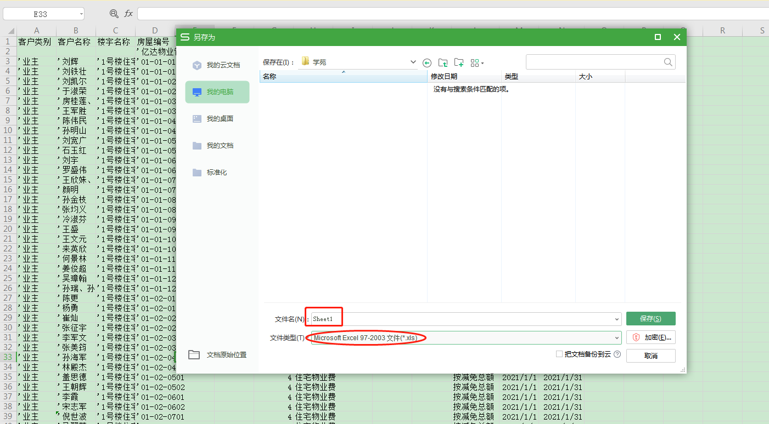
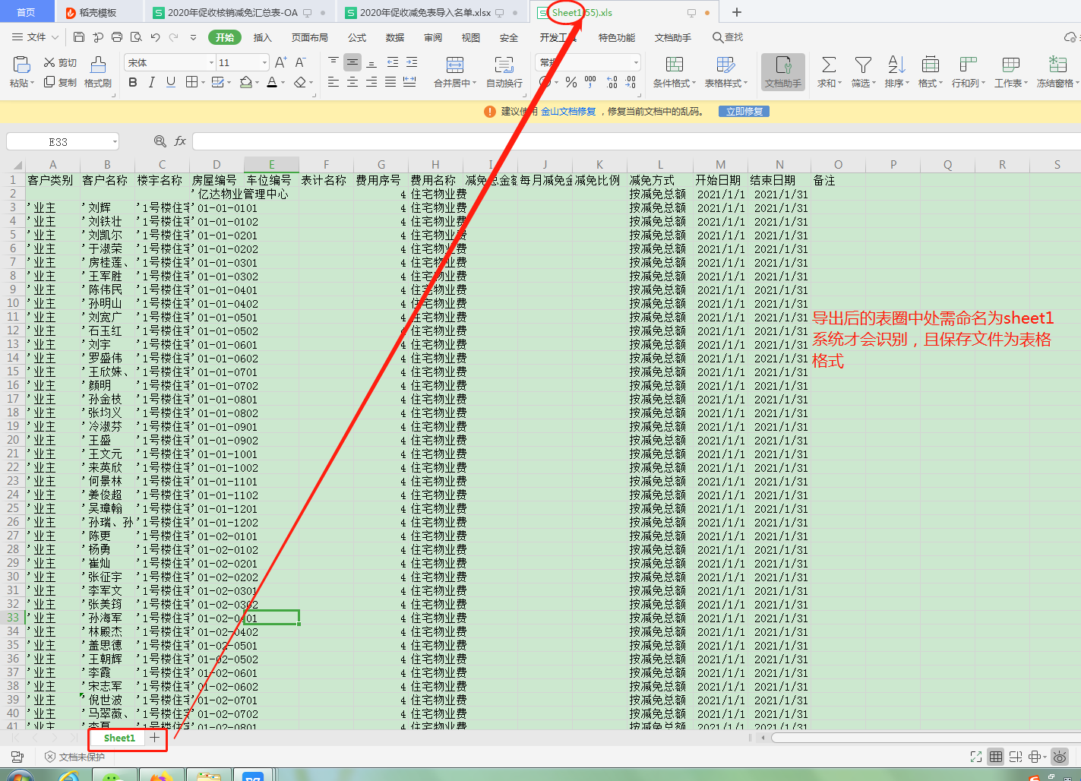
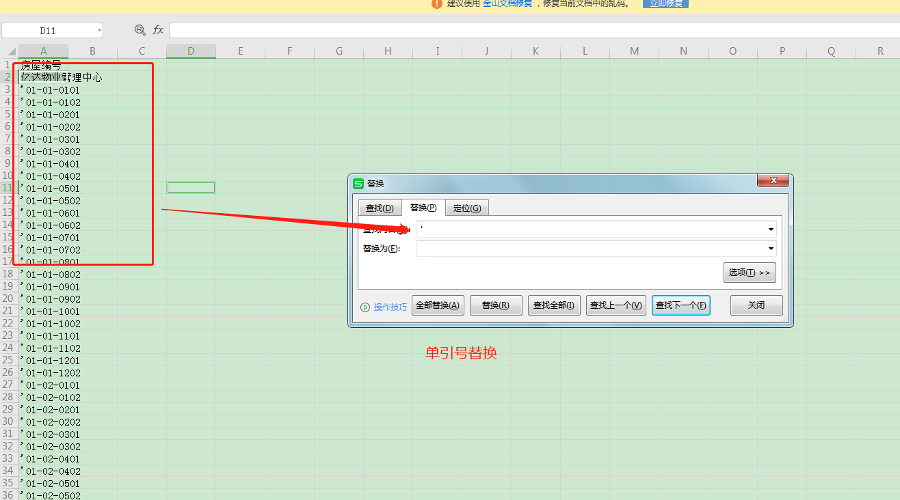
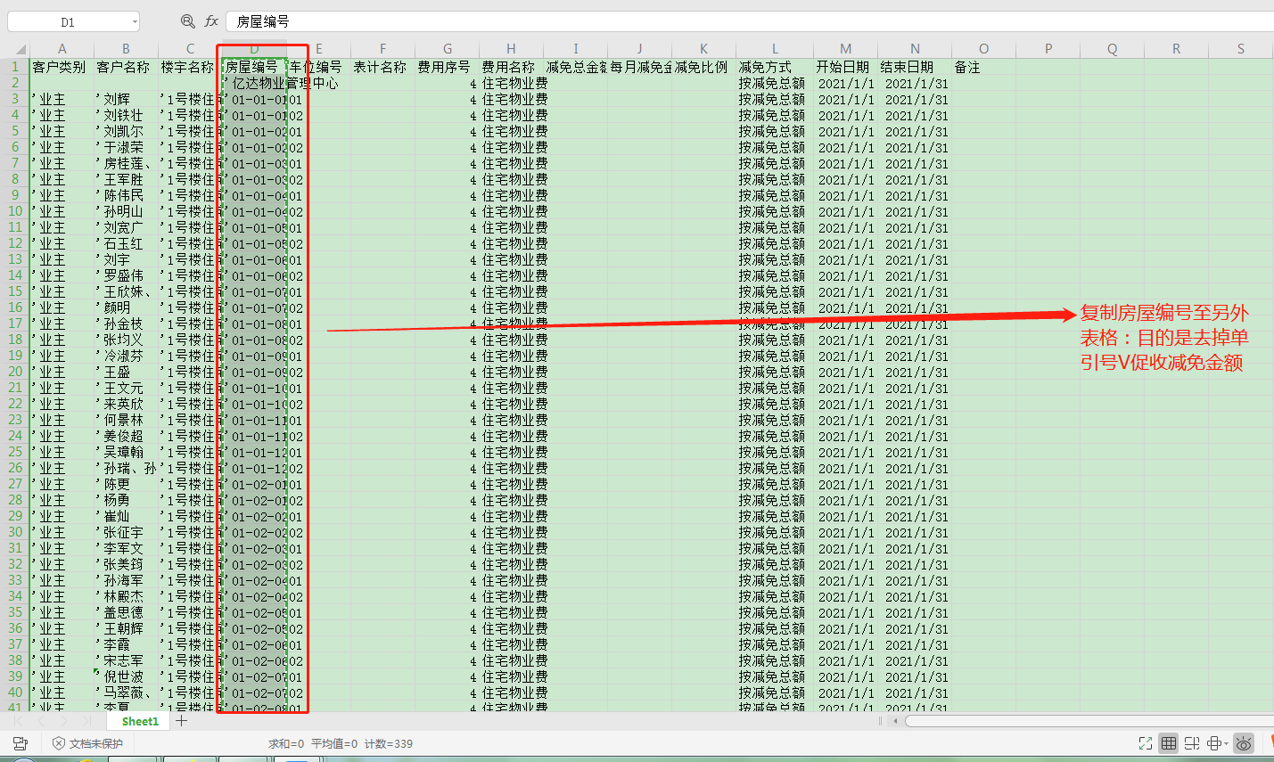
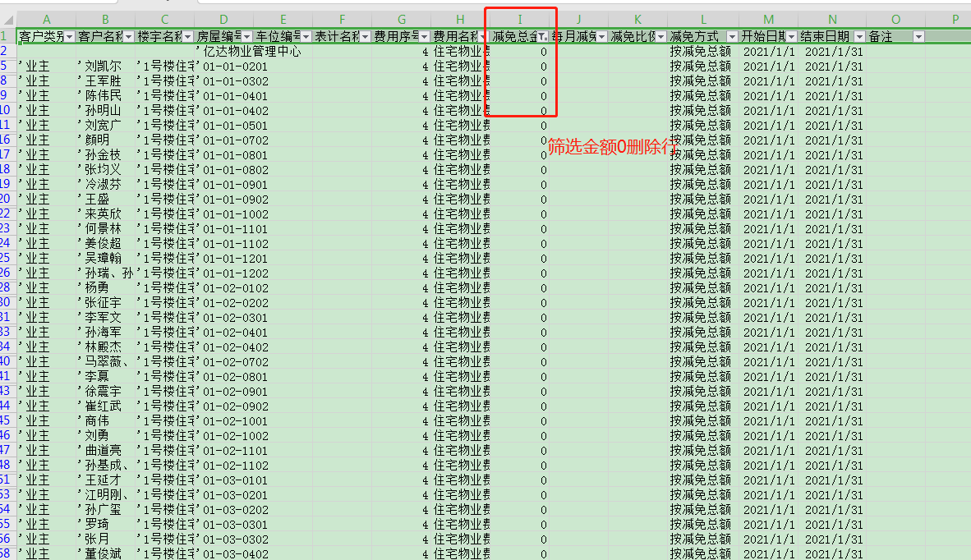
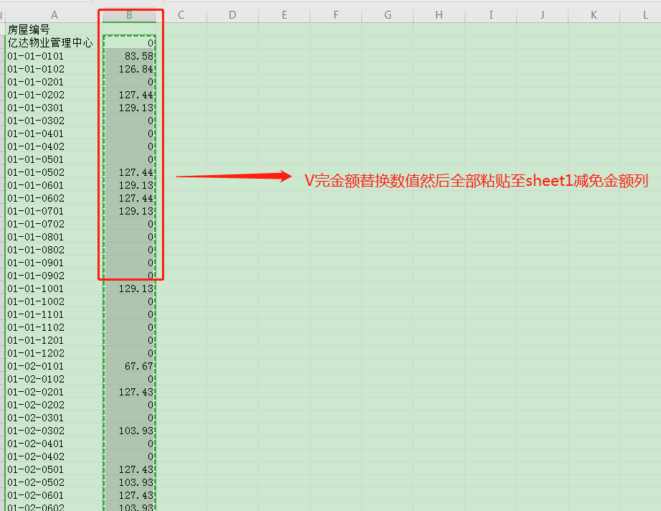
金额
此处任意列可粘贴筛选的楼号及金额
将促收减免表筛选后的楼号及金额单独粘贴V到此表中（避免将筛选隐藏的楼号及金额V错误）
备注统一格式：（1）导入-2020年初促收活动“交2020年全年12个月减免1个月”；（2）导入-2020年初促收活动“交2021年全年12个月减免1个月”；（3）导入-2020年初促收活动“交2020年2021年全年24个月减免1.5个月”；（4）导入-2020年初促收活动“交2021年全年12个月减免1.5个月”。【如有特殊交跨年份满12个月，则按照（1）填写备注】
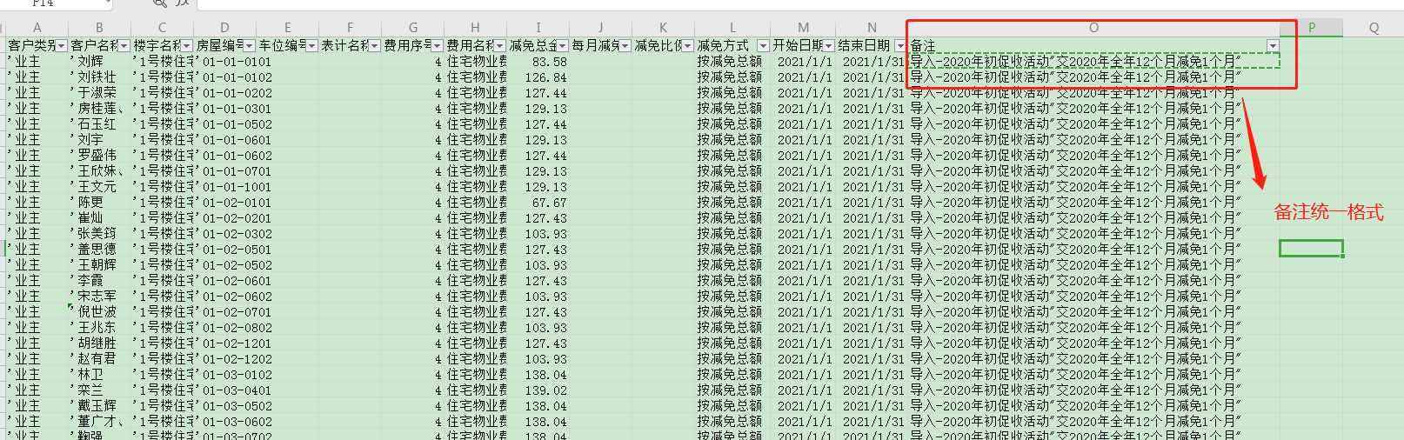
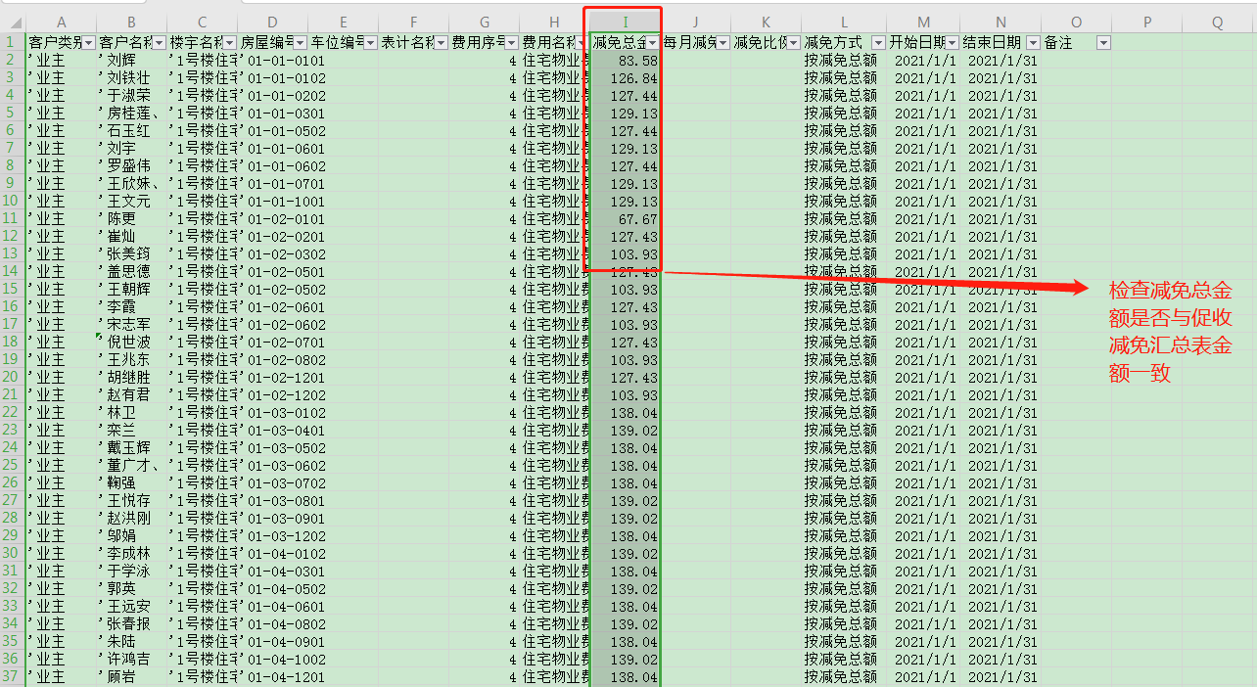
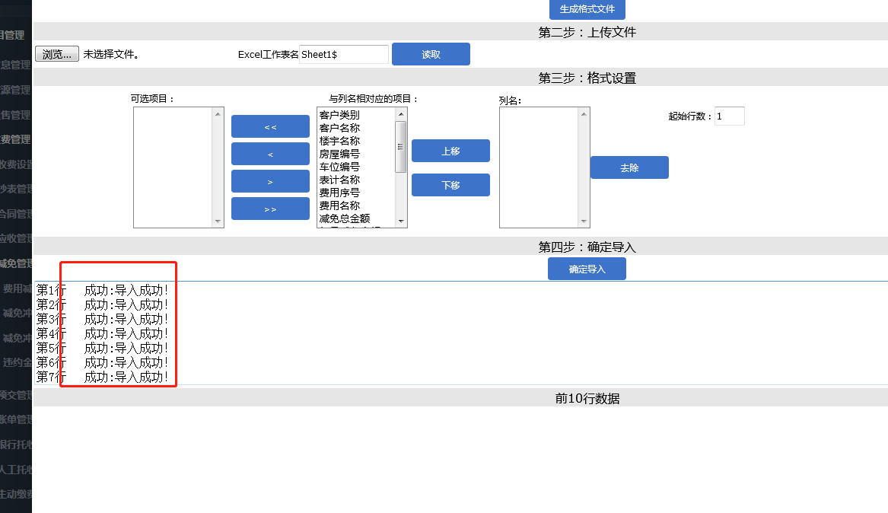
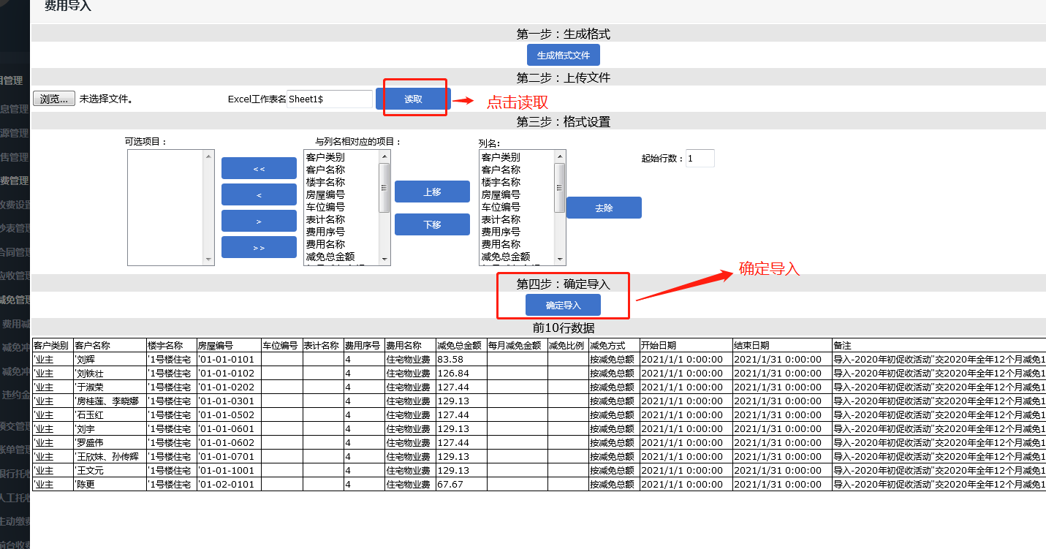
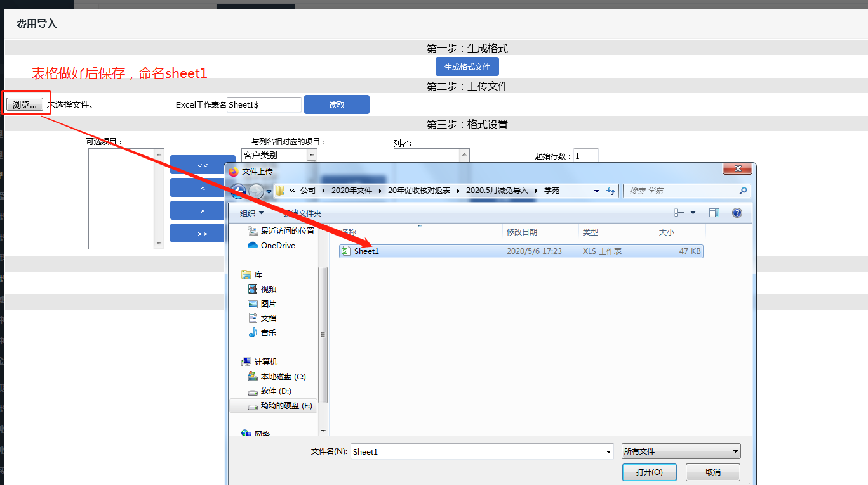
可选最多50条
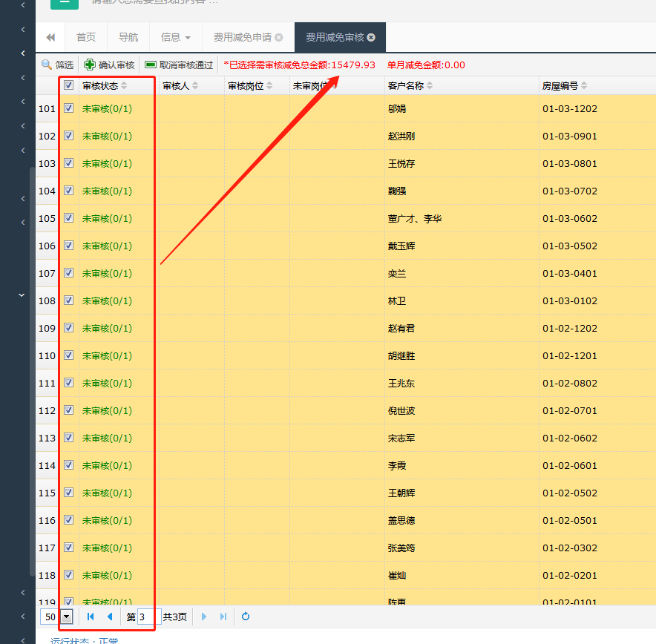
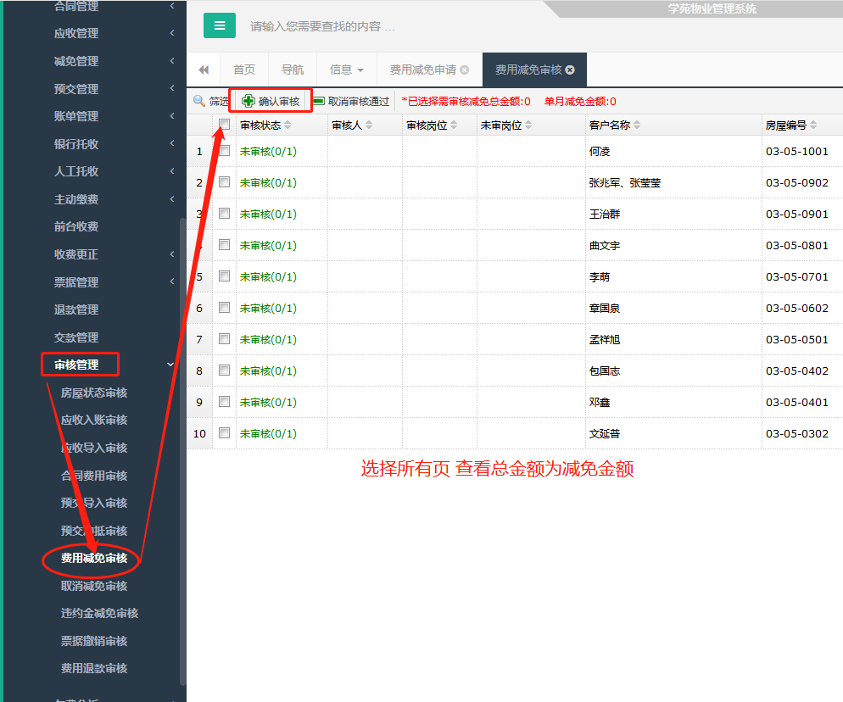
审核成功后，在费用减免申请中查询可查到
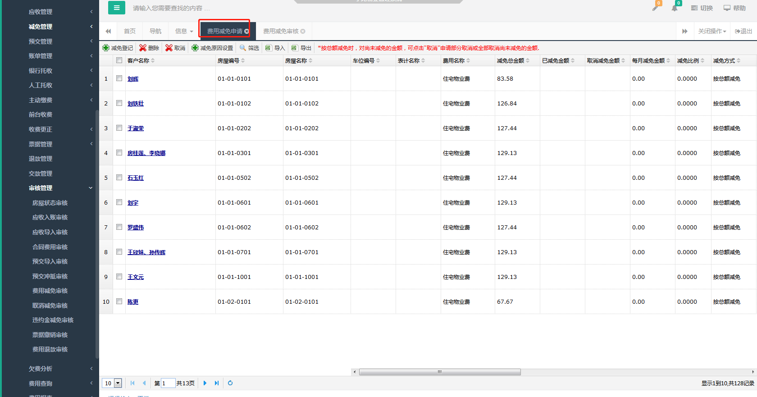

费用减免申请（2）-减免
减免管理-费用减免申请
收费管理→减免管理→费用减免申请→减免登记→选择客户/房号/车位→选择费用项目→选择减免方式→输入减免值→输入开始、结束时间→输入减免原因→保存。【此权限仅开通至核算会计】
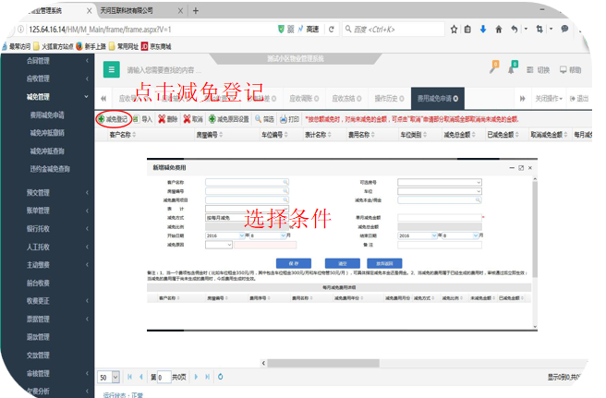

减免冲抵撤销
减免管理-减免冲抵撤销
收费管理→减免管理→减免冲抵撤销→筛选→选择房号，客户等查询条件→勾选要撤销的减免冲抵→撤销【此权限仅开通至核算会计】
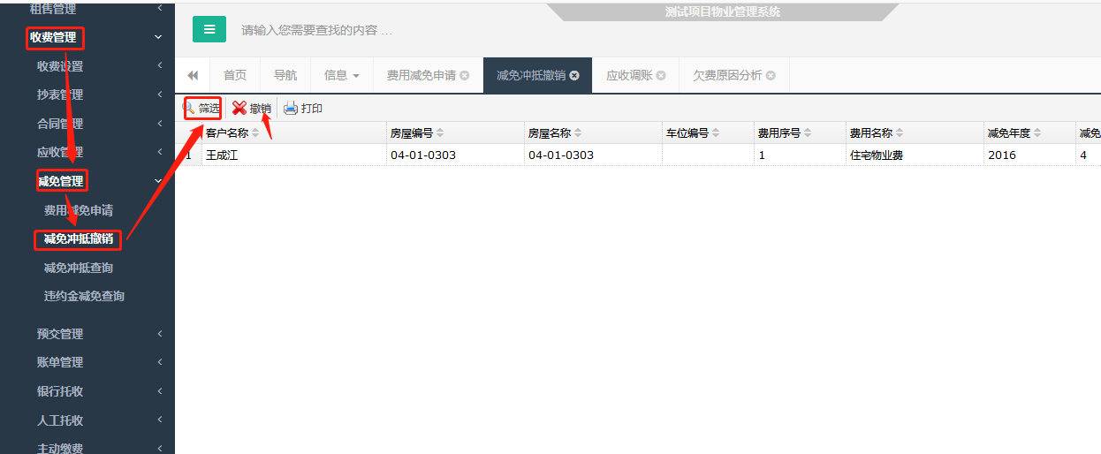
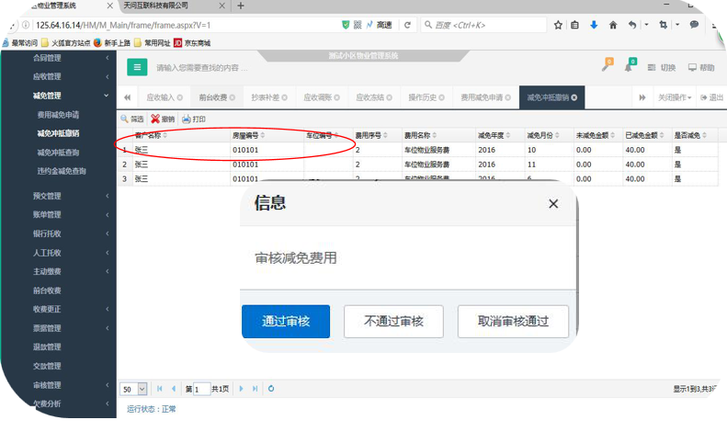

减免冲抵查询
减免管理-减免冲抵查询
收费管理→减免管理→减免冲抵查询→筛选→导出
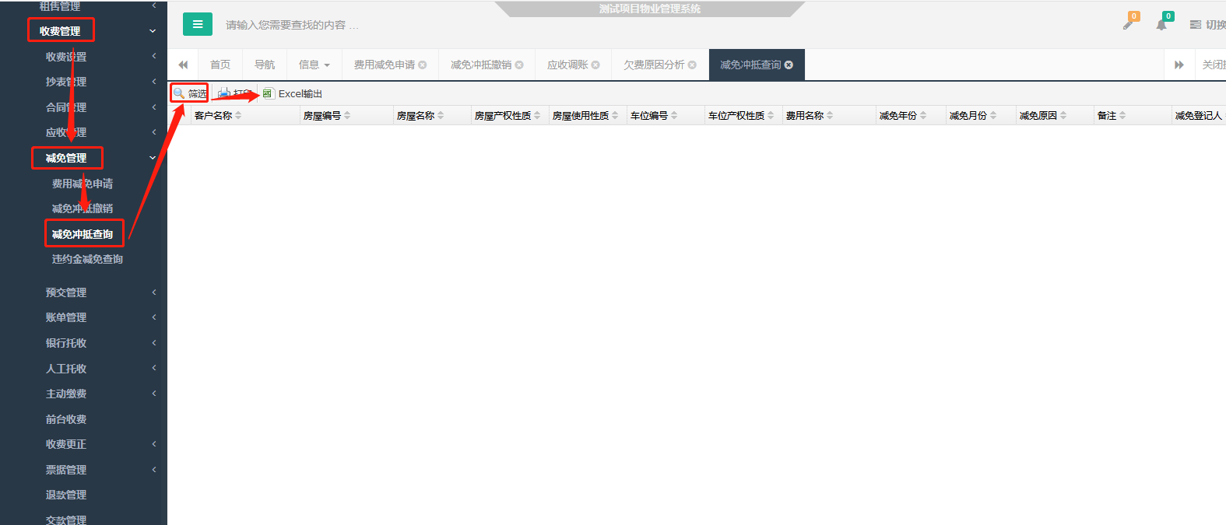

违约金减免查询
减免管理-违约金减免查询
收费管理→减免管理→违约金减免查询→筛选→导出

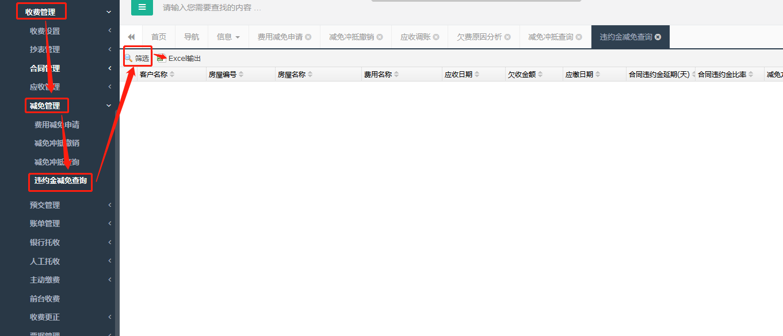

预交管理

预交费用导入
预交管理-预交费用导入
收费管理→预交管理→预交费用导入→生成格式文件→选好相应费用时间，费用名称后，然后点击生成格式文件【此权限仅开通至核算会计】
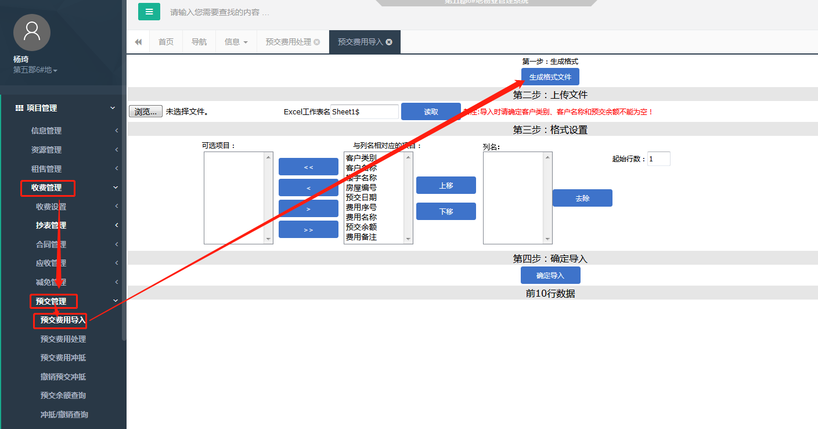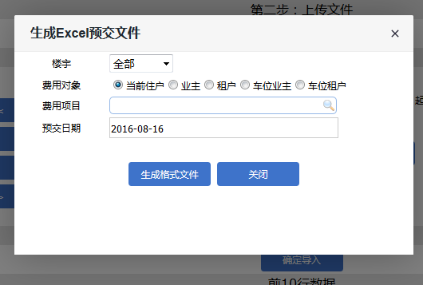

导入填写好的excel格式文件，在导入前可以先将文件另存为excel格式的文件。便于快速导入系统中。注意：在导入填写好的excel，excel中工作表的名必须与系统中的保持一致
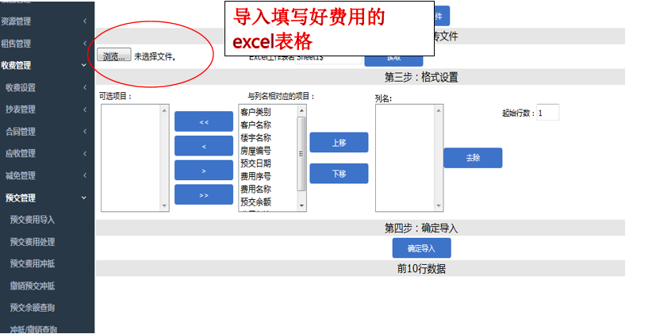

在读取文件excel表成功后，显示读取的信息，看是否正确，在检查后点击确定导入，这样预交费用就成功导入到系统中

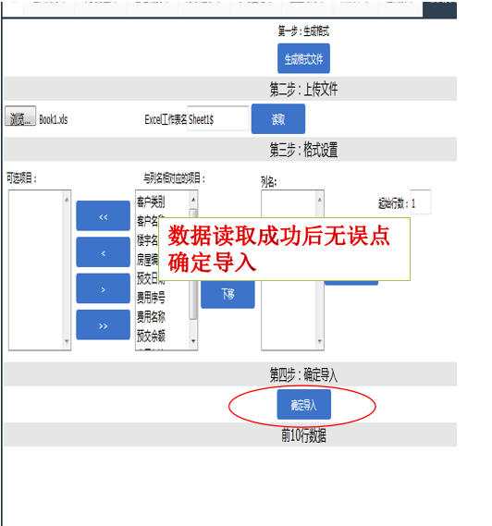

预交费用处理
预交管理-预交费用处理
收费管理→预交管理→预交费用处理→预交费用处理分为已预交登记的费用、已预交冲抵的费用和已预交费用的余额
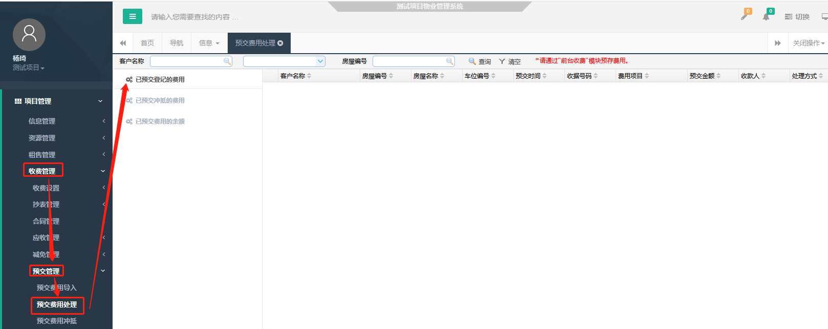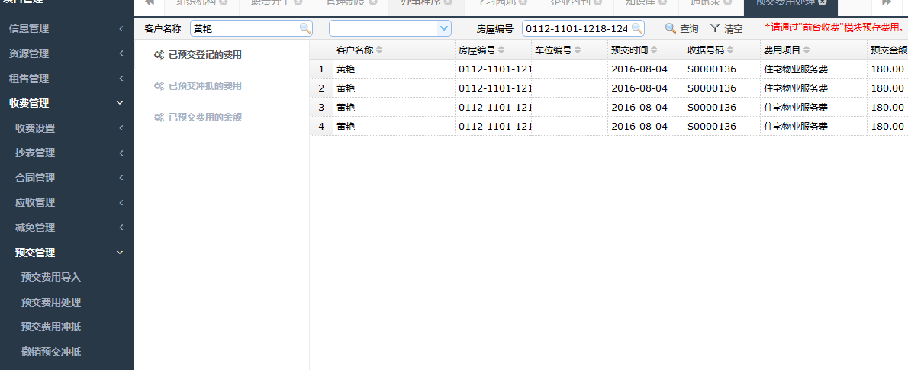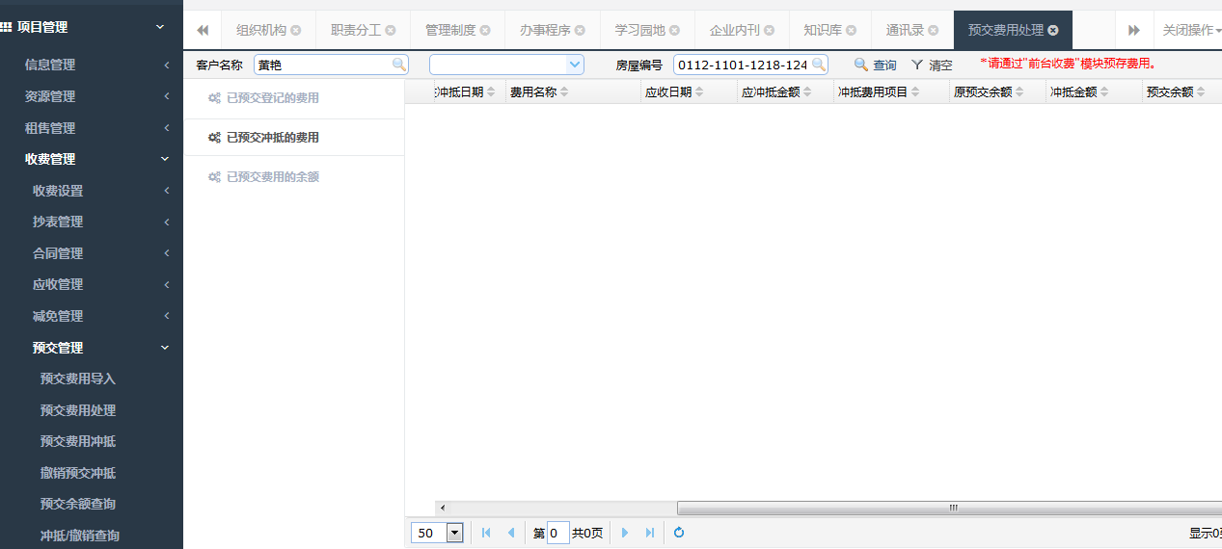
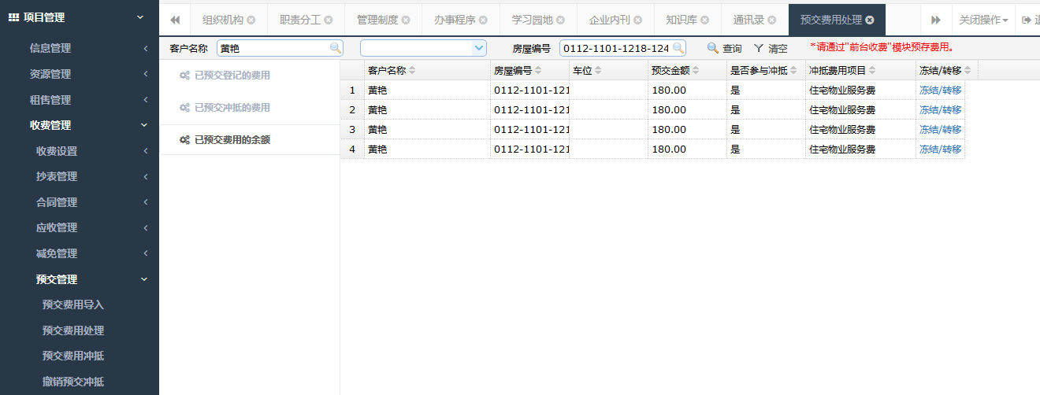
这里可以对已预交预存的余额进行转移（仅限同房屋），注意：费项不可直接转移

预交费用冲抵
预交管理-预交费用冲抵
收费管理→预交管理→预交费用冲抵→选好要冲抵的楼宇，客户以及费用名称和时间，然后点击冲抵进行费用的冲抵操作

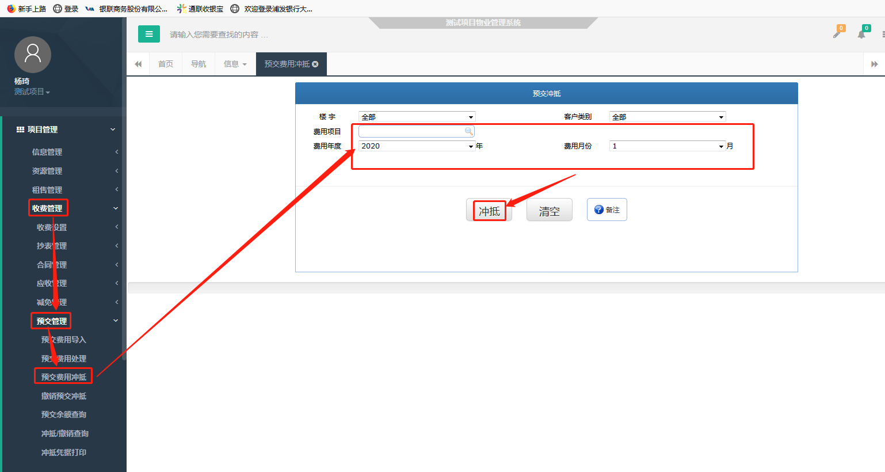

撤销预交冲抵
预交管理-撤销预交冲抵
收费管理→预交管理→撤销预交冲抵→筛选要撤销的客户、费用名称然后选中点击撤销操作【注意：往年预交冲抵不允许撤销】
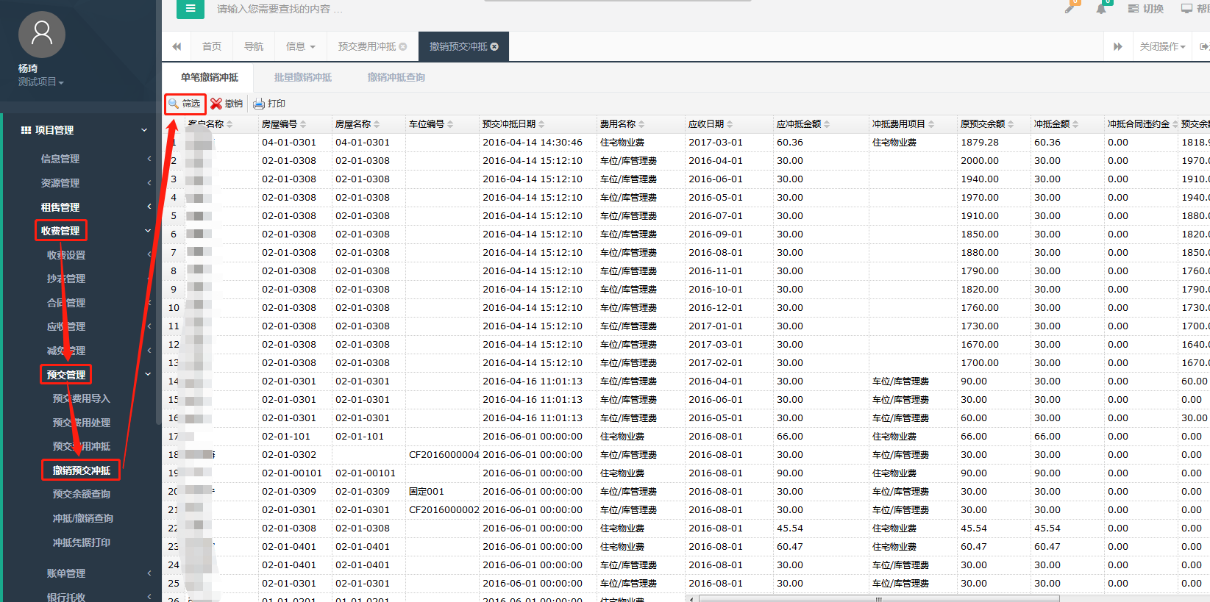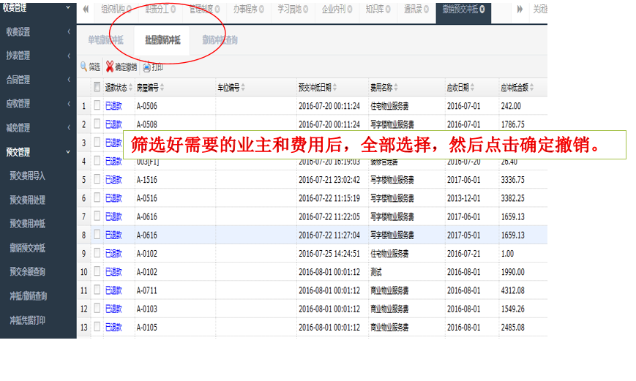
筛选好对应的客户以及费用，选择当前需要撤销的客户费用，然后点击撤销
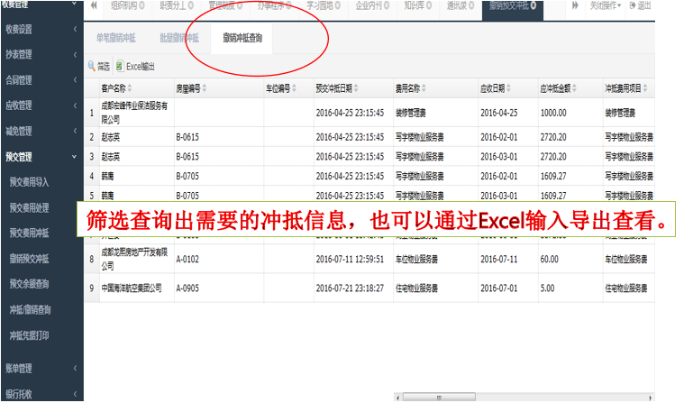

预交余额查询
预交管理-预存余额查询
收费管理→预交管理→预存余额查询-当前余额查询【包括客户当前余额的查询和截至某个时间段的余额信息的查询】→筛选→导出
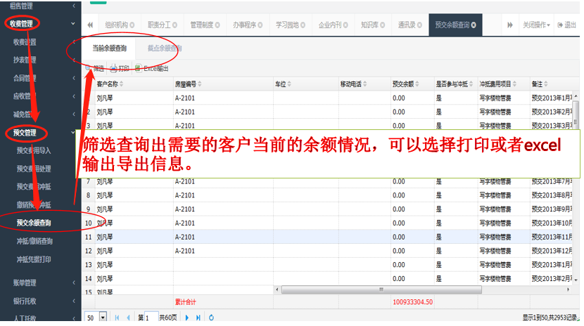收费管理→预交管理→预存余额查询-截点余额查询【截至某个时间的余额信息的查询】→统计→导出
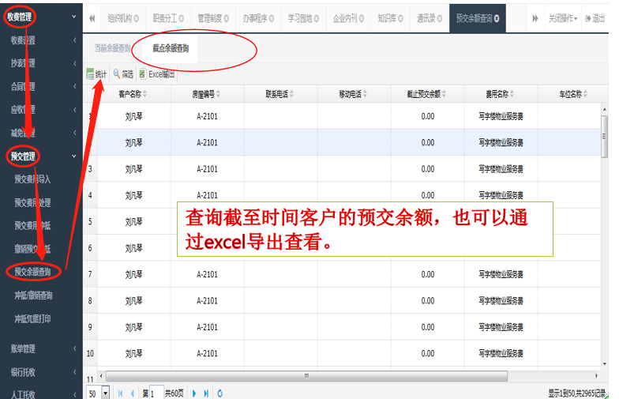

冲抵、撤销查询
预交管理-冲抵/撤销查询
收费管理→预交管理→冲抵/撤销查询→预交冲抵查询→筛选→导出
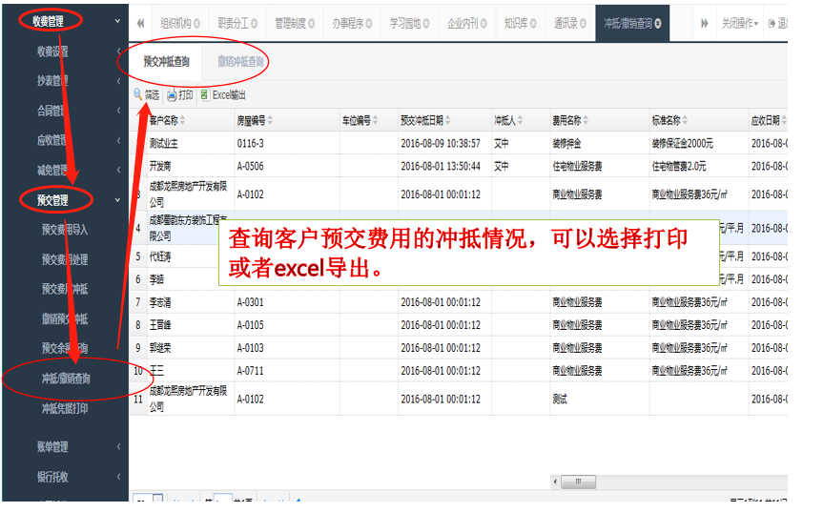
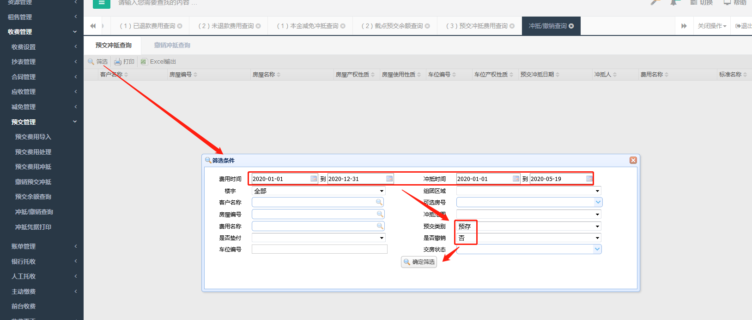
收费管理→预交管理→冲抵/撤销查询→撤销冲抵查询→筛选→导出
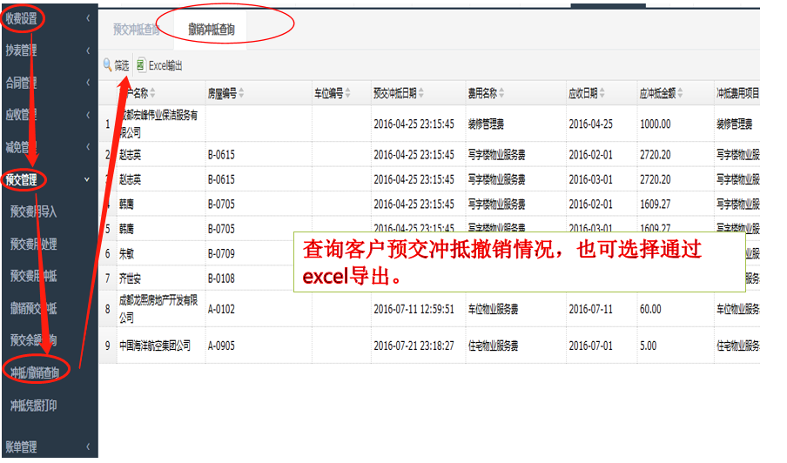
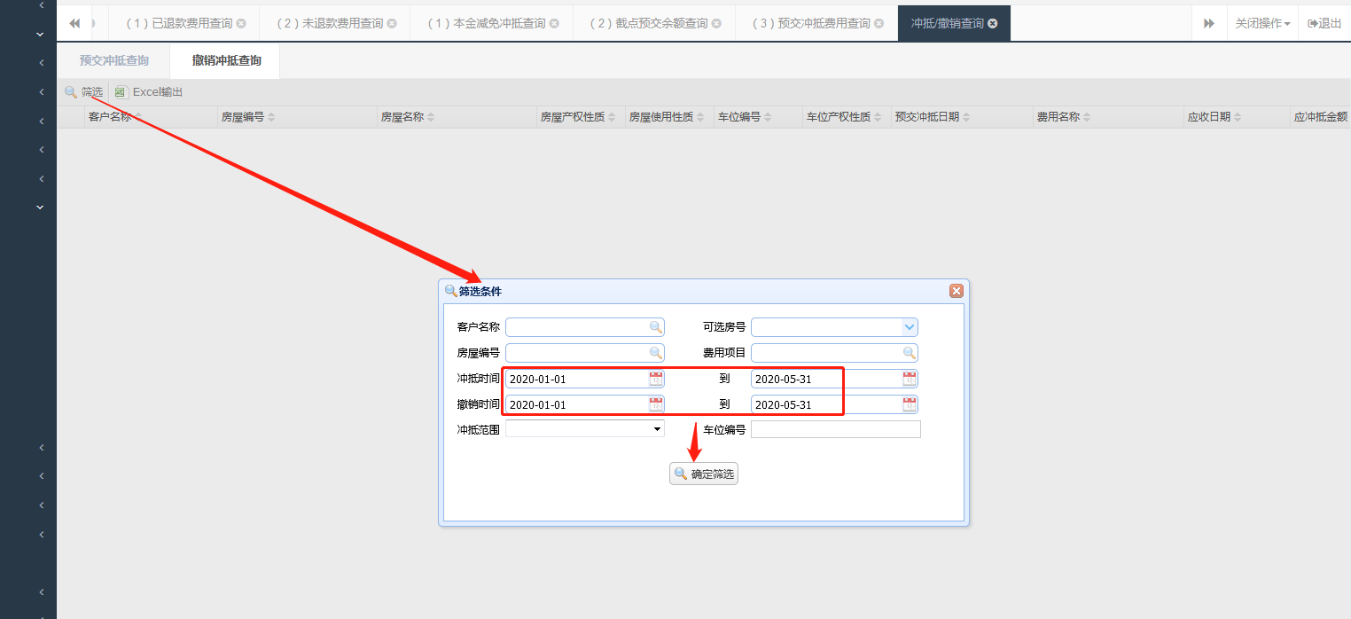

前台收费

前台收费
前台收费
收费管理→前台收费【选择客户/房号/车位后,系统自动显示该客户/房号当前应交费用（默认屏蔽已预收的费用，默认合并显示费用，即将同一房号、同一费项、时间连贯的费用合并为一行显示，取消合并显示后，可对某一笔费用进行拆分并重新指定费用承担对象）】
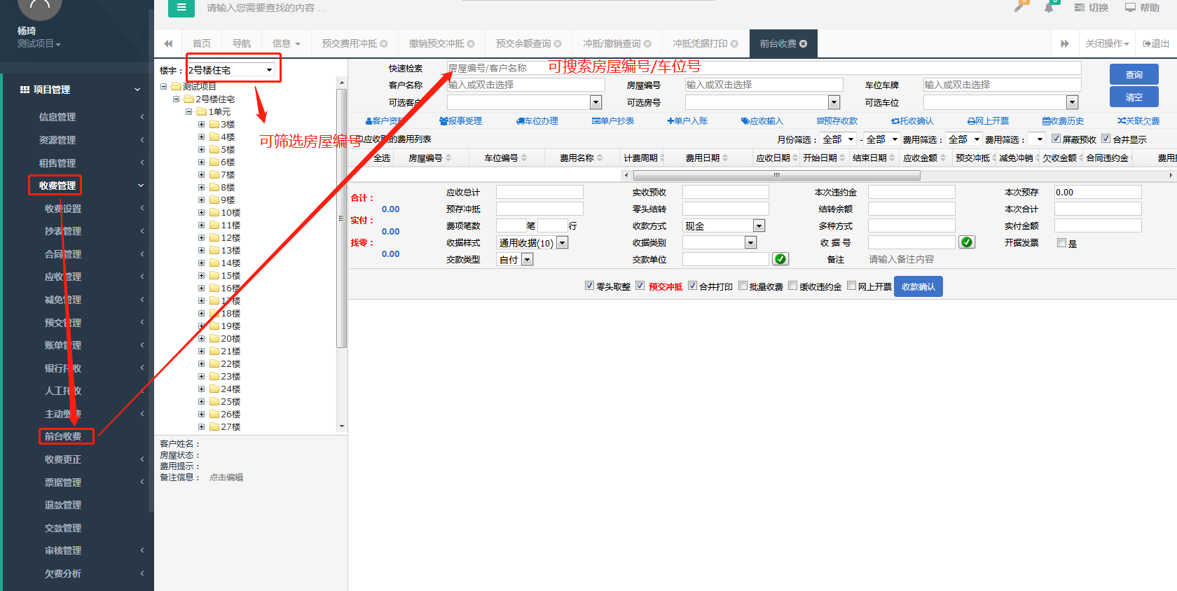
操作：收费管理→前台收费→选择客户/房号/车位，自动显示该客户全部应交费用→在费用列表中选择要收取的费用→选择收款方式（如有多种收款方式时，需拆分录入比如现金多少、POS刷卡多少）→选择收据样式、收据类别，系统自动提取未使用的票据号（根据需要可手动选择票据号）→如开具发票需联网开票，勾选“开具发票”“是”，选择发票类别，系统自动提取未使用的发票号（根据需要可手动选择发票号）→勾选网上开票→点击收款确认
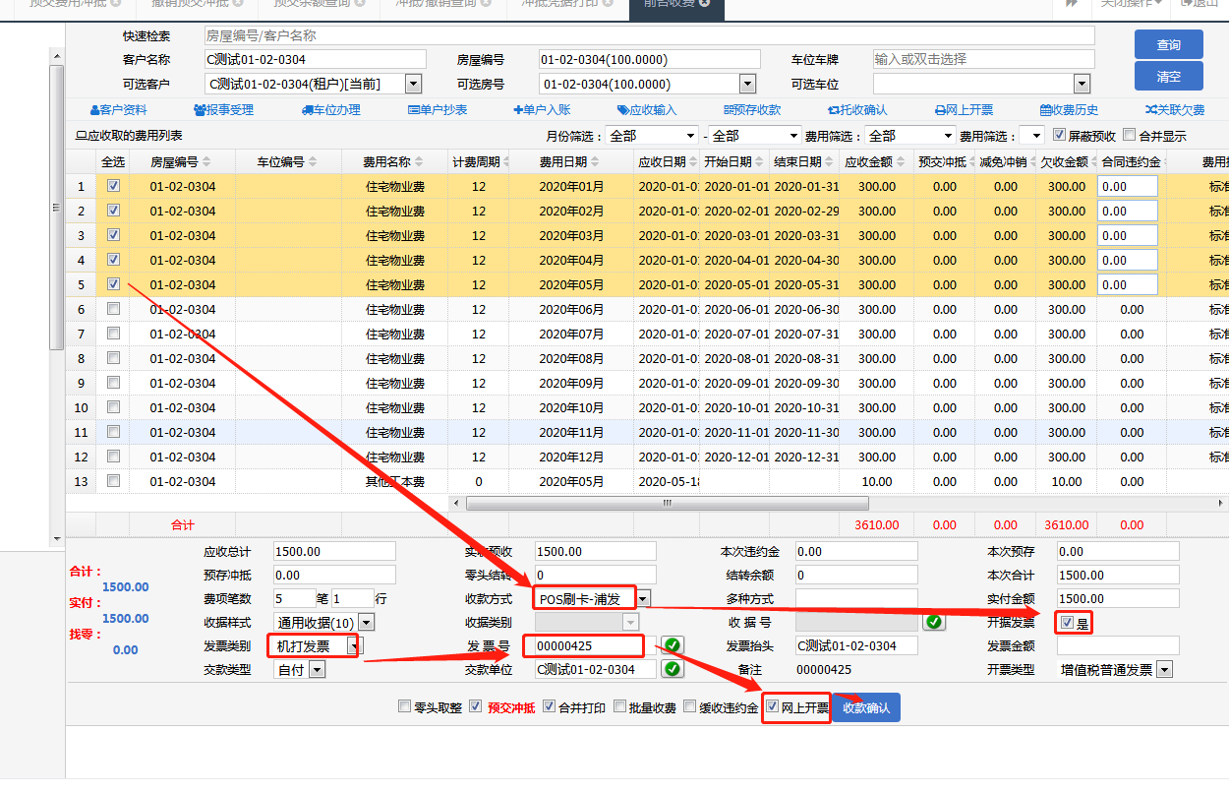
【注意：如两种收款方式，则不能直接联网开票，需分两次虚拟号录入-到换票模块进行换票处理】
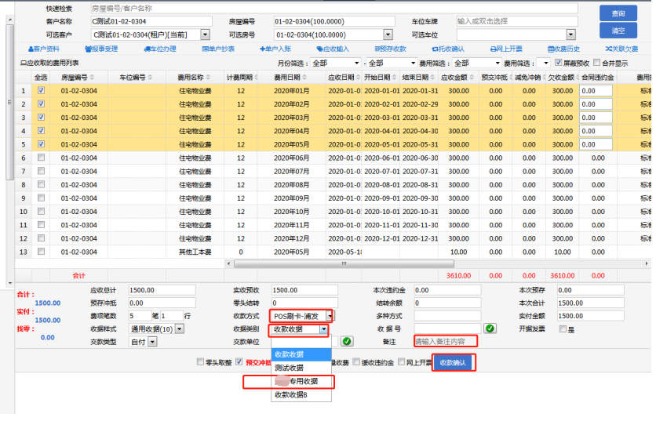
发票号备注
XX项目
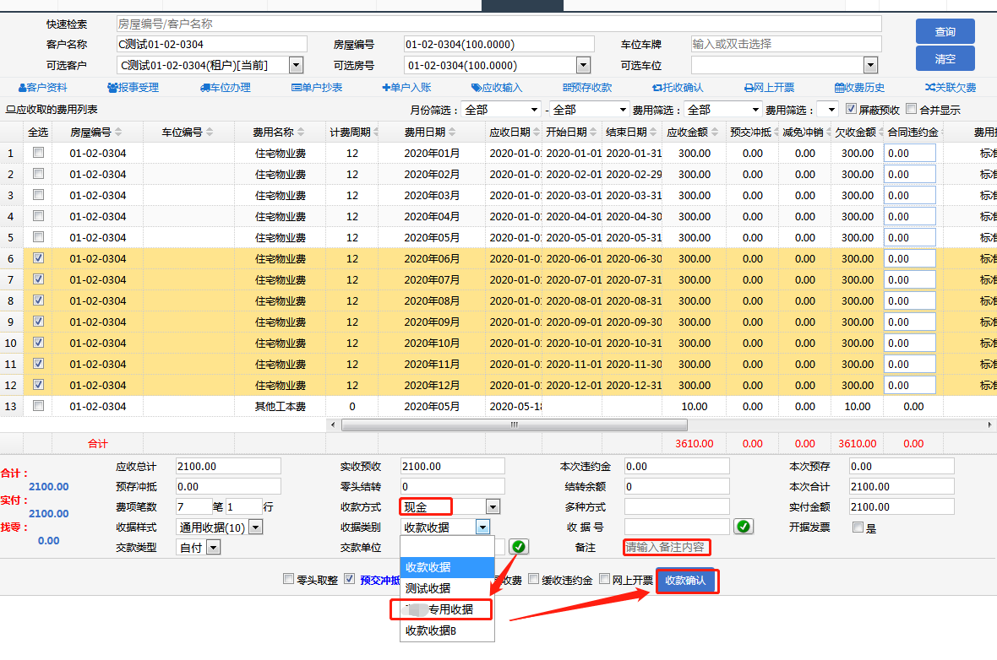
发票号备注
XX项目
预收费用操作：【注意：只有在当年费用全部收取完毕，才能直接选择预存收款-标准模式，如当年未收取完，需录入当年再用快捷模式一并录入预存以后年度（联网开票亦需选择快捷模式）】
方式一（标准模式）：收费管理→前台收费→选择客户→预存登记→标准模式→选择房号，→选择车位→选择预交月数，系统自动计算预交金额（可以人工修改，也可直接输入金额）→输入预存开始时间、结束时间，点击“费用摘要”，自动生成预存的费用期间→点击完成添加→选择收款方式→选择收据类别、自动获取收据号；或者点击“开据发票”、选择发票类别、筛选发票号→预存确认。
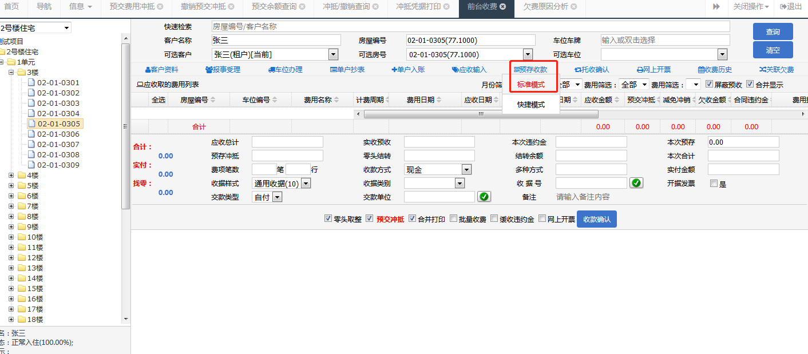

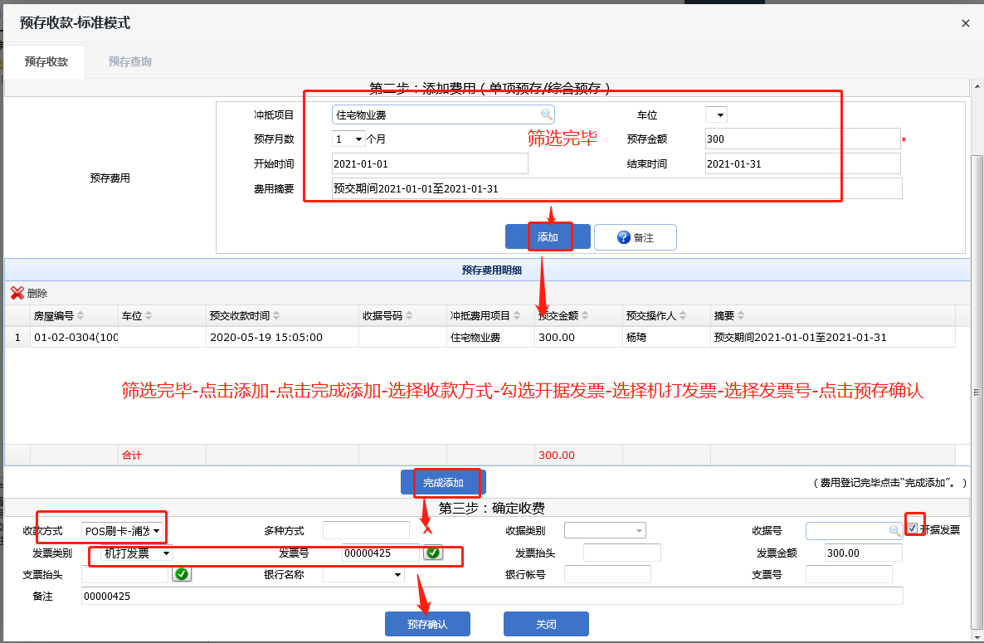
方式二（快捷模式）：收费管理→前台收费→选择客户→预存登记→快捷模式→填入金额→如预存车位号需选择对应车位号→备注期间→保存（适用于联网开票）需注意：【如当年费用已收取，本次收费只用快捷模式录入后，需单独到换票模块进行换票操作】→选择收款方式→选择收据样式、收据类别，系统自动提取未使用的票据号（根据需要可手动选择票据号）→如开具发票需联网开票，勾选“开具发票”“是”，选择发票类别，系统自动提取未使用的发票号（根据需要可手动选择发票号）→勾选网上开票→点击收款确认
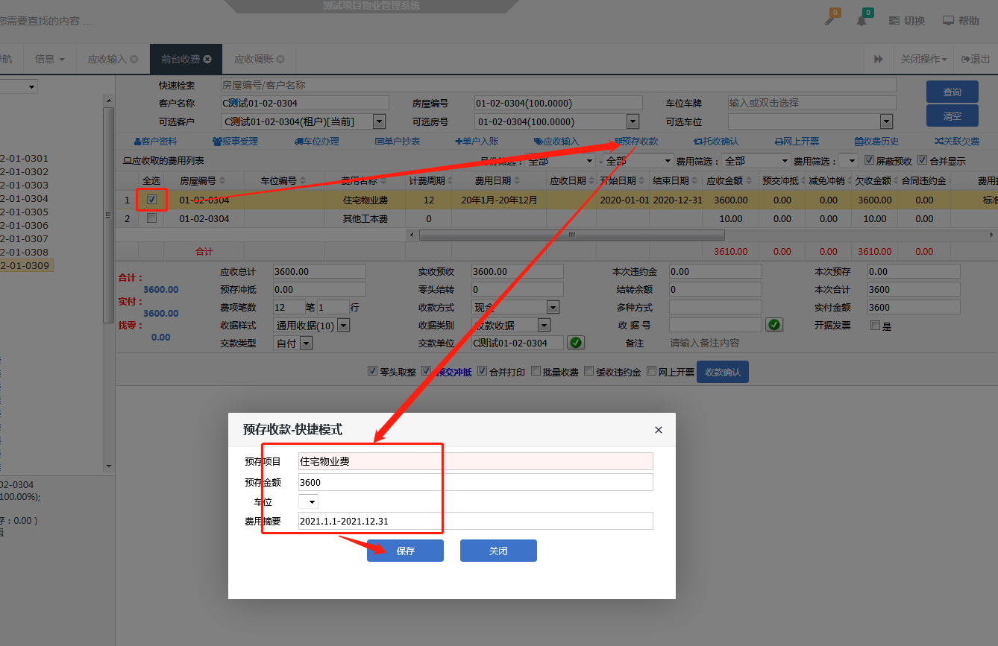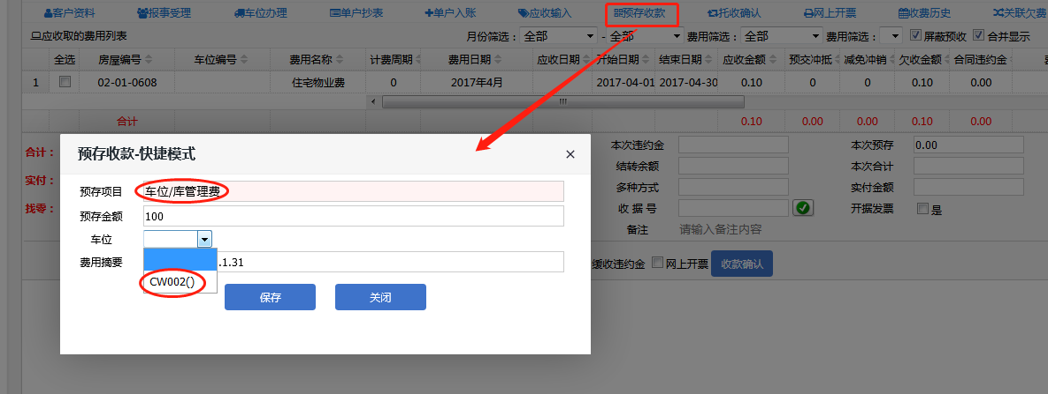

收费更正

收费时间更正
收费更正-收费时间更正
收费管理→收费更正→收费时间更正→修改收费时间→查询（设置查询条件，查询要修改收款时间的票据）→再票据列表中点击票据号→选择新的收款时间→保存【此权限仅开通至核算会计】
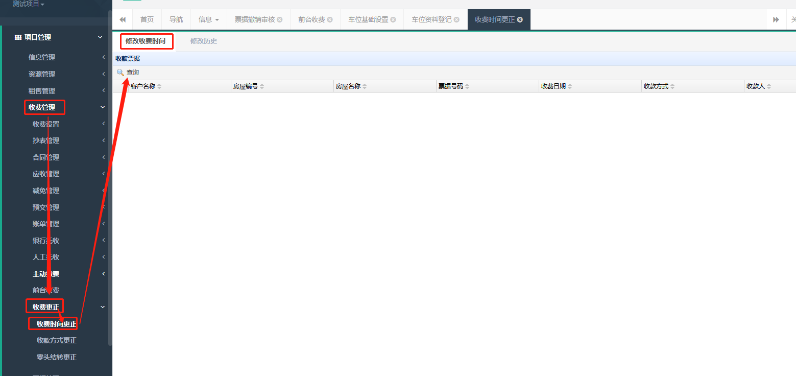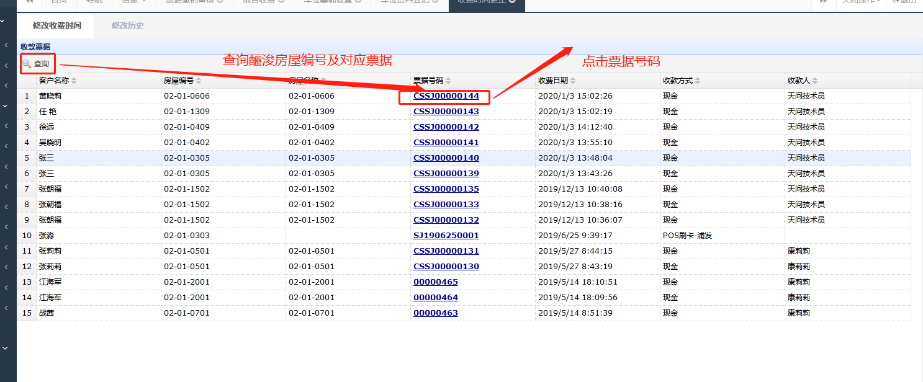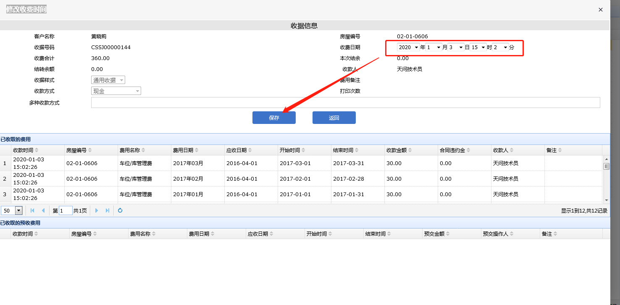
选择新的收款时间
收费管理→收费更正→收费时间更正→修改历史→查询【可查询所有更改时间记录】
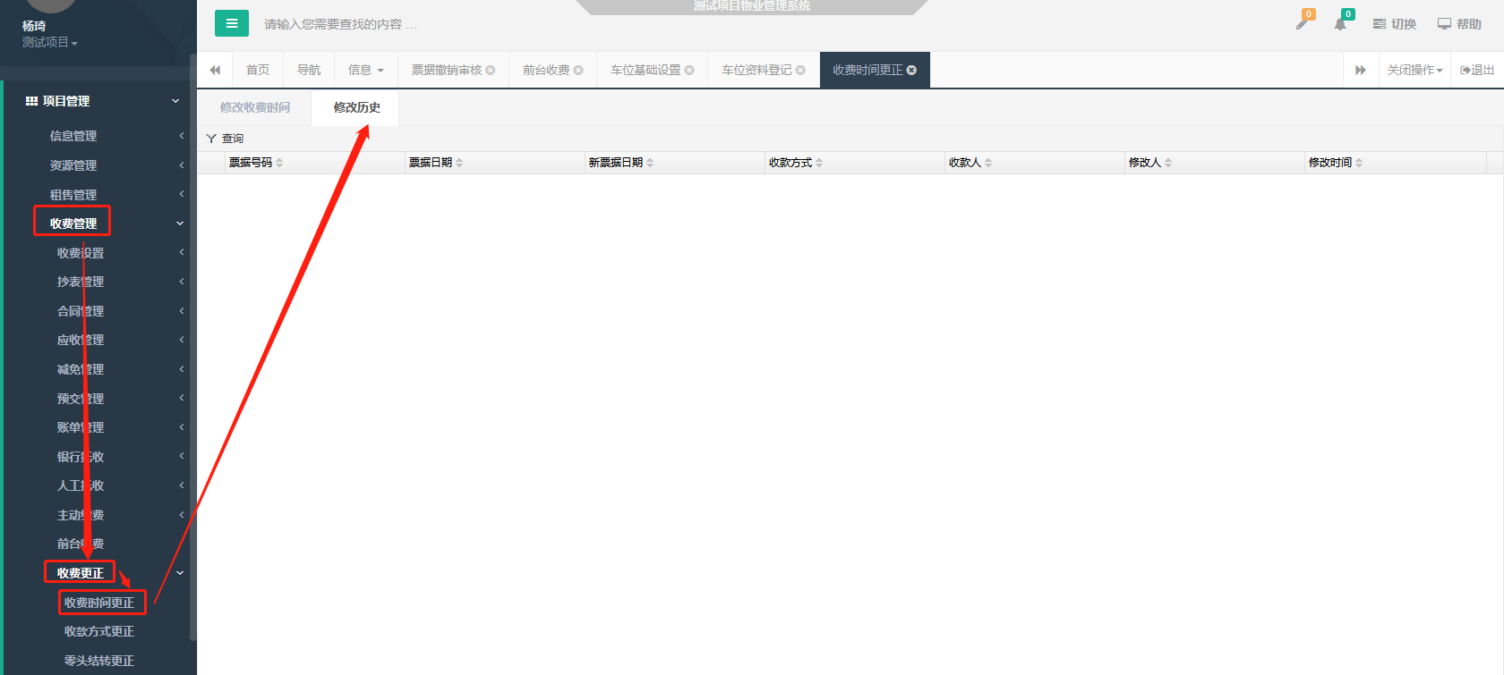

收费方式更正
收费更正-收款方式更正
收费管理→收费更正→收款方式更正→修改收款方式→查询（设置查询条件，查询要修改收款方式的票据）→再票据列表中点击票据号→选择新的收款方式→保存
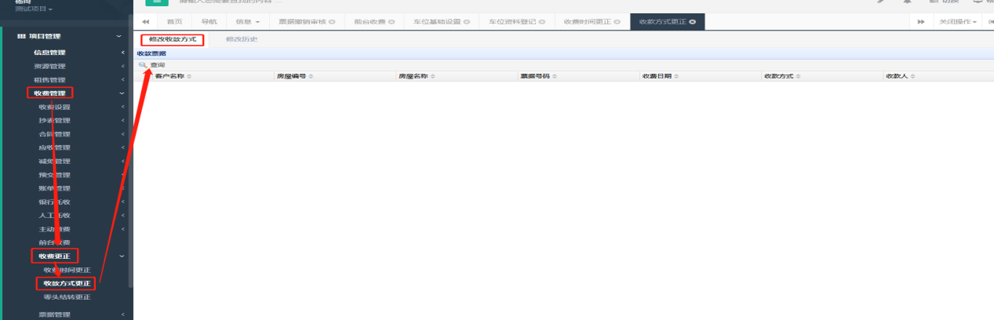
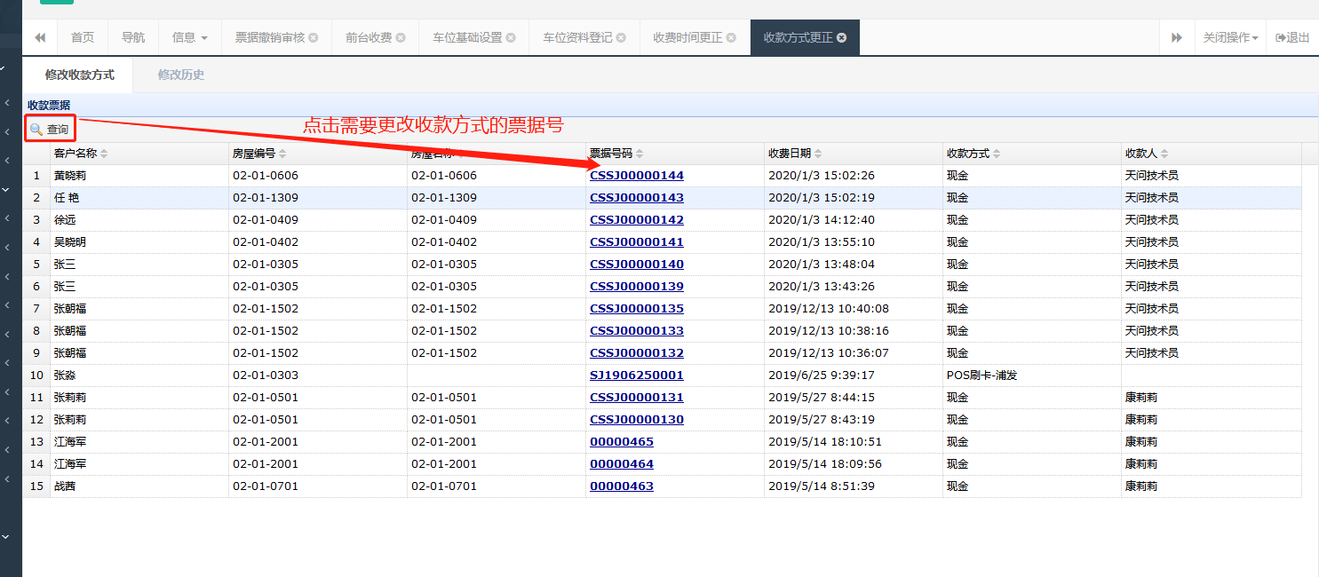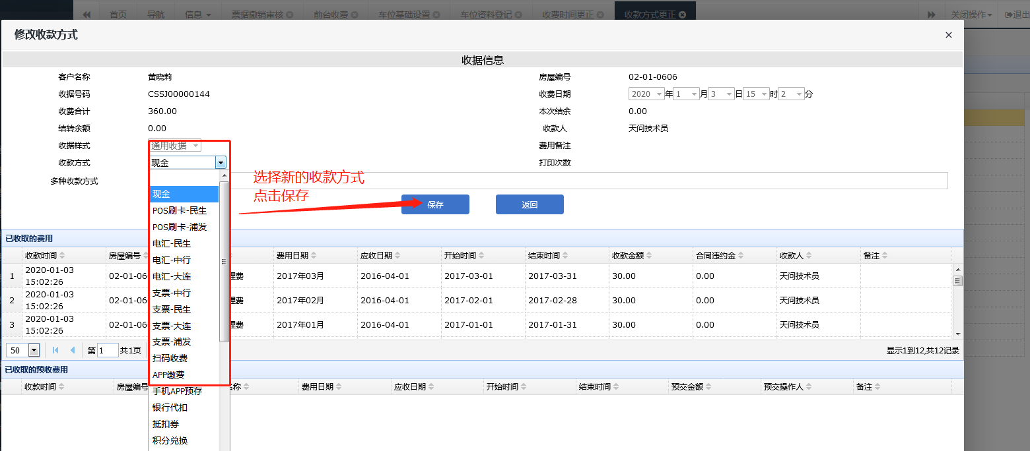收费管理→收费更正→收款方式更正→修改历史→查询【可查询所有更改收款方式记录】
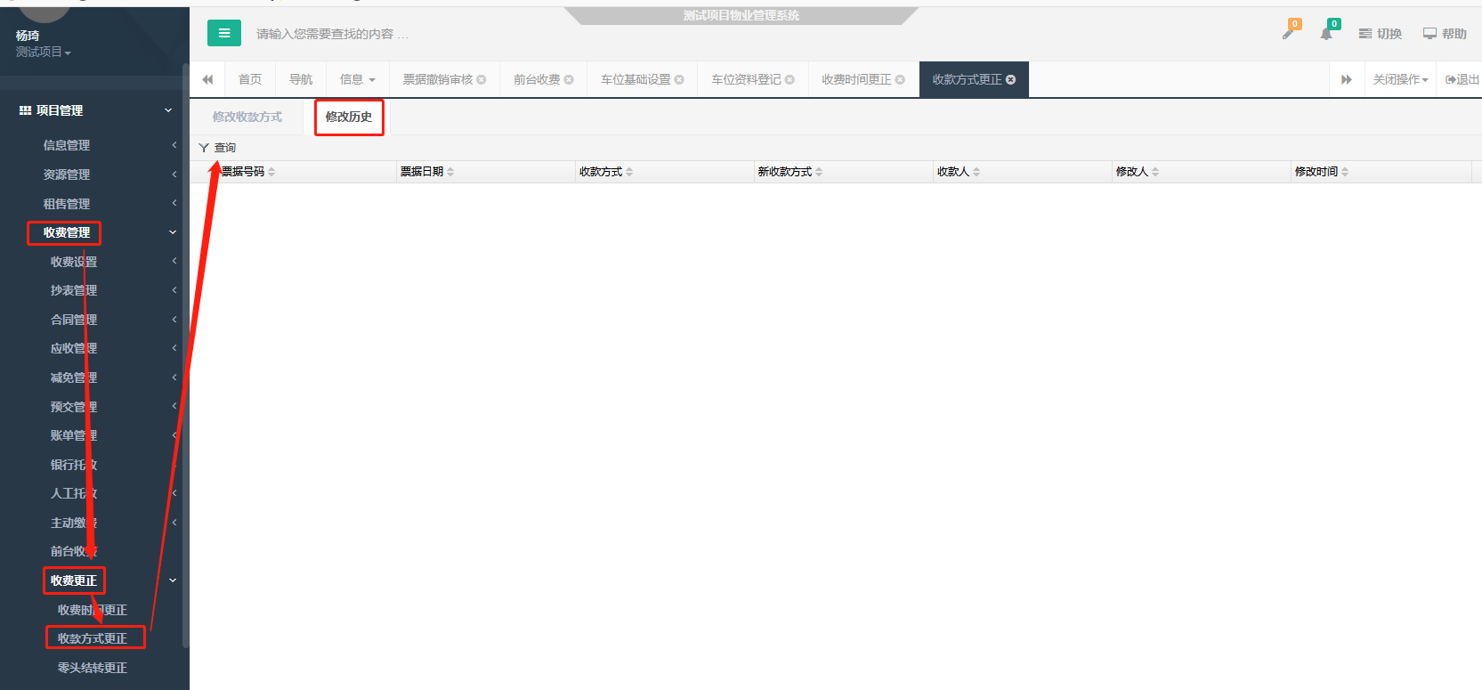

票据管理

票据撤销
票据管理-票据撤销
收费管理→票据管理→票据撤销→筛选→查询（设置查询条件，查询要撤销收款的票据）→查询出来后点击票据→填写撤销原因→是否恢复票据号选择“是”→点击确定申请
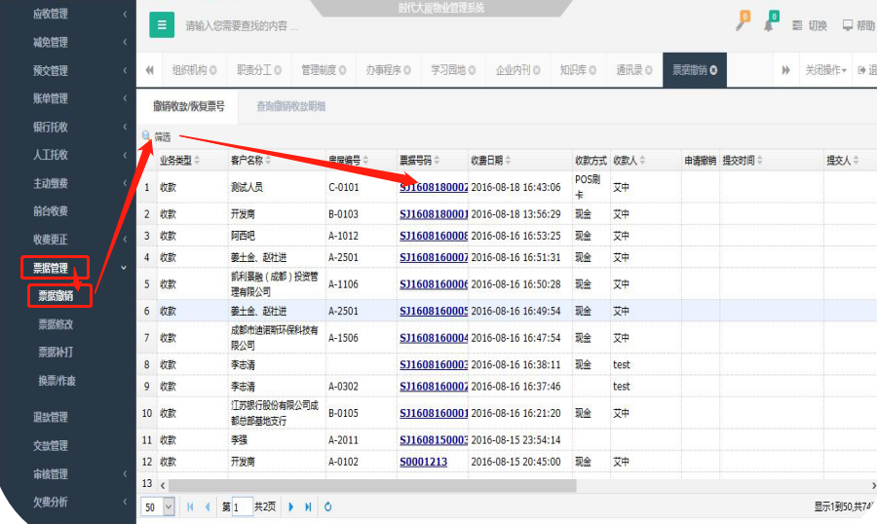
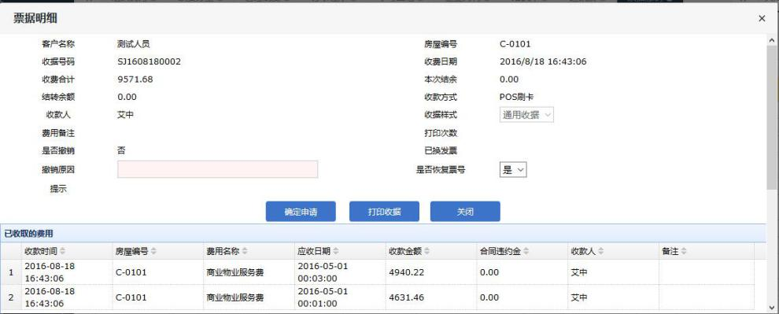

换票、作废
票据管理-换票/作废
收据换发票操作：
收费管理→票据管理→换票/作废→点击使用登记→选择使用说明（换票）→选择票据种类（发票）→选择票据类别（机打发票）→选择票据号→在所选择的发票列表中双击票据号，输入发票金额→删除多余票据号→点击选择收据→选择房屋编号→勾选需要更换的收款收据/预交收据→选择→保存。【注意：发票金额需与收据金额一致】
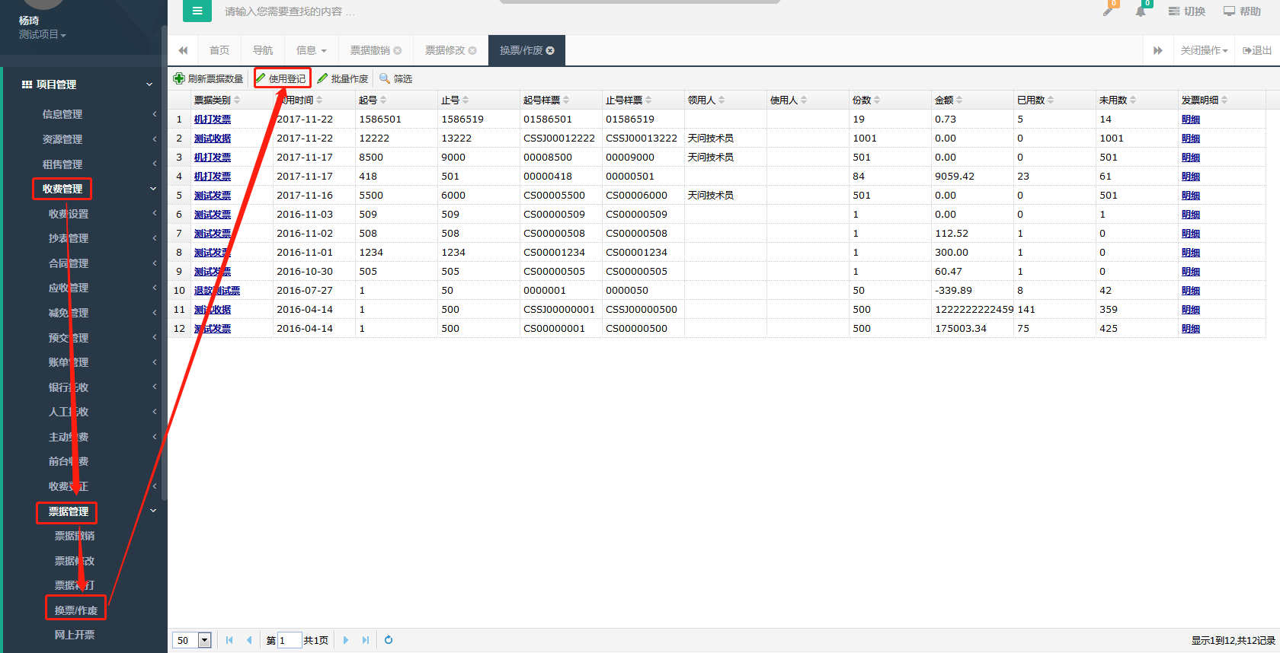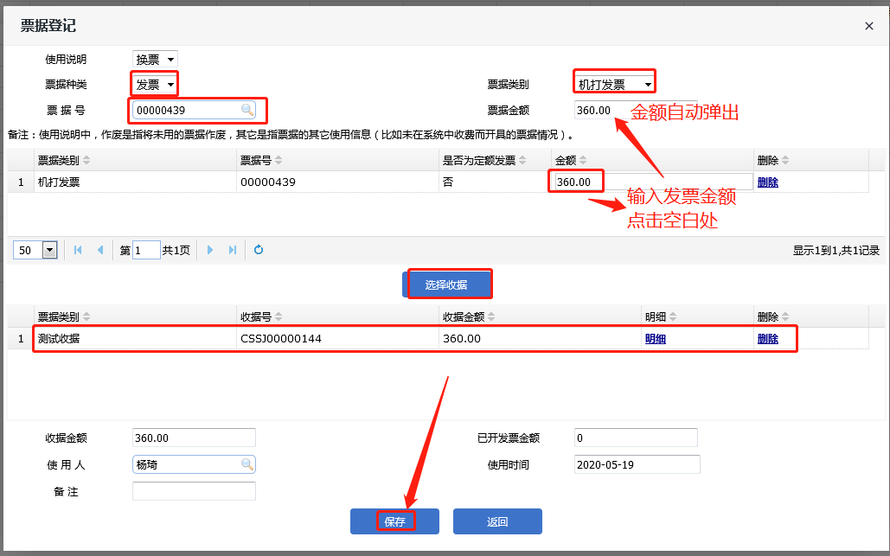

发票换发票操作
需筛选原发票号，点击找到发票号-点击删除-重复收据换发票操作即可
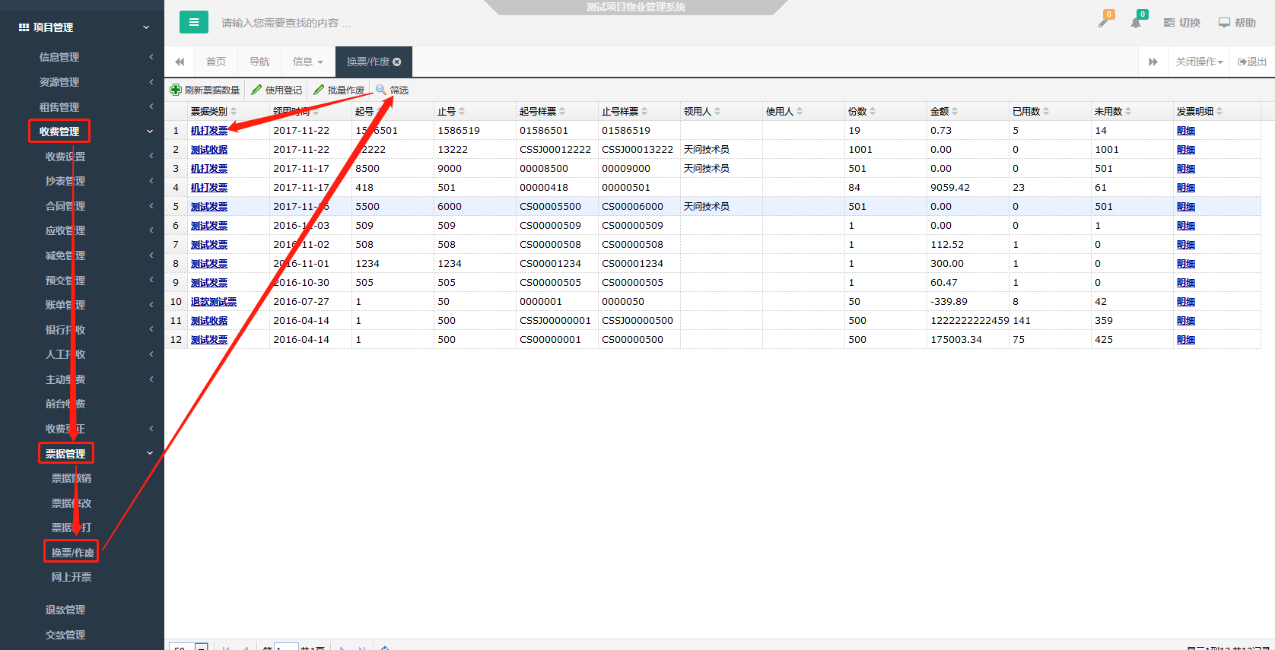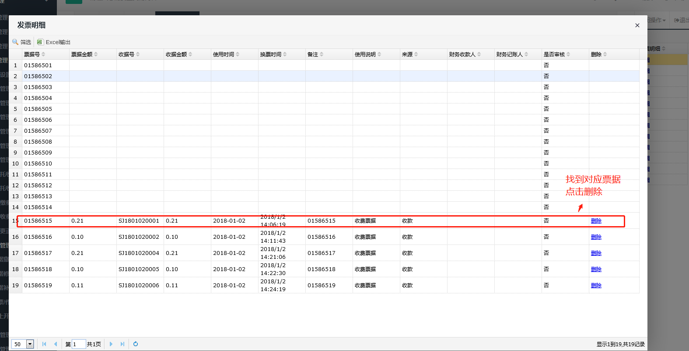

票据作废操作
- 单张票据作废
收费管理→票据管理→换票/作废→点击使用登记→选择使用说明（作废）→选择票据种类→选择票据类别→选择票据号→保存。
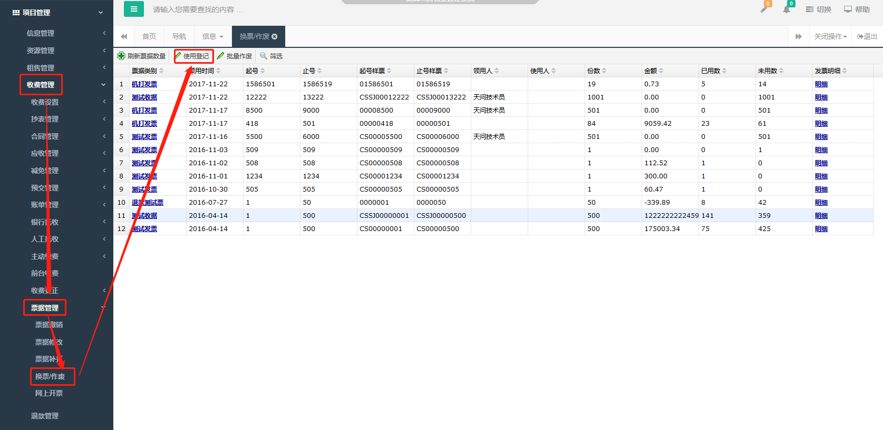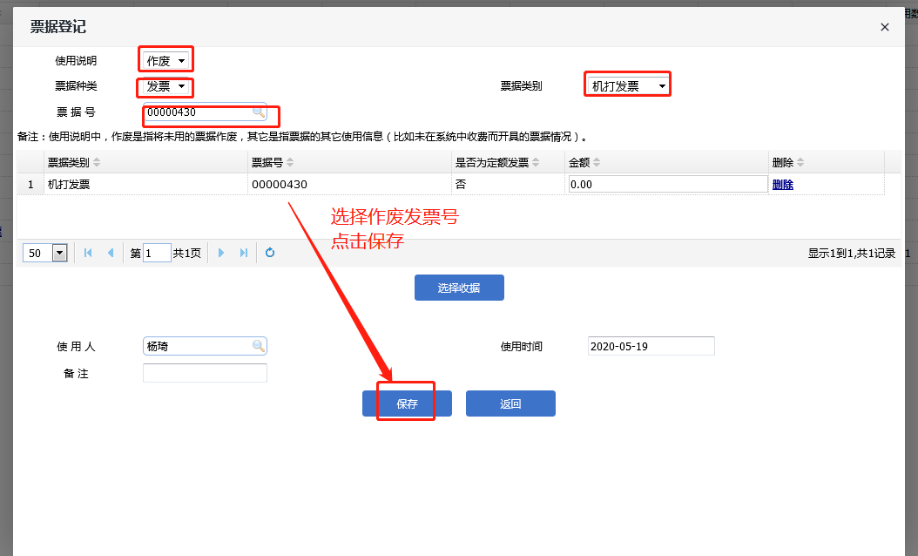
（2）批量票据作废：
收费管理→票据管理→换票/作废→批量作废→选择票据种类→选择票据类别→选择需要作废票据号→单击右箭头→作废
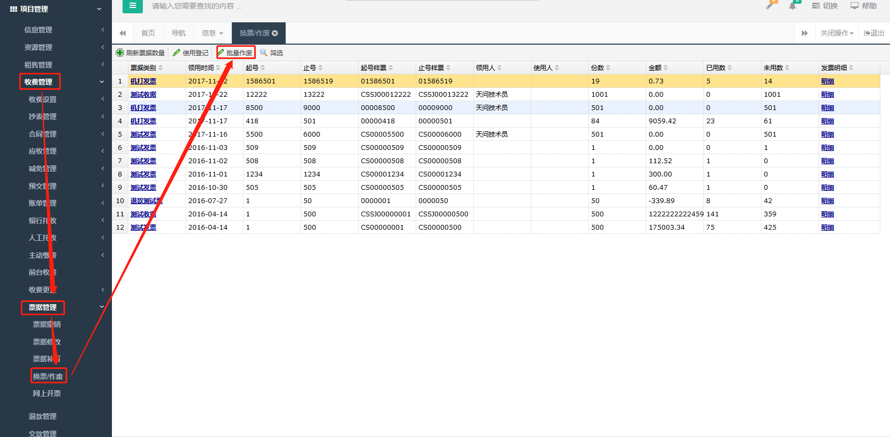
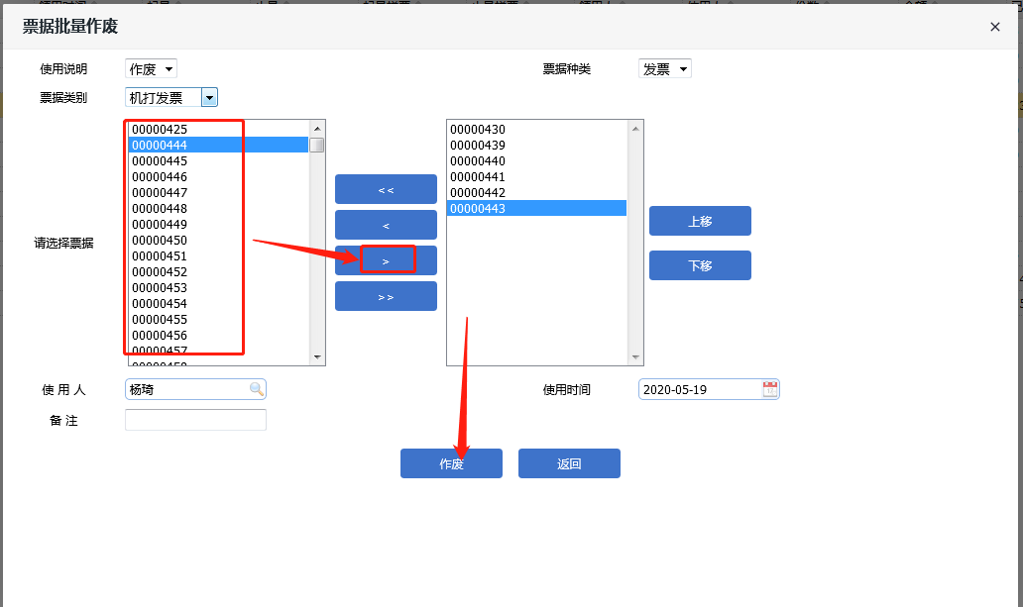

退款管理

退款管理
退款管理
【此模块仅核算会计权限】
实收、预收、冲抵费用退款操作：
收费管理→退款管理→退款申请→选择退款类型（实收、预收、冲抵费用退款）→筛选退款→设置查询条件，查询要退款的费用→在费用列表中点击费用名称→对于实收、冲抵的费用退款，输入退款金额，点击确定；对于预收的费用退款，因为只能全额退款，在已预收费用列表中直接点击“提交退款”→完成退款申请
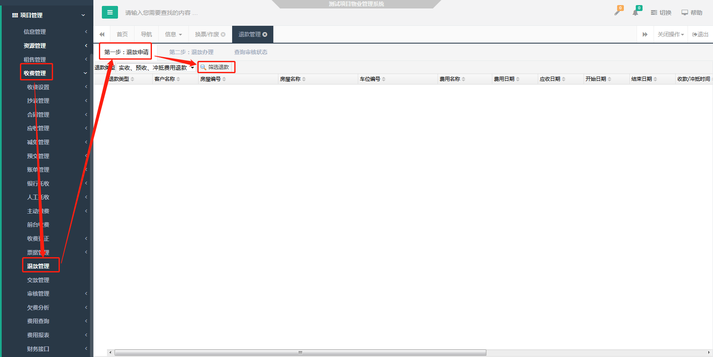
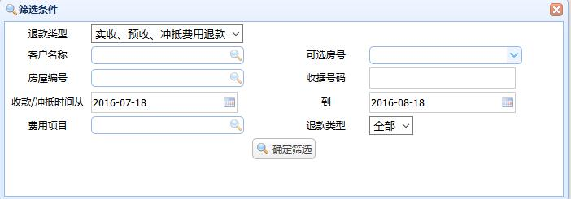
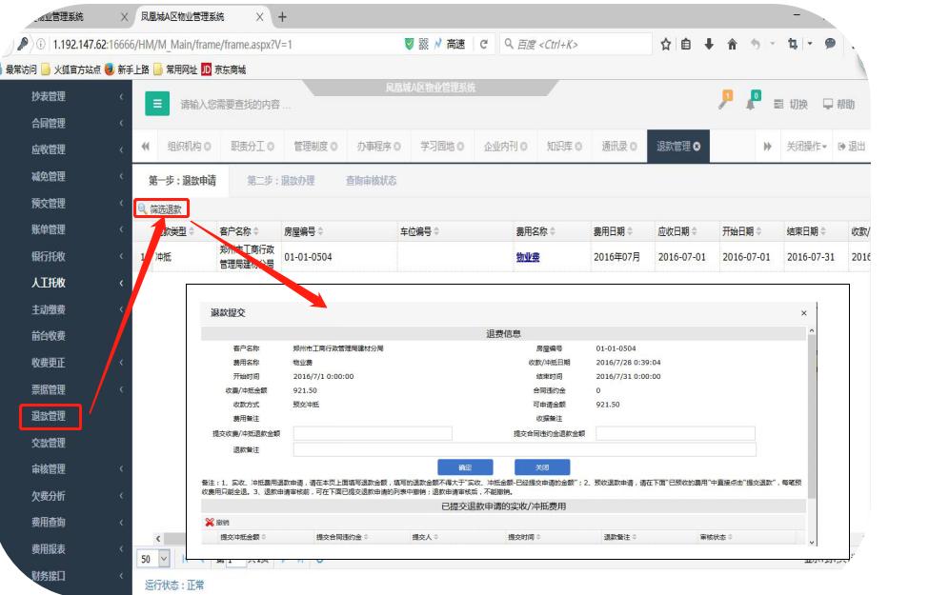

预存余额退款操作：
收费管理→退款管理→退款申请→选择退款类型（预存余额退款）→筛选退款→选择客户/房号→系统自动显示客户当前的预存余额→在预存余额列表中，点击申请→完成退款申请
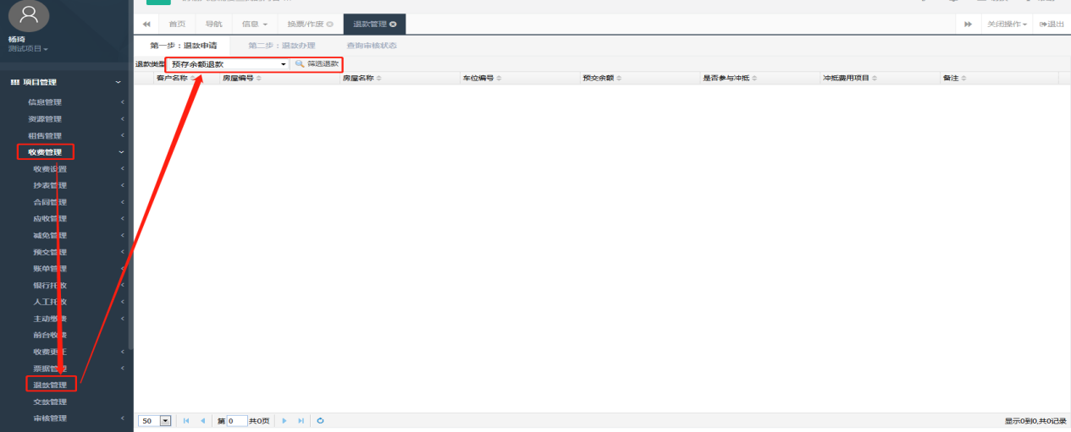
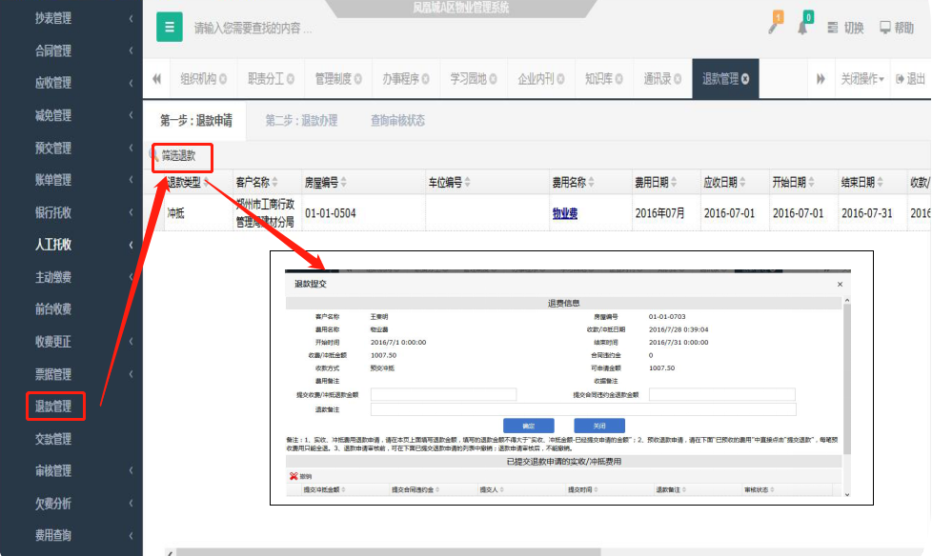
费用退款审核后，点击第二步退款办理
收费管理→退款管理→退款办理→选择客户/房号→系统自动提示客户当前的欠费→在已审核费用列表中选择要办理退款的费用→选择票据、输入退款信息→退款确认。
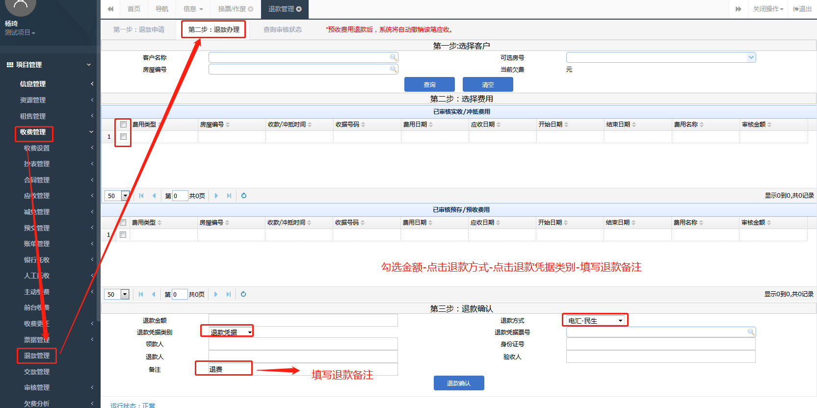

交款管理

交款管理
交款管理
交款管理—交款申请—交款时间选择（每月结账周期内，例如3.19零点-4.19零点）—查询生成—确定
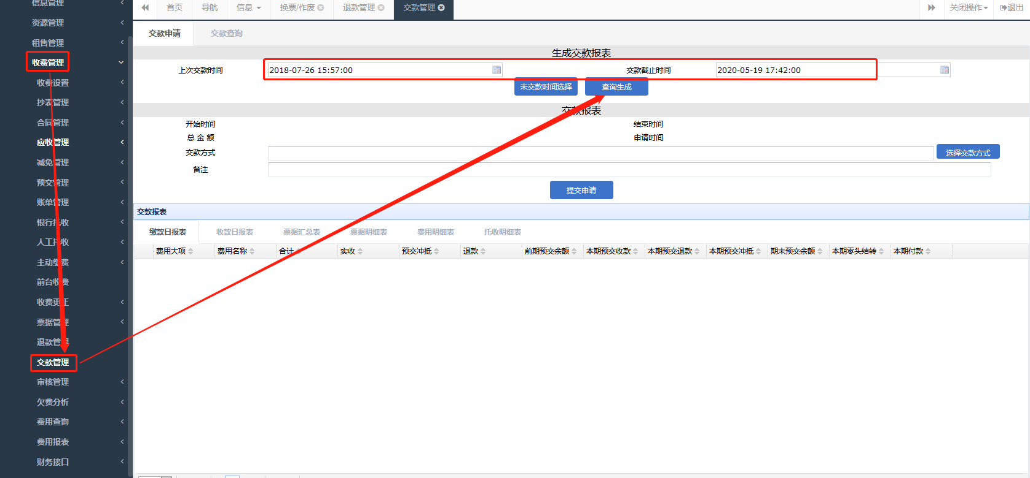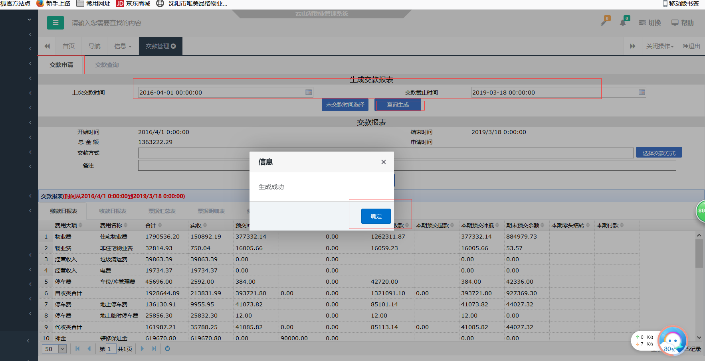将系统按不同收款方式统计出的金额复制到EXCEL表内，以便下一步操作
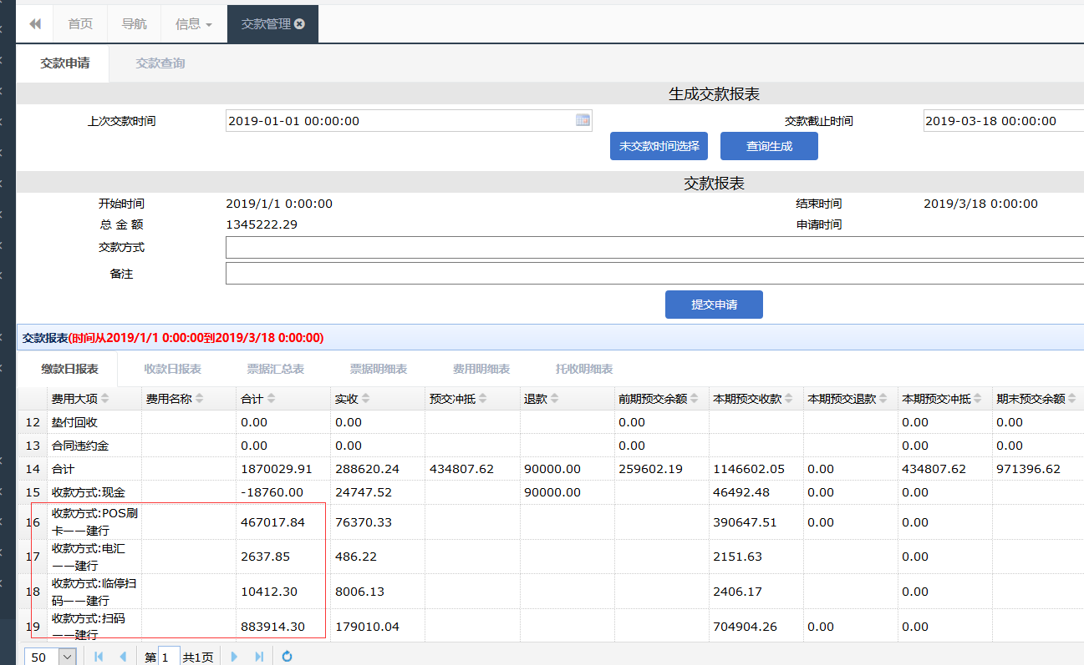
点击“选择交款方式”——选择收款方式——输入对应的金额——添加交款方式
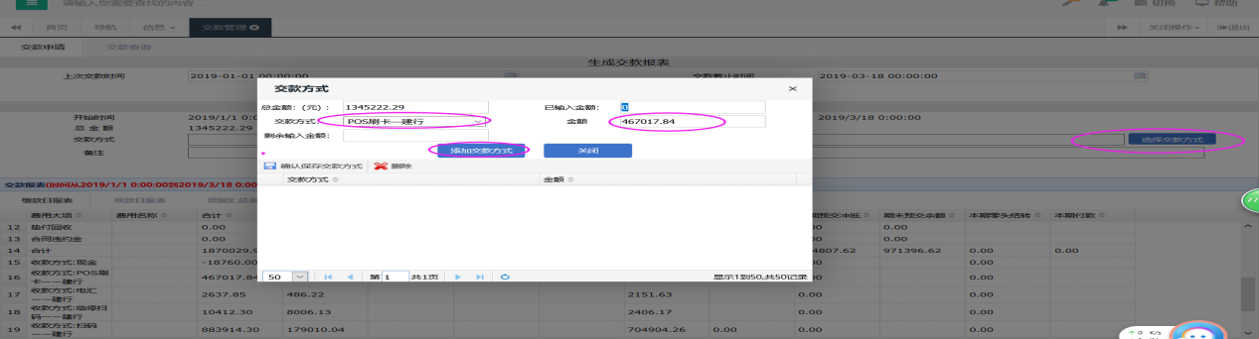
做第二种收款方式，已输入金额会显示已经添加的收款方式的金额以及剩余金额，直至已输入金额与总金额一致，剩余输入金额为0时，点击确认保存缴款方式
注意：如收款方式有负值时，要第一个添加负值的收款方式
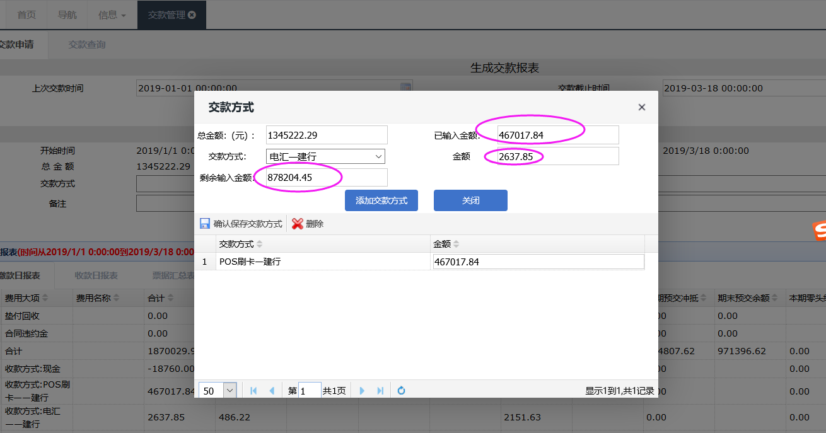
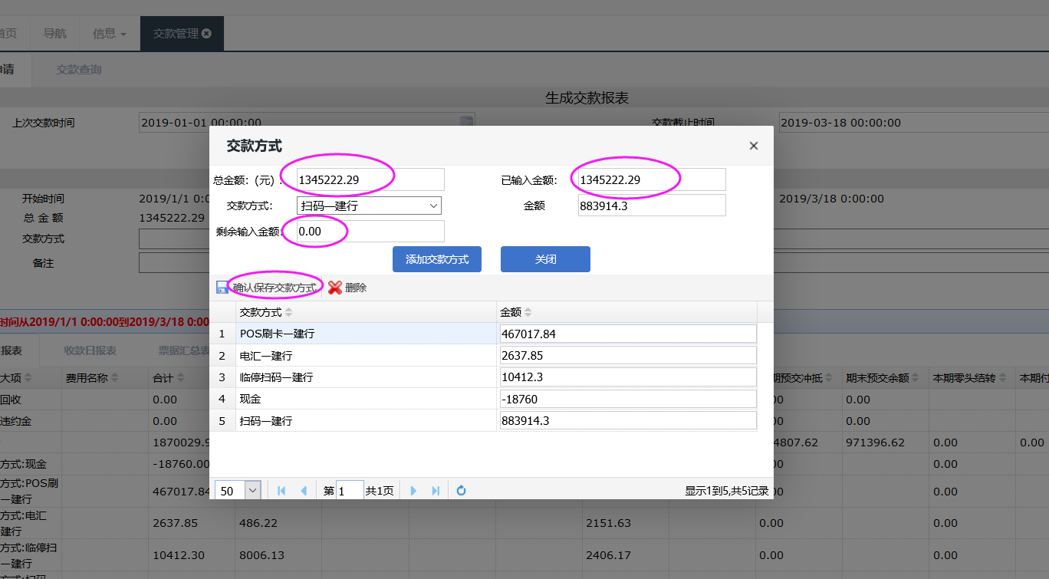
确认金额无误后点击“提交申请”——“确定”
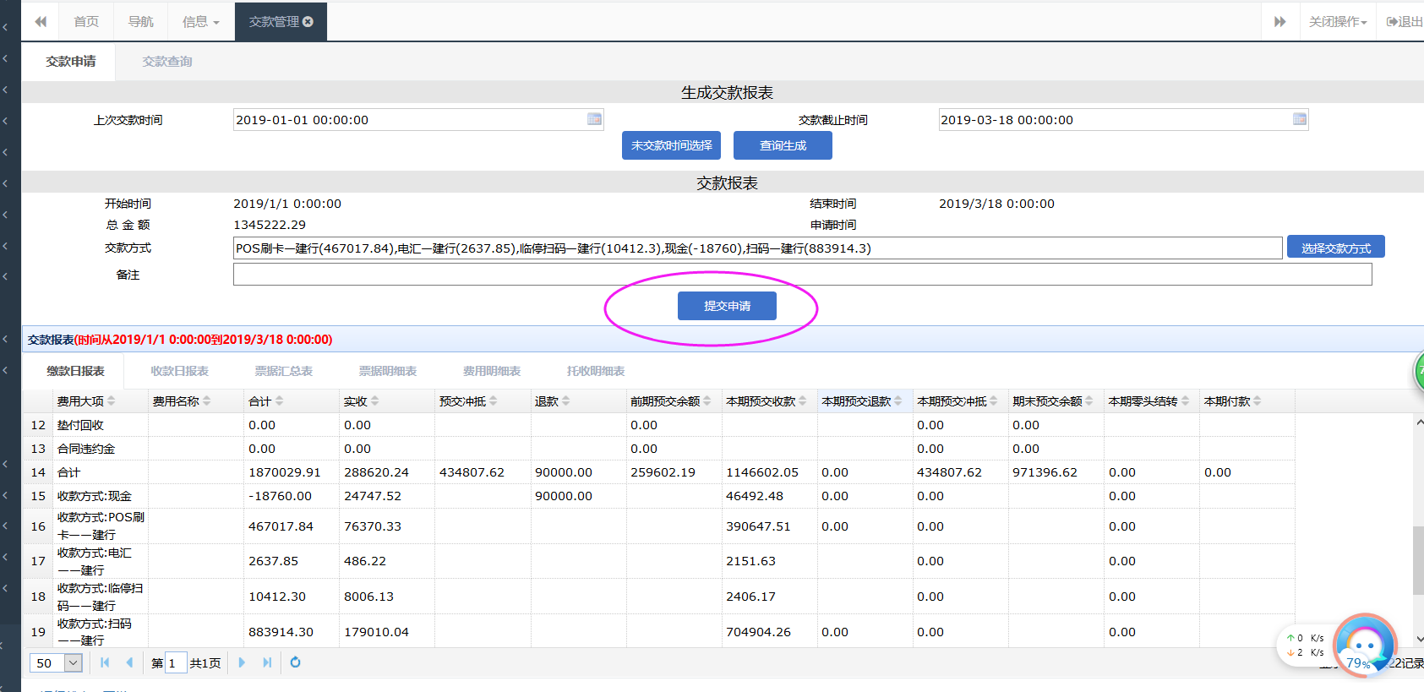

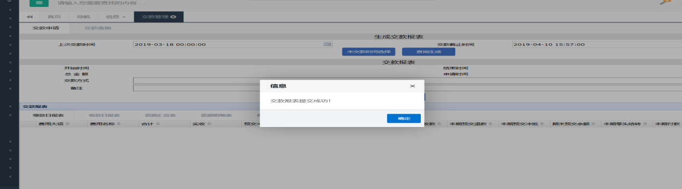

审核管理-仅核算会计权限

应收入账审核
审核管理-应收入账审核
收费管理→审核管理→应收入帐审核→点击入账时间→检查入帐费用是否有误（或者点击“Excel输出”检查）→审核通过/审核不通过。（当天入帐需当天审核，否则入帐记录自动失效）
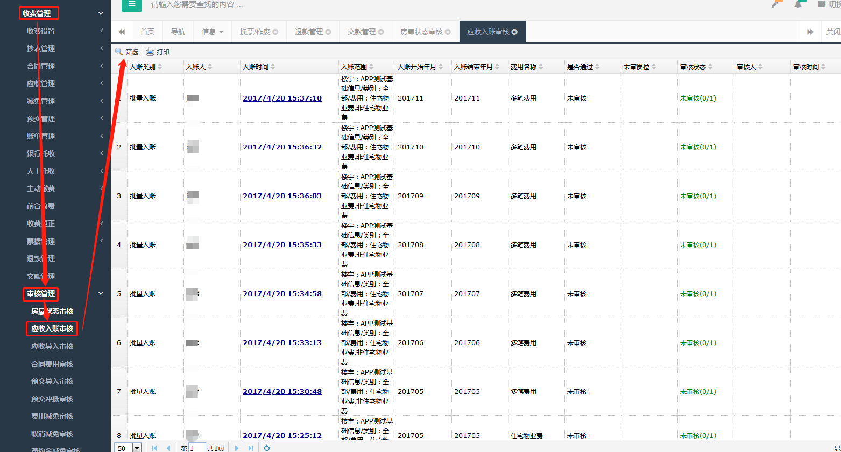
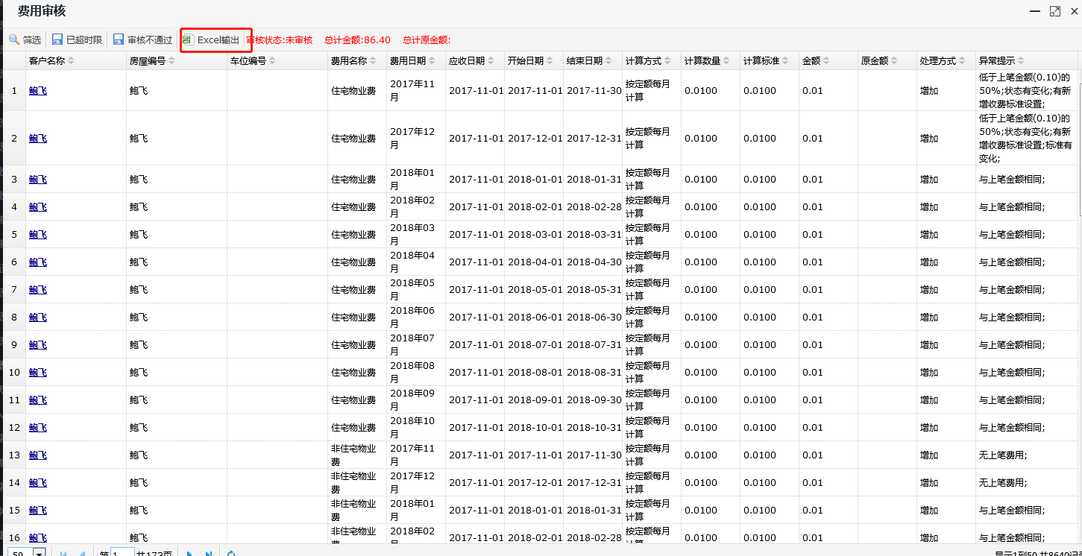

应收导入审核
审核管理-应收导入审核
收费管理→审核管理→应收导入审核→点击入账费项选择审核通过/不通过）
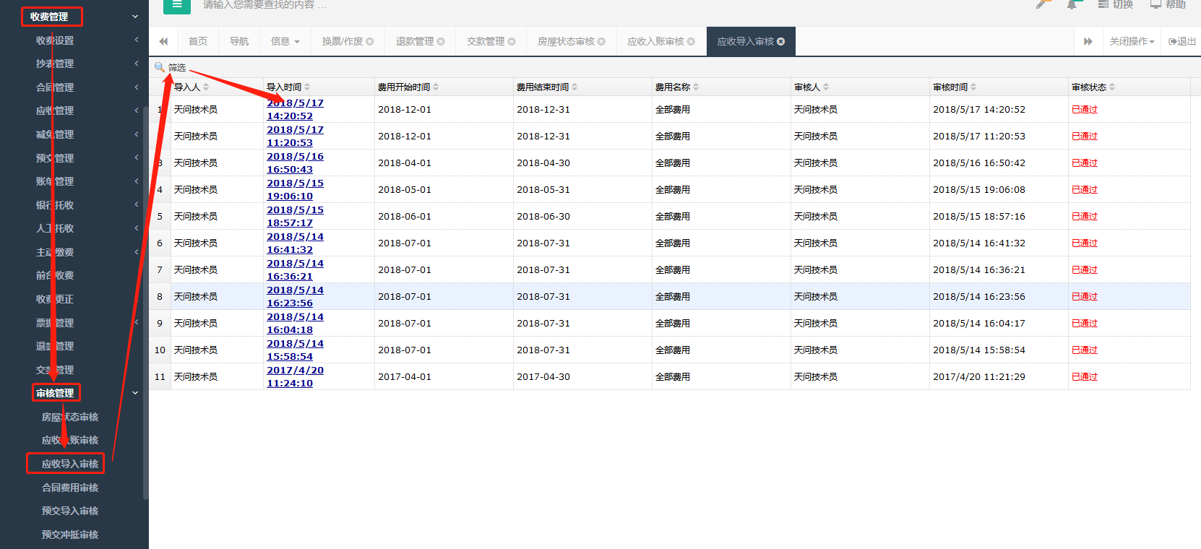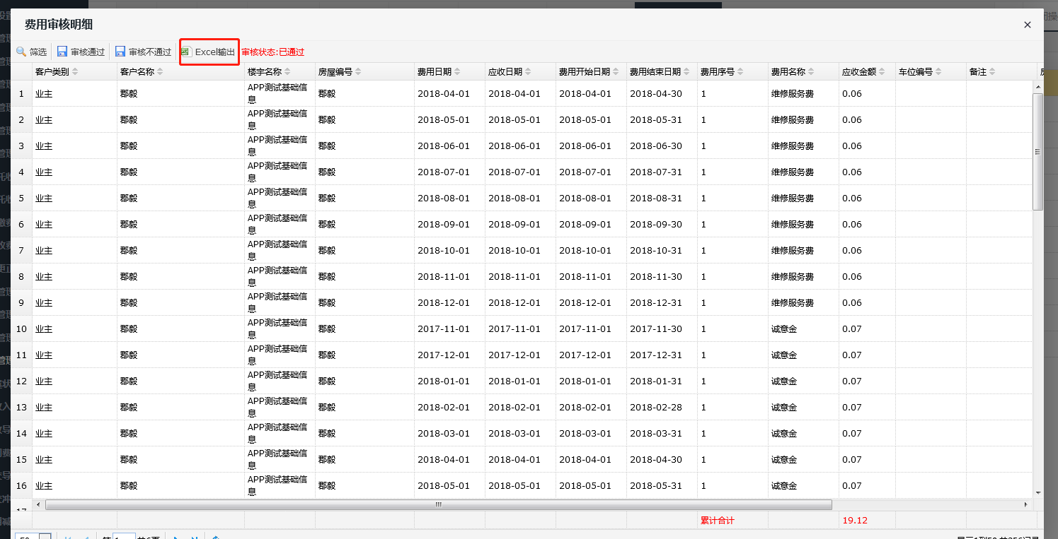

预交冲抵审核
审核管理-预交冲抵审核
收费管理→审核管理→预交冲抵审核→点击冲抵时间选择审核通过/审核不通过）【当天入帐需当天审核，否则入帐记录自动失效】
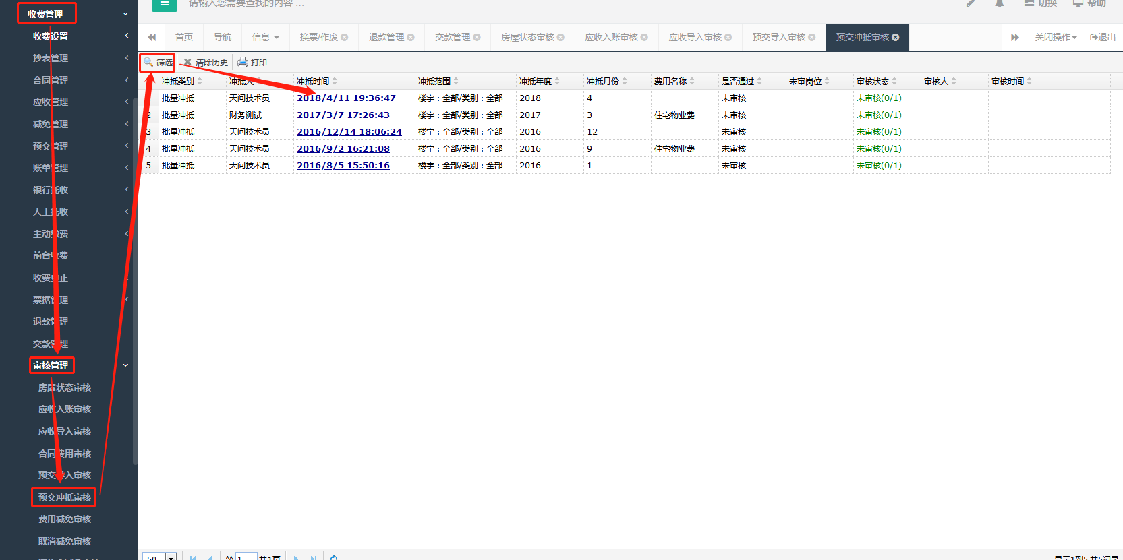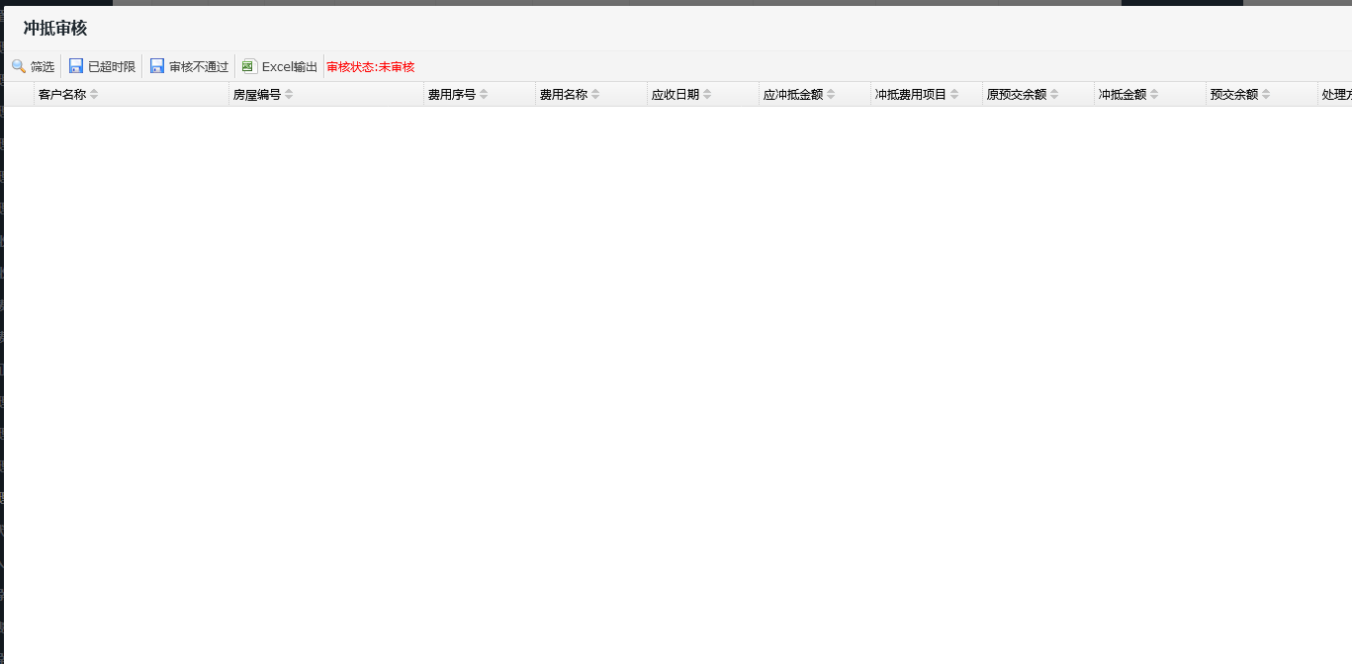

费用减免审核
审核管理-费用减免审核
收费管理→审核管理→费用减免审核→筛选→设置开始时间、结束时间等查询条件→查询未审核的减免申请→勾选要审核的减免申请→审核通过/审核不通过
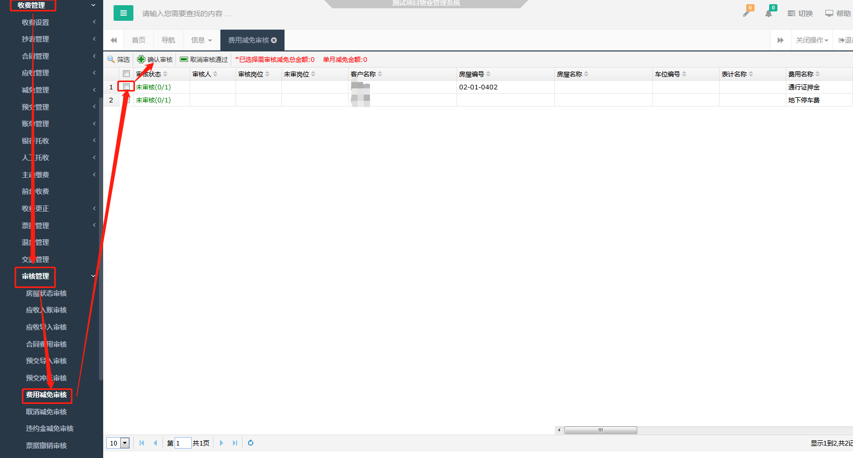

票据撤销审核
审核管理-票据撤销审核
收费管理→审核管理→票据撤销审核→筛选→设置查询条件，查询要撤销收款票据/预存票据→查询出来后点击票据→点击确定审核
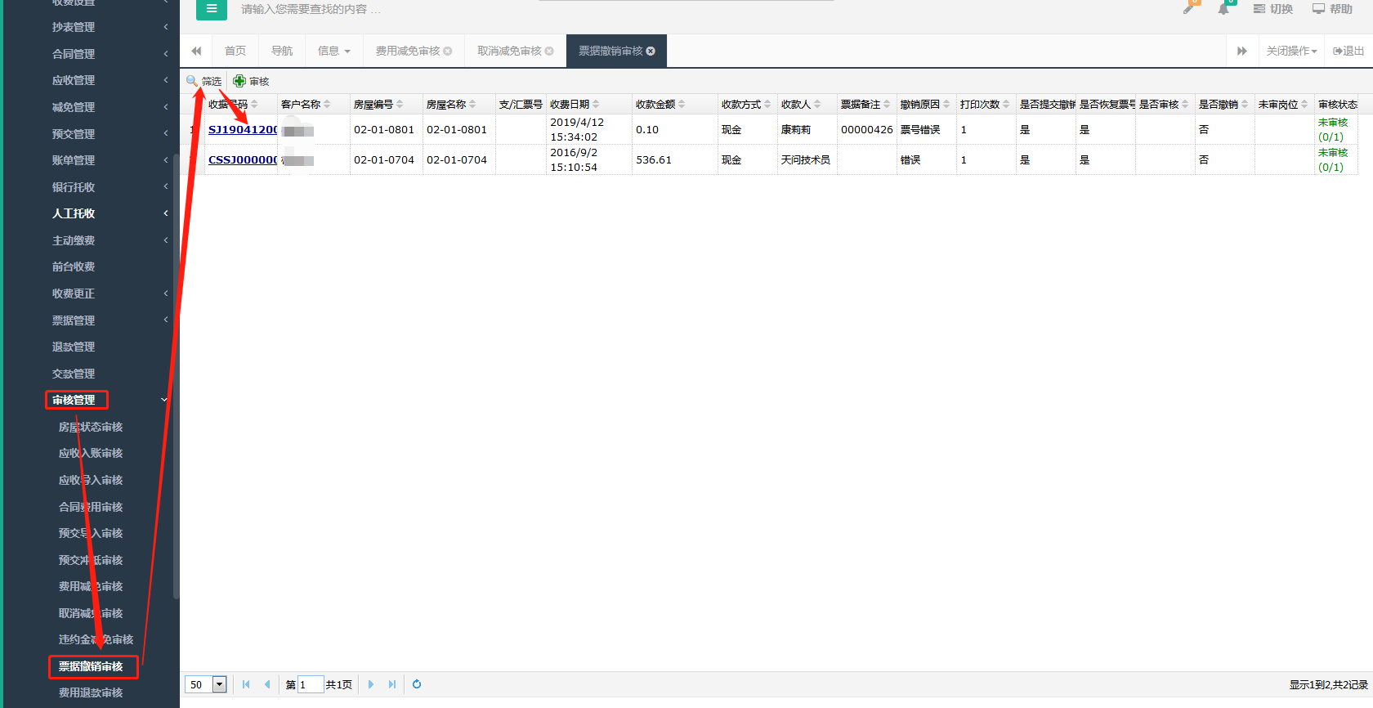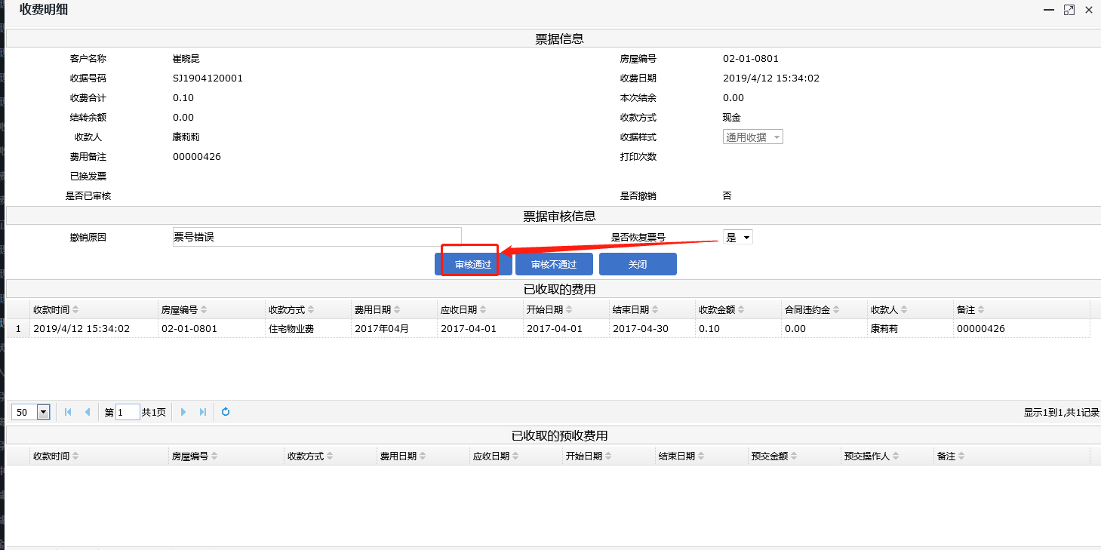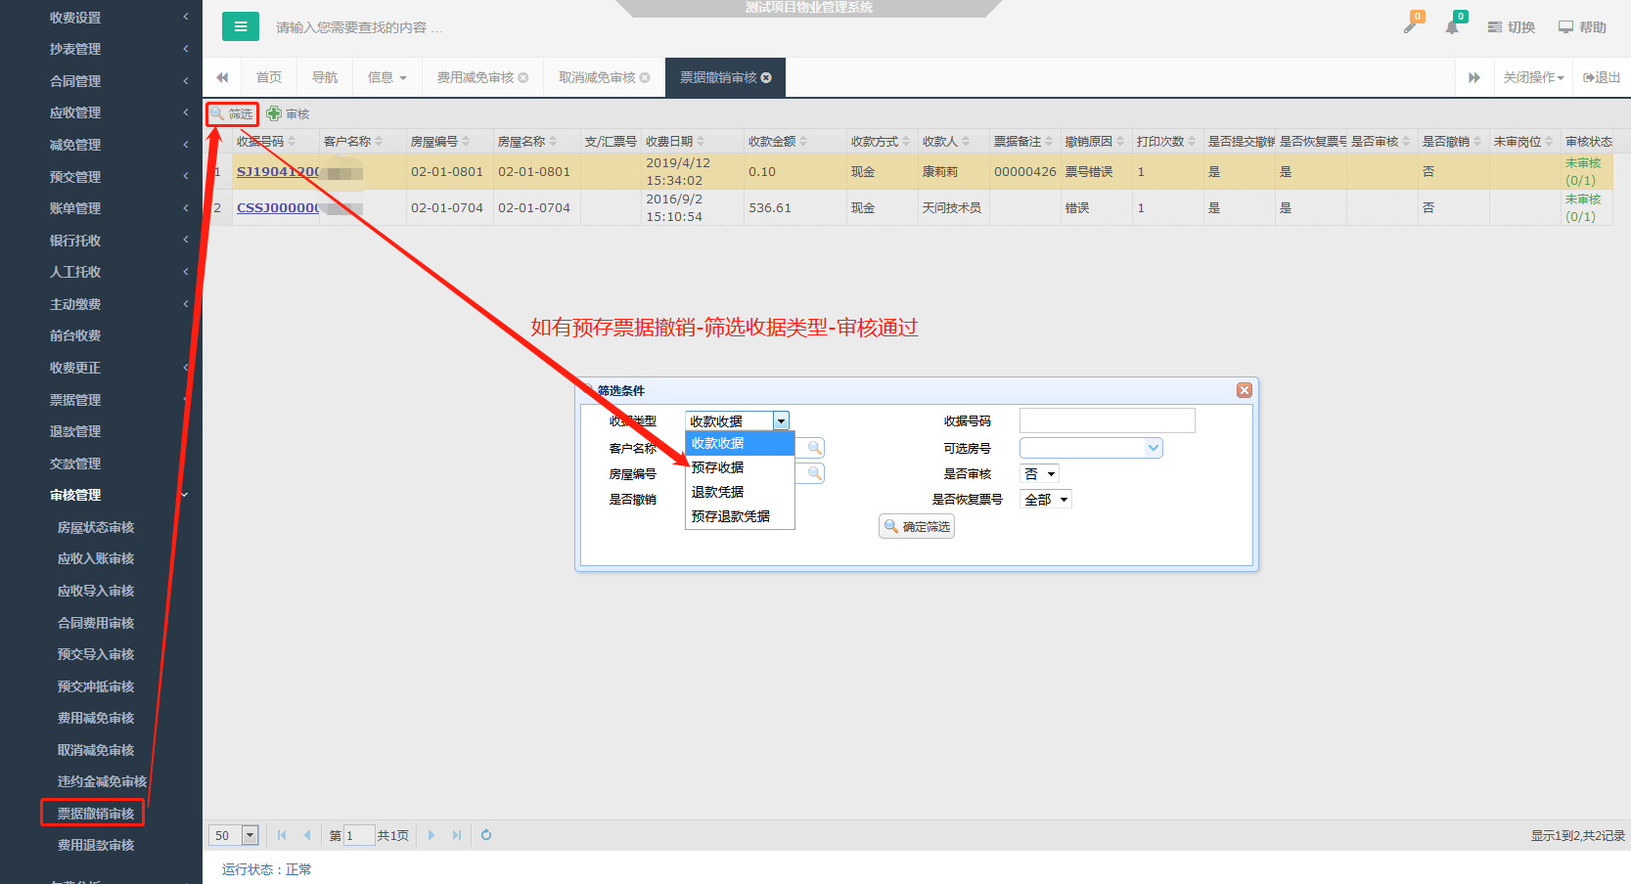

费用退款审核
审核管理-费用退款审核
收费管理→审核管理→费用退款审核→筛选→设置查询条件，查询要审核的退款申请→在退款申请列表中勾选未审核的退款申请→点击审核通过/审核不通过
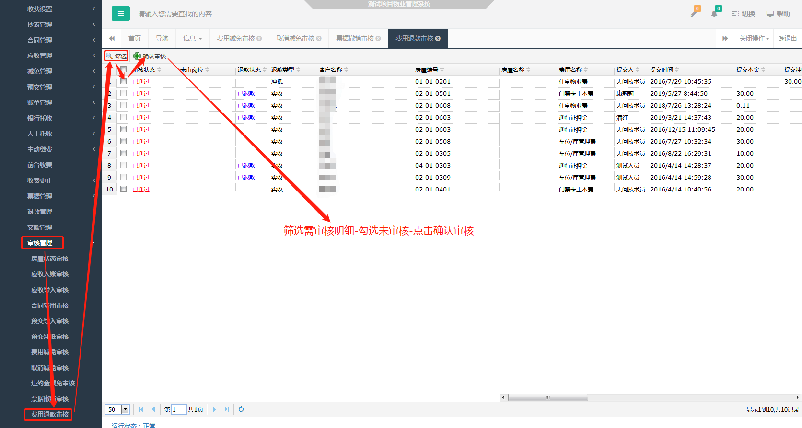

欠费分析

费用查询

应收费用查询
费用查询-应收费用查询
收费管理-费用查询-应收费用查询-点击筛选-可以根据费用时间、费用项目选择-筛选
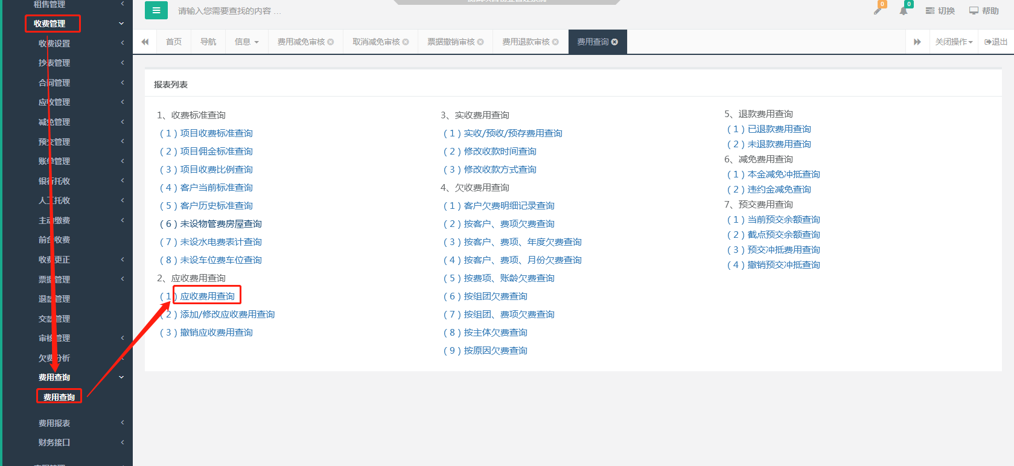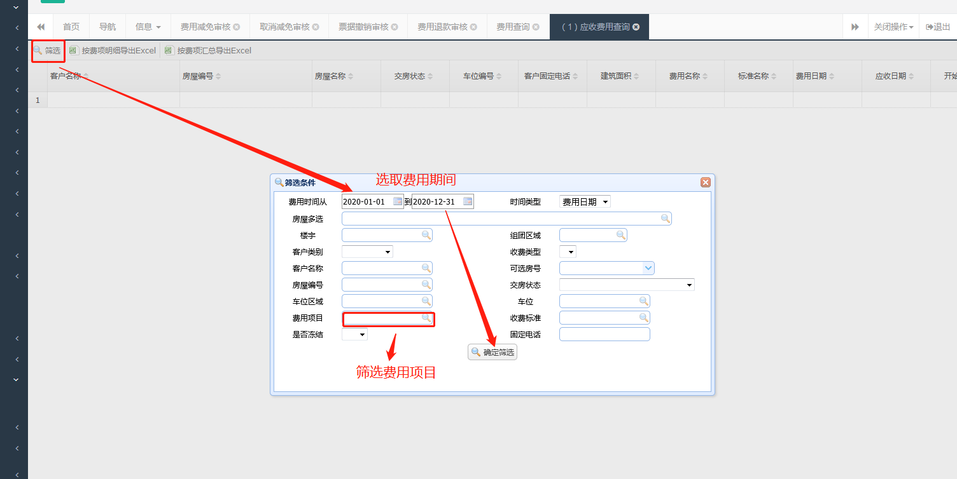

实收费用查询
费用查询-实收费用查询
收费管理-费用查询-实收费用查询-选取收款期间-点击更多展开筛选条件-根据费用时间、费用项目选择-确定筛选
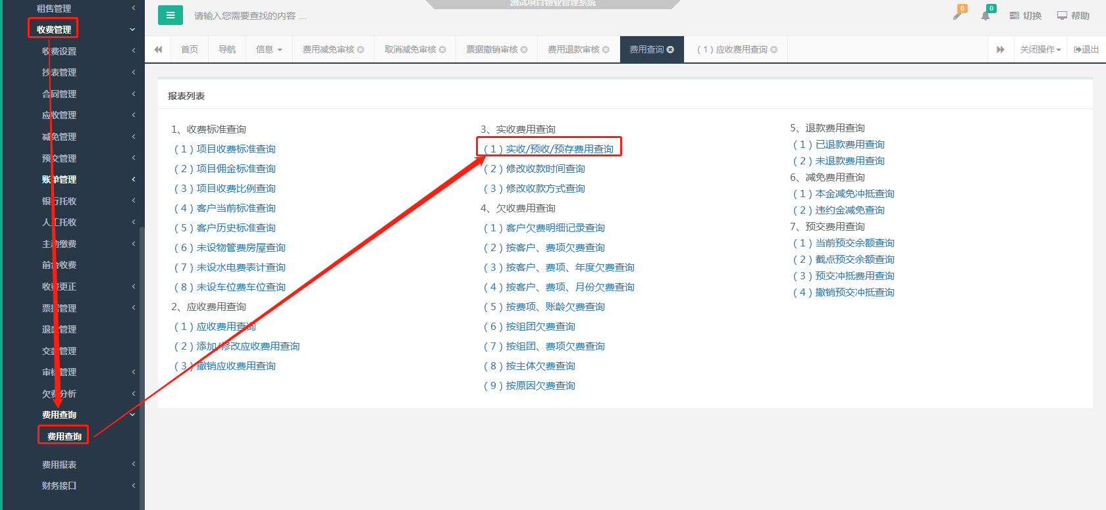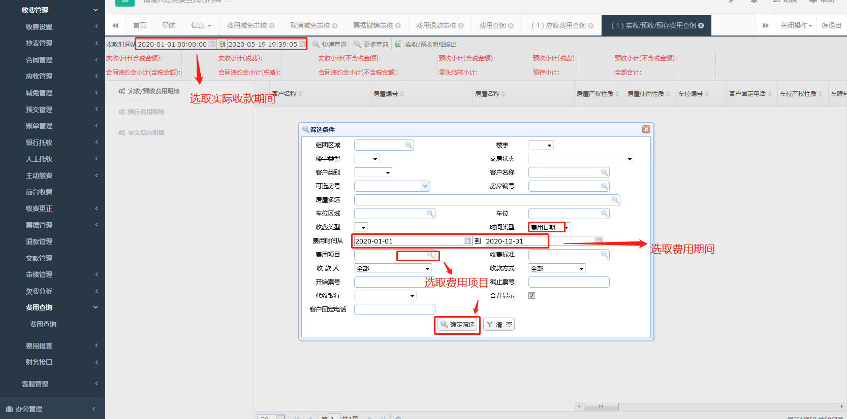

客户欠费明细查询
费用查询-客户欠费明细查询
收费管理-费用查询-客户欠费明细记录查询-
欠费明细：该查询用于查询欠费的明细情况（选择时间，点击筛选条件，可以根据不同条件查询（注意：如果预收不算入欠费，筛选条件里是否预收选择否）
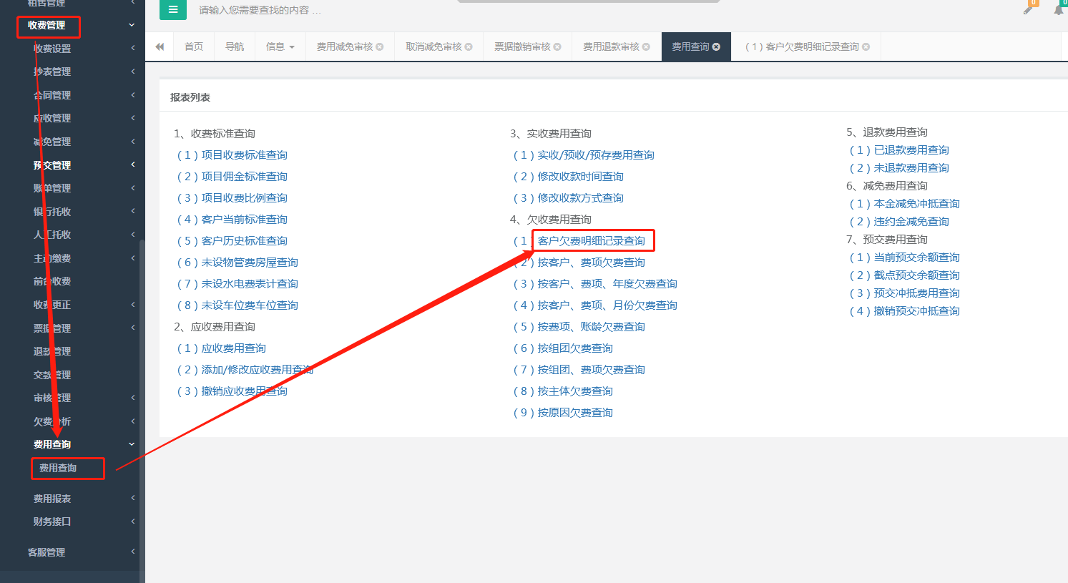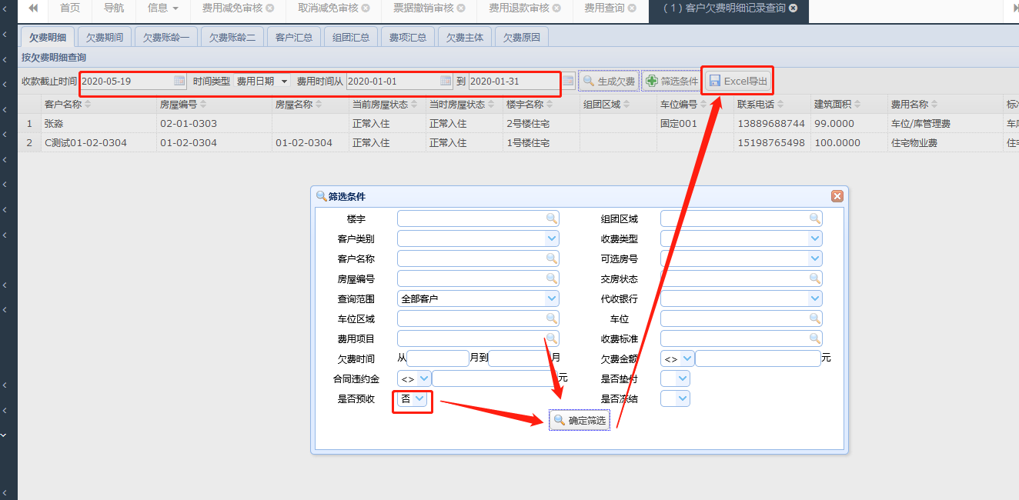
客户汇总：该查询用于查询每个业主的汇总欠费，每个业主一条记录。（如果要屏蔽预收，将“是否预收”选“否”）
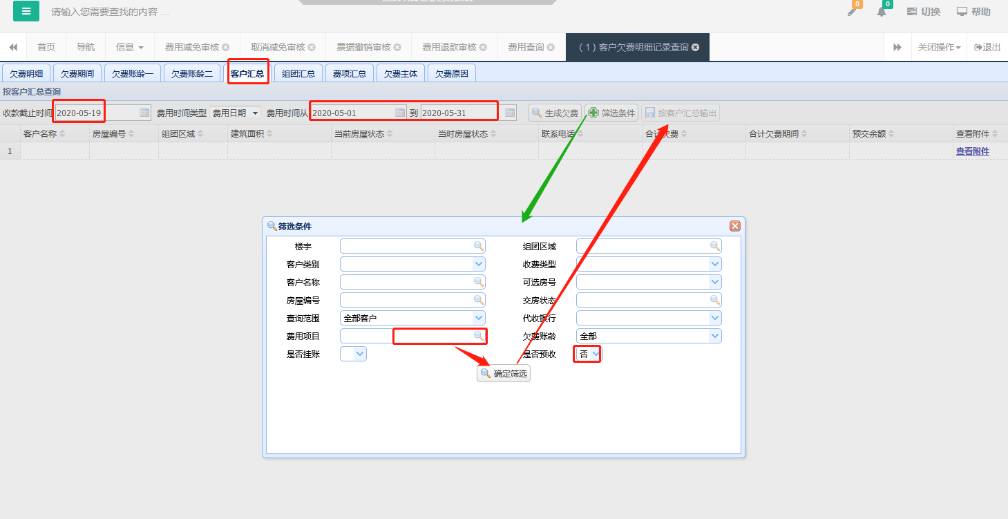

按客户、费项、年度查询欠费
费用查询-按客户、费项、年度欠费查询
收费管理-费用查询-按客户、费项、年度欠费查询-
该查询可按客户、年度导出欠费明细（选择时间，点击筛选条件，可以根据不同条件查询）
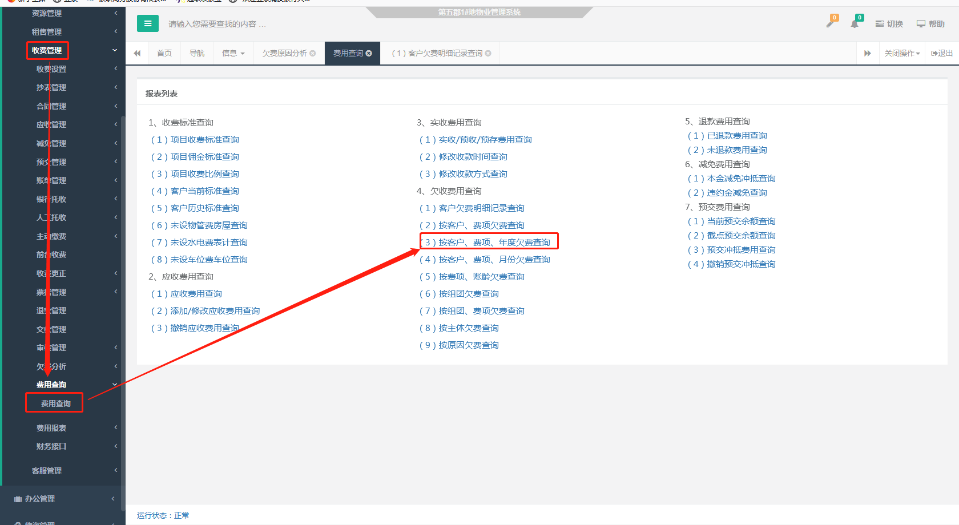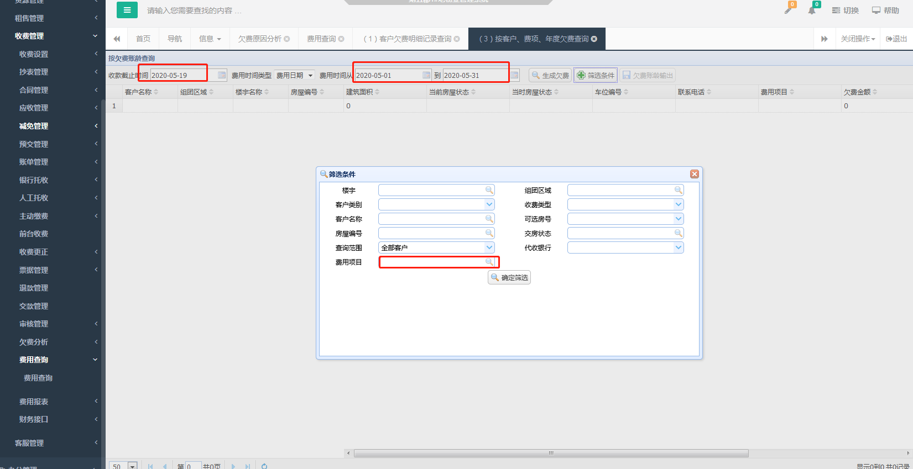

已退款费用查询
费用查询-已退款费用查询
收费管理-费用查询-已退款费用查询-
该查询可查期间已退明细（选择退款期间，点击筛选，可根据费项查询）
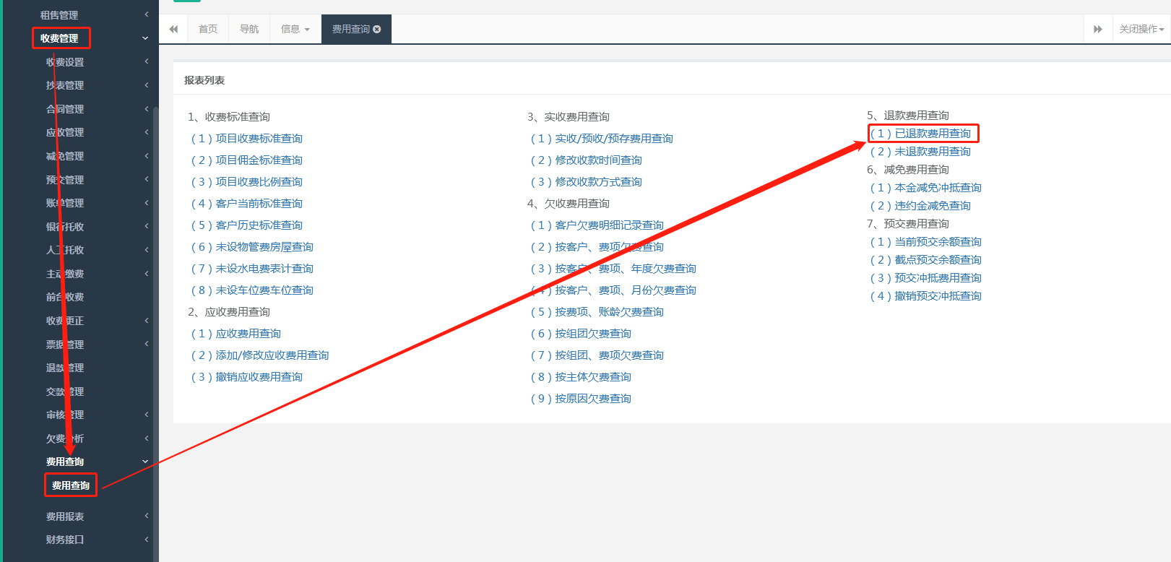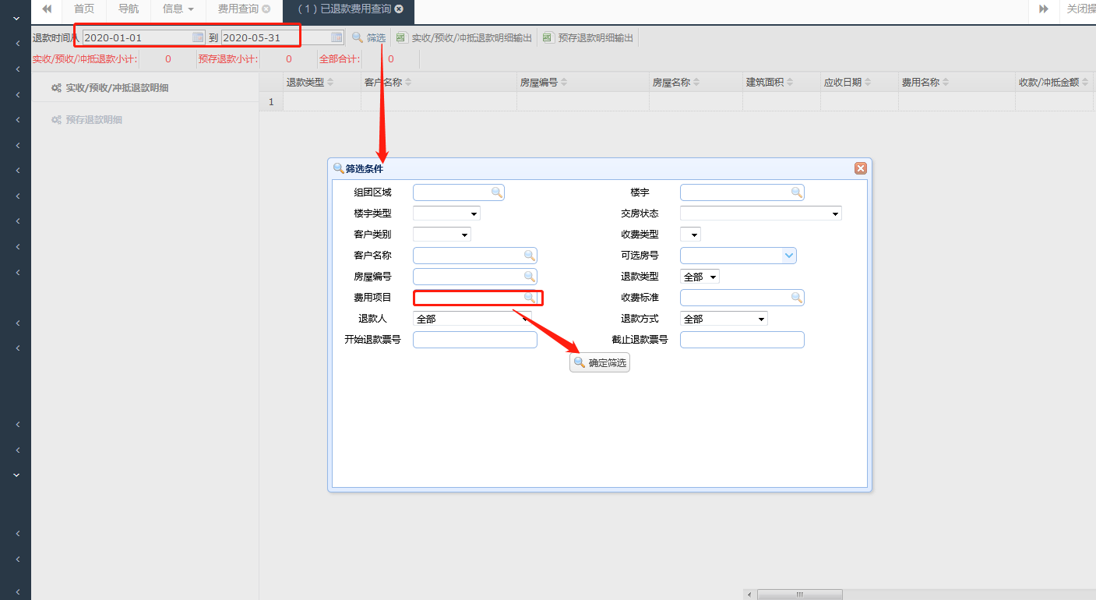

未退款费用查询
费用查询-未退款费用查询
收费管理-费用查询-未退款费用查询-
该查询可查期间未退明细（选择退款期间，点击筛选，可根据费项查询）
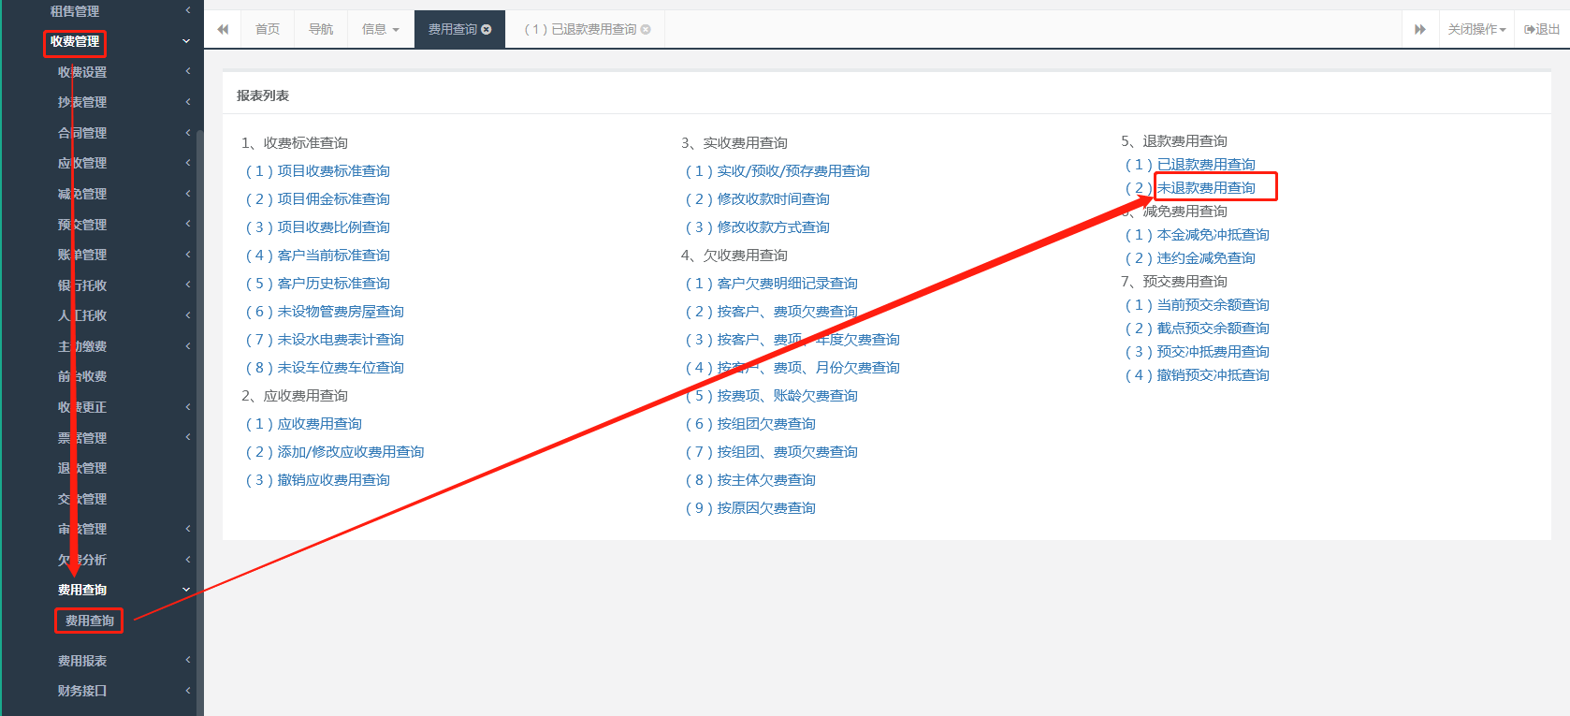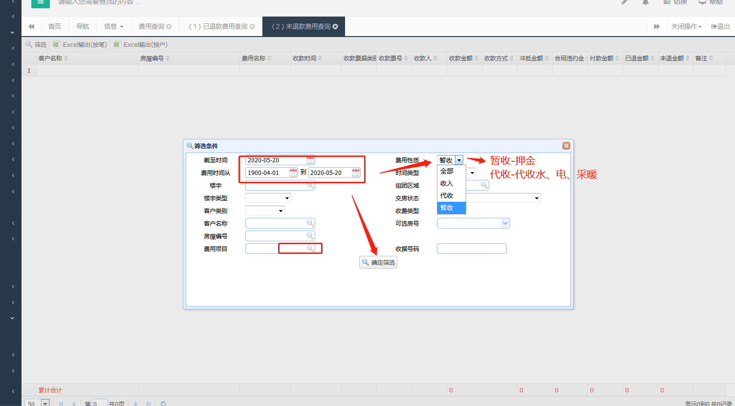

本金减免冲抵查询
费用查询-本金减免冲抵查询
收费管理-费用查询-本金减免冲抵查询-选择减免冲抵期间及费用期间-筛选费项-“是否撤销”选“否”-确定筛选【可导出已减免完毕明细】
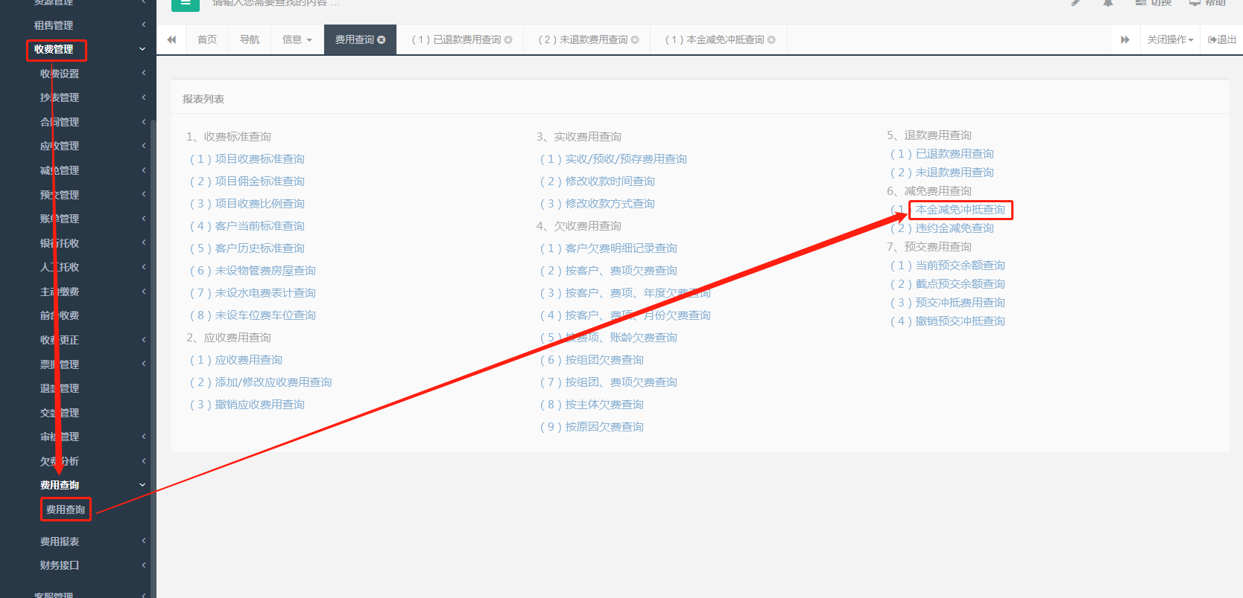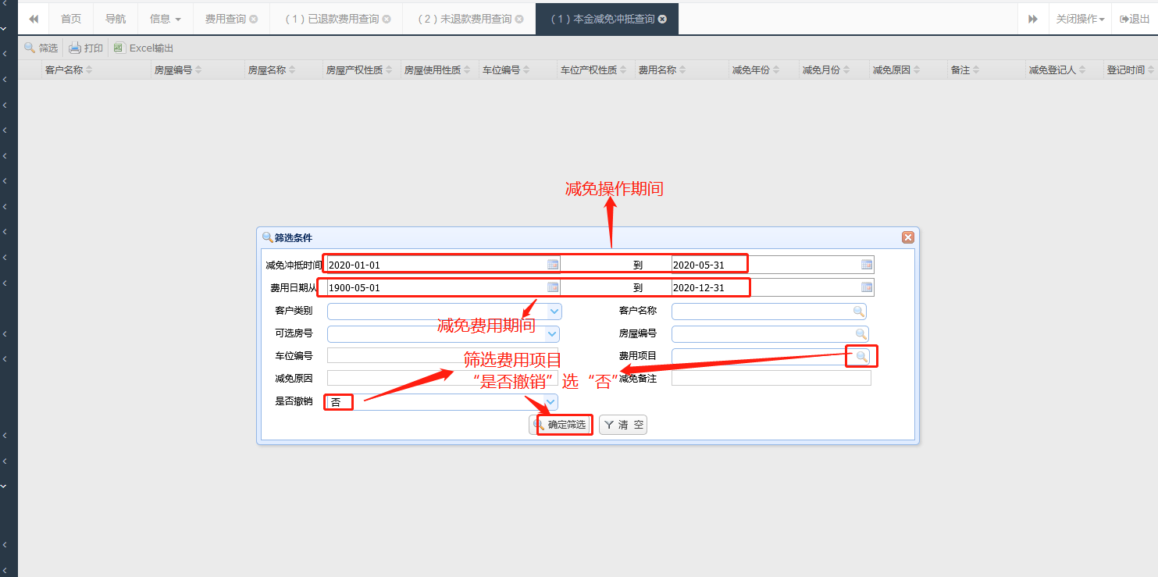

截点预交余额查询
费用查询-截点预交余额查询
收费管理—费用查询—预交费用查询—截点预交余额查询【截至某个时间的余额信息的查询】—数据统计（截止的时间选择）—结果筛选（选择<>0,预存）—导出
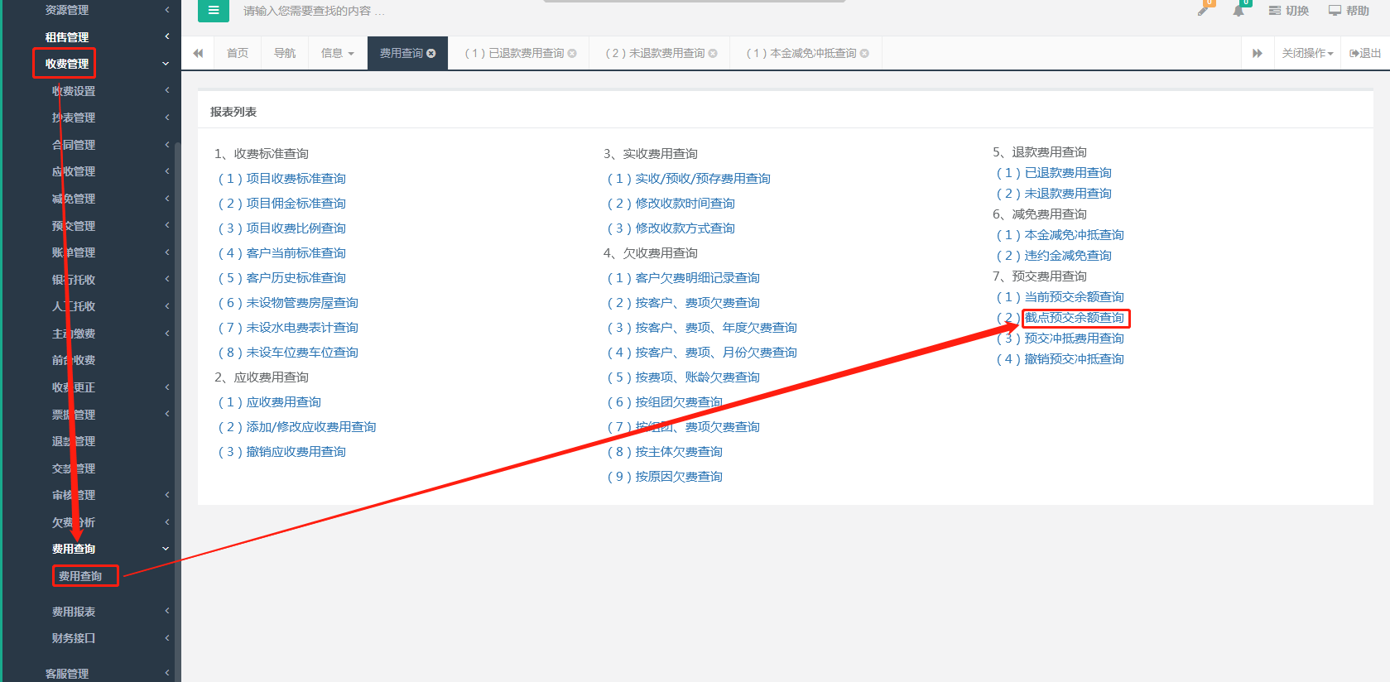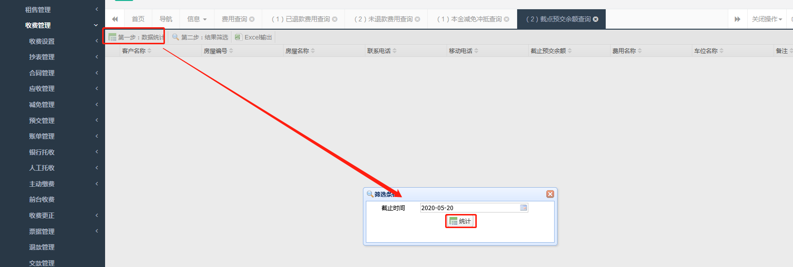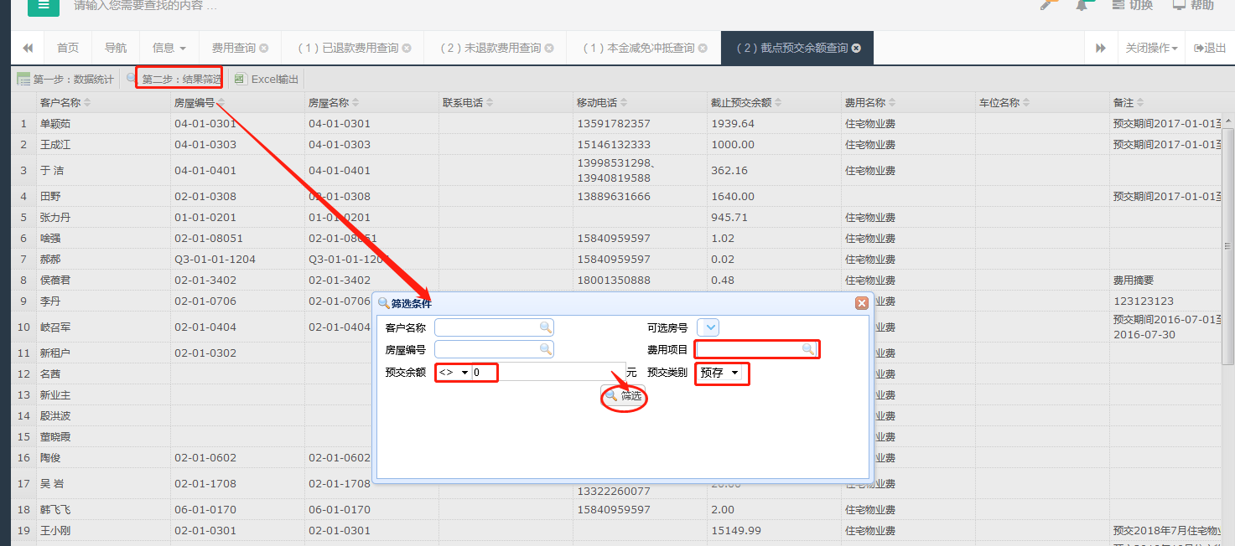

预交冲抵费用查询
费用查询-预交冲抵费用查询
收费管理—费用查询—预交冲抵费用查询—筛选—导出
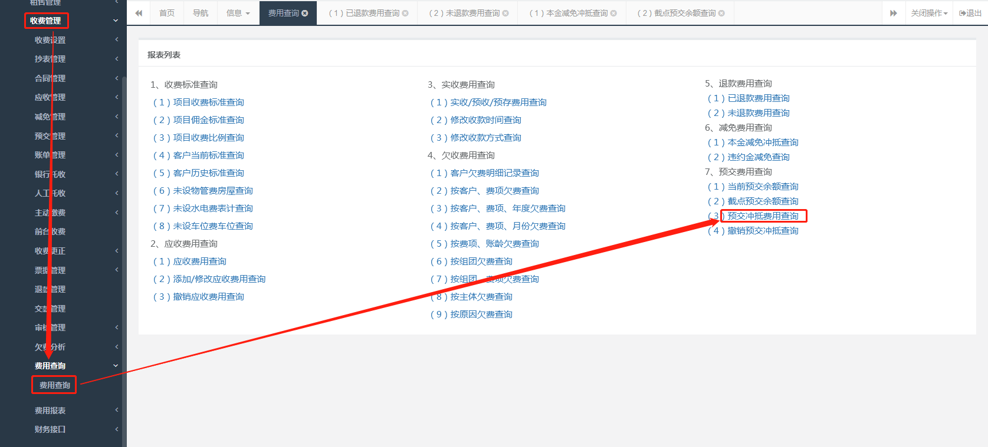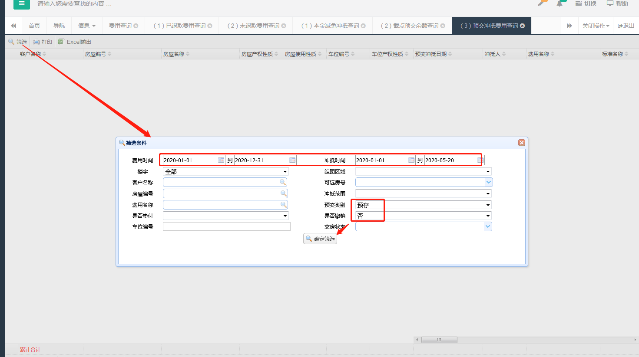

撤销预交冲抵查询
费用查询-撤销预交冲抵查询
收费管理—费用查询—撤销预交冲抵查询—筛选—导出
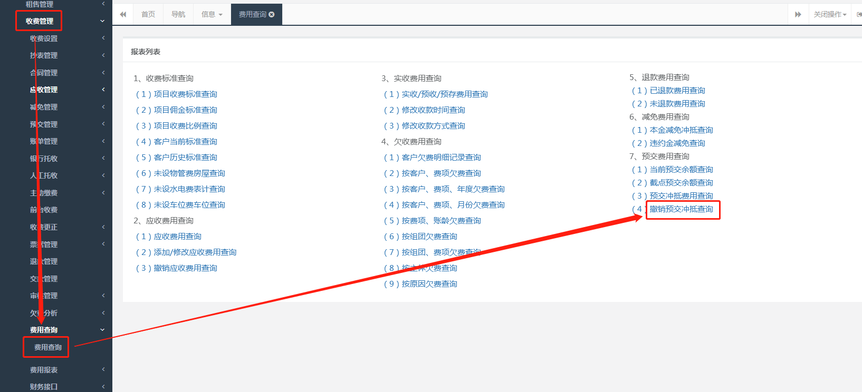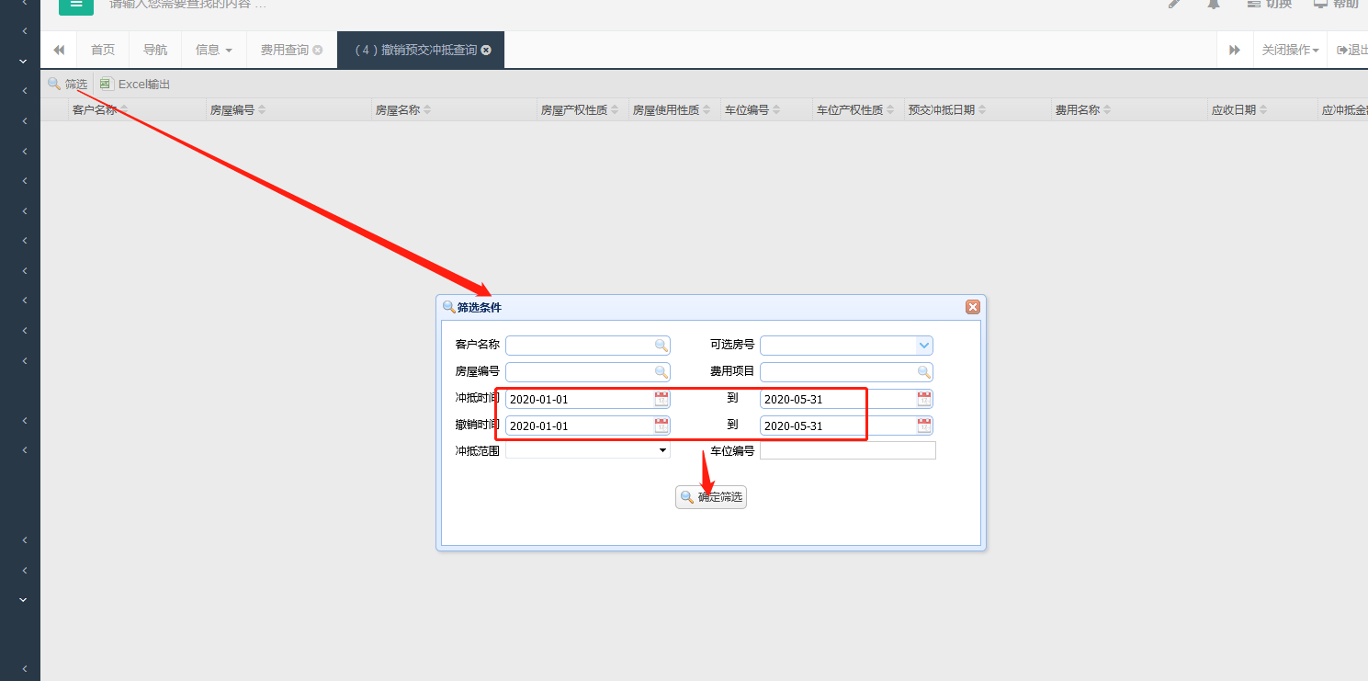

费用报表

按票据明细统计
费用查询-按票据明细统计
收费管理—费用报表—按票据明细统计—筛选—查询—按票据明细输出(一)导出【导出明细为筛选期间录入票据明细（现金流）】
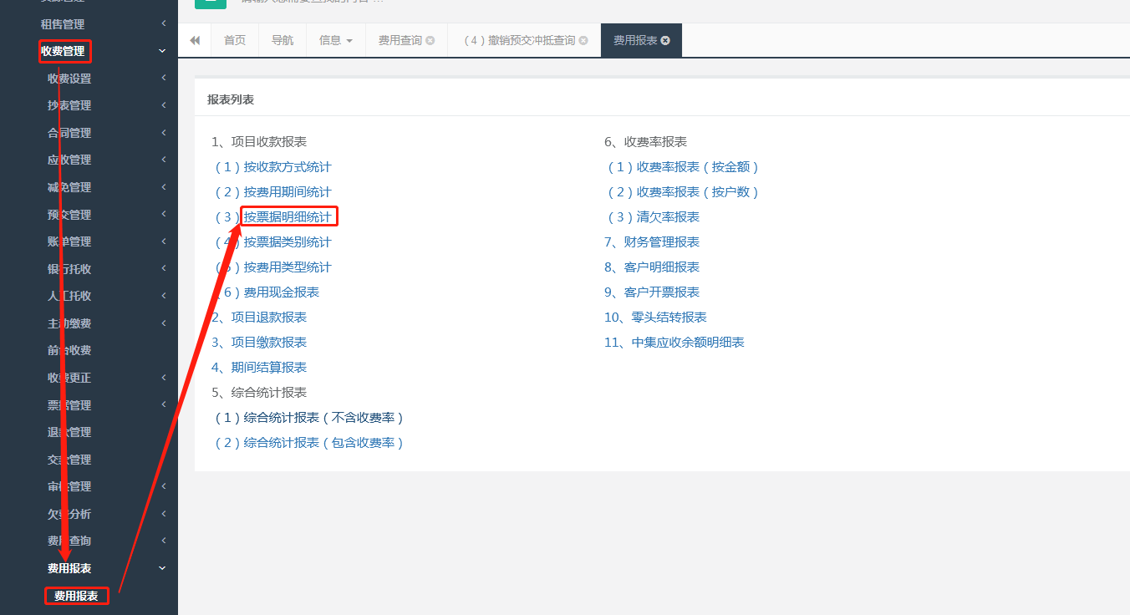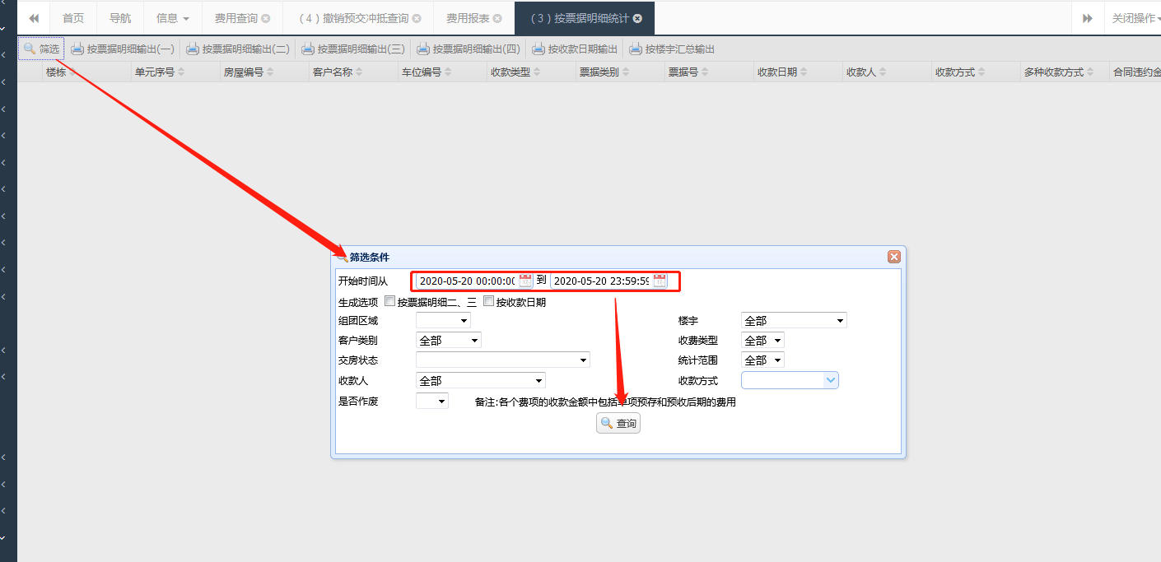

期间结算报表
费用查询-期间结算报表
收费管理—费用报表—期间结算报表—筛选—根据实际情况选择收款时间查询—导出【导出为筛选期间按费项汇总统计明细（现金流）】
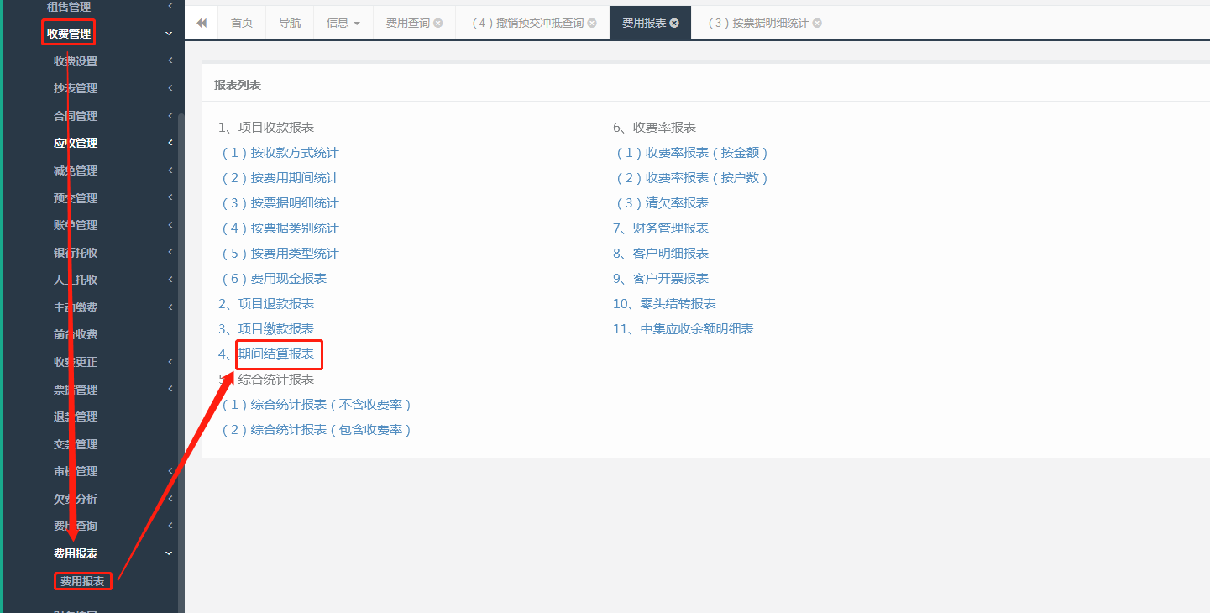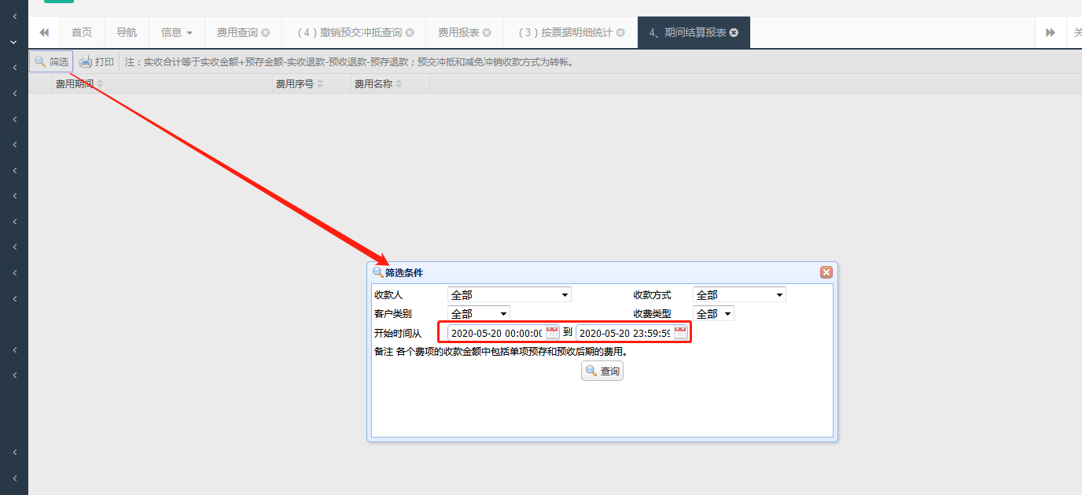

财务管理报表
费用查询-财务管理报表
收费管理—费用报表—财务管理报表—筛选—筛选费用项目—统计起止时间—生成并查询【导出为当前选择条件各费项本年已收、本年减免、本期已收往年、本期减免往年、退款、净值等数据】
